ជំពូក១
សេចក្តីផ្តើម
១.១​​ សេចក្តីផ្តើម
ថ្នាំសំលាប់សត្វល្អិតសំដៅលើសមាសធាតុគីមី ដែលត្រូវបានប្រើប្រាស់ក្នុងការ សំលាប់ដោយផ្ទាល់ទៅលើសារពាង្គកាយដែលគេមិនចង់បាន ​ឬការទប់ស្កាត់ការរីកលូត លាស់នៃសត្វល្អិតចង្រៃ ​​(CEDAC, 2004)។​ វាត្រូវបានគេប្រើប្រាស់យ៉ាងទូលំទូលាយ នៅក្នុងវិស័យកសិកម្មក៏ដូចជា វិស័យឧស្សាហកម្មនៅតាមបណ្តាប្រទេសអភិវឌ្ឍមួយចំនួន ជាពិសេសសហរដ្ឋអាមេរិច​និងប្រទេសចិនជាដើម។ ក៏ប៉ុន្តែការរកឃើញជាបន្តបន្ទាប់ពី ផលប៉ះពាល់នៃថ្នាំសំលាប់សត្វល្អិតទាំងនោះ​ទៅលើសុខភាពរបស់មនុស្ស និងបរិស្ថាន បណ្តាលអោយមានការហាមឃាត់ការប្រើប្រាស់វាបន្តទៀត។ ទោះបីជាយ៉ាងណាក៏ដោយ ថ្នាំសំលាប់សត្វល្អិតមួយចំនួន អាចបន្តស្ថិតនៅបានយូរនៅក្នុងបរិស្ថាននិងអាចបណ្តាល អោយមានផលអាក្រក់ដល់សុខភាព មនុស្សជាពិសេសតាមរយ:ខ្សែច្រវ៉ាក់អាហារ។
ថ្នាំសំលាប់សត្វល្អិតសរីរាង្គសំយោគ ត្រូវបានគេបែងចែកជាបួនប្រភេទដែលត្រូវ បានប្រើប្រាស់ក្នុងពេលបច្ចុប្បន្នរួមមានក្រុមក្លរសរីរាង្គ (Orgaochlorine) ក្រុមផូស្វាត សរីរាង្គ (Organophosphate) ក្រុមកាបាម៉ាត (Carbamates) និង ក្រុមពីរ៉េស្រូអ៊ីត (Pyrethroids) (EJF,2002)។ ក្លរសរីរាង្គសំយោគចំនួន 9 ប្រភេទត្រូវបានគេដាក់បញ្ចូល ក្នុងក្រុមសារធាតុ ពុលសរីរាង្គដែលមិនងាយបំបែកធាតុ (Persistent Organic Pollutant ឬ POPs) ដែលមានសរុបទាំងអស់ 12 ប្រភេទ (IPEP, 2006)។ ក្លរសរីរាង្គទាំង 9 នោះរូមមាន អាល់ឌ្រីន អង់ឌ្រីន ដេដេតេ ក្លរដាន អិបតាក្លរ អិចសាក្លរ៉ូបង់សែន តូសាផែន ដែលឌ្រីន និងមិរិច លើសពីនេះមានផលិតផលឧស្សាហកម្មមួយទៀតគឺប៊ីផេនីលប៉ូលីក្លរូ (PCBs) (IPEP,2006)។
អង្គការសុខភាពពិភពលោក WHO (World Health organization) បានធ្វើការបែង ចែកថ្នាំសំលាប់សត្វល្អិតជាបួនក្រុមដោយយោងទៅលើភាពពុលរបស់វា រួមមាន ក្រុមពុល ខ្លាំងបំផុត Ia ​(Extremely Hazardous) ក្រុមពុលកំរិតខ្ពស់ Ib (Highly Hazardous) ក្រុមពុលកំរិតមធ្យម II (Moderately Hazardous) និងក្រុមពុលកំរិតទាប III (Slightly Hazardous)​​ (EJF,2002)។​ DDT ត្រូវបានអង្គការសុខភាពពិភពលោកបញ្ចូលវាទៅក្នុង ក្រុមពុលកំរិតមធ្យម (CEDAC,2004) ប៉ុន្តែការកើនឡើងនូវការព្រួយបារម្ភពីឥទ្ឋិពល របស់វាទៅលើសុខភាពមនុស្សនិងបរិស្ថានកើតឡើង ដោយសារតែសុពលភាពរបស់ថ្នាំ សំលាប់សត្វល្អិតប្រភេទនេះដែលអាចស្ថិតនៅបានយូរក្នុងជាលិកាខ្លាញ់សត្វដោយសារតែពួកវារលាយក្នុងខ្លាញ់បានល្អ។
ឌីក្លរ៉ូឌីផេនីលទ្រីក្លរ៉ូអេតាន ឬ DDT ជាប្រភេទថ្នាំសំលាប់សត្វល្អិតសំយោគដែល បាន​ផលិតដំបូងនៅក្នុងឆ្នាំ 1873 ប៉ុន្តែលក្ខណ:ជាថ្នាំសំលាប់សត្វល្អិតរបស់វាមិនត្រូវបាន គេដឹងរហូតមកដល់ឆ្នាំ 1939 (EJF,2002)។ វាត្រូវបានគេប្រើប្រាស់យ៉ាងទូលំទូលាយ ក្នុងអំឡុងសង្រ្គាមលោកលើកទីពីរ​ ក្នុងការទប់ស្កាត់ការរីករាលដាលការឆ្លងជំងឺគ្រុនចាញ់ ជំងឺគ្រុនឈាម​ និងជំងឺគ្រុនរោល តែក្រោយមកវាត្រូវបានប្រើប្រាស់ដើម្បីសំលាប់សត្វ ល្អិតចង្រៃលើដំណាំកសិកម្មជាច្រើនប្រភេទ (IPEN,2003)។ ប៉ុន្តែនៅក្នុងអំឡុងឆ្នាំ 1972 សហរដ្ឋអាមេរិចបានហាមឃាត់មិនអោយមានការប្រើប្រាស់ DDT បន្តទៀតដោយសារតែ ផលប៉ះពាល់របស់វាទៅលើជីវិតសត្វព្រៃ (ATSDR, 2002) ព្រមជាមួយនឹងភស្តុតាងដែល បានបង្ហាញនៅក្នុងសៀវភៅ Silent Spring ដែលបានបោះ​ពុម្ពនៅទស្សវត្សឆ្នាំ 1960 ដោយជីវវិទូជនជាតិអាមេរិចអ្នកស្រី Rachel Carson ដោយគាត់បានលើកឡើងពីផល អាក្រក់នៃ DDT លើសុខភាពមនុស្ស ហើយស្នាដៃរបស់គាត់ត្រូវបានគេគាំទ្រនិងឈានទៅ រកការបង្កើតច្បាប់ហាមឃាត់ការប្រើប្រាស់ថ្នាំសំលាប់សត្វល្អិតប្រភេទនេះ នៅសហរដ្ឋ អាមេរិច​ (TNEP,2008)។ DDT អាចមានលទ្ឋភាពចងភ្ជាប់យ៉ាងមាំទៅនឹងដីឬដីល្បាប់ ហើយវាក៏អាចបំបែកយឺតៗទៅជា DDE និង DDD ដោយពពួកមីក្រូសារពាង្គកាយ។ រយ:ពេលពាក់កណ្តាលជីវិតនៃ DDT នៅក្នុងដីគឺពី 2-15 ឆ្នាំ ប៉ុន្តែរយ:ពេលនេះគឺវា អាស្រ័យទៅនឹងប្រភេទដីផងដែរ (ATSDR, 2002)។ មនុស្សម្នាក់អាចទទួលបានបរិមាណ DDT តាមរយ:ការបរិភោគអាហារដែលបានបំពុលដោយ DDT ការស្រូបយកខ្យល់ឬធូលី ដែលមាន DDT ហើយទារកក៏អាចទទួលបាន DDT តាមរយ: ទឹកដោះម្តាយដែលផ្ទុក DDT ផងដែរ​ (ATSDR,2002)។​ ក្នុងប្រទេសកម្ពុជា DDT មិនត្រឹមតែត្រូវបានគេប្រើក្នុងវិស័យ កសិកម្មប៉ុណ្ណោះទេ ថែមទាំងប្រើក្នុងវិស័យសុខភាពសាធារណ:ផងដែរ។ DDT ត្រូវបាន ប្រើដំបូងក្នុងកម្មវិធីសុខភាពទាក់ទងការរីករាលដាលនៃជំងឺគ្រុនចាញ់តាំងពីឆ្នាំ 1953 និង បន្តរហូតដល់អំឡុងសង្រ្គាមស៊ីវិលឆ្នាំ 1970-75 (MoE,2004)។
ប៊ីផេនីលប៉ូលីក្លរួ ឬ PCBs ជាសមាសធាតុសរីរាង្គសំយោគដែលស្ថិតនៅជាល្បាយ នៃសមាសធាតុក្លររហូតដល់ 209 ប្រភេទ។ ផលិតផលពាណិជ្ជកម្មនៃ PCBs បានចាប់ផ្តើម ឡើងនៅឆ្នាំ 1929 ប៉ុន្តែការប្រើប្រាស់ PCBs ត្រូវបានហាមឃាត់ដោយបណ្តាប្រទេសជា ច្រើននៅអំឡុងឆ្នាំ 1970 តួយ៉ាង ដូចជានៅសហរដ្ឋអាមេរិចដែលបានហាមឃាត់ការផលិត PCBs នៅឆ្នាំ 1977 ដោយសារភស្តុតាងមួយចំនួនដែលបានបង្ហាញពីឥទ្ឋិពលអាក្រក់ របស់វាទៅលើបរិស្ថាននិងសុខភាពមនុស្ស (ATSDR,2001)។ ចាប់តាំងពីឆ្នាំ 1929 មក PCBs ប្រមាណ 2 លានតោនត្រូវបានគេផលិតហើយប្រមាណ 10% នៃ PCBs ទាំងនោះ នៅតែស្ថិតក្នុងបរិស្ថានសព្វថ្ងៃ (Greenfacts,2006)។ PCBs មិនងាយបំបែកនៅក្នុង បរិស្ថានទេ ហើយខ្យល់អាចនាំវាពីកន្លែងដែលវាត្រូវបានបញេ្ចញទៅកន្លែងផ្សេងទៀត ឆ្ងាយពីទីនោះ។ PCBs ភាគច្រើនចងភ្ជាប់យ៉ាងមាំទៅនឹងភាគល្អិតសរីរាង្គនិងដីល្បាប់​ (ATSDR,2001)។ សុខភាពមនុស្សអាចត្រូវបានបំពុលដោយ PCBs តាមរយ:ផ្លួវសំខាន់ ៗ បី។ ទីមួយការចូលដោយផ្ទាល់តាមរយ:អាហារដូចជា ត្រី ទឹកដោះ ផលិតផលធ្វើពីទឹក ដោះគោ បន្លែ សាច់ និងខ្លាញ់សត្វដែលមានផ្ទុក PCBs។ ទីពីរ ការប៉ះពាល់តាមស្បែក ដូចជាដីដែលមានផ្ទុក PCBs អាចជ្រាបចូលដៃក្មេងដែលប៉ះពាល់ដីនោះឬអាចចូលតាម មាត់ក្មេងដែលលេបដីនោះផងដែរ។ ទីបី សំដៅលើការបំពុលតាមរយ:ទឹកដោយសារការ នាំយក PCBs ពីក្នុងដីទៅក្នុងទឹក ប៉ុន្តែដោយសារតែ PCBs មានកំរិតរលាយក្នុងទឹកទាប ហេតុនេះការនាំ PCBs ពីដីទៅទឹកបានអាស្រ័យនឹងវត្តមានអង្គធាតុរាវមិនរលាយក្នុងទឹក (non-aqueous phase liquid ឬ NAPL) ដូចជាក្លរ៉ូបង់សែនឬកូឡូអ៊ីត (រួមមានកាបូនសរីរាង្គ និងម៉ាក្រូម៉ូលេគុលផ្សេងទៀត) (Madhu Iyengar,2005)។ ក្នុងចំនោមត្រង់ស្វូម៉ាទ័រដែល នាំចូលប្រទេសកម្ពុជា ពីបណ្តាប្រទេសមួយចំនួនដូចជាប្រទេសបារាំង សូវៀត និង ជប៉ុនជាដើមនោះ 50% មានផ្ទុកសារធាតុពុល PCBs (MoE,2004) ។ ទោះបីជាប្រទេស កម្ពុជាបានចុះហត្ថាលេខាលើសន្ឋិសញ្ញា Stockholm Convention នៅថ្ងៃទី 23 ខែឧសភា ឆ្នាំ 2001 (IPEP,2006) ស្តីពីការលុបបំបាត់រាល់ការផលិតនិងប្រើប្រាស់សារធាតុ POPs ហើយក៏ដោយ គេនៅតែឃើញមានវត្តមានសារធាតុទាំងនេះនៅលើទីផ្សារដដែលតួយ៉ាង ដូចជា DDT ដែលត្រូវបានគេបាញ់ទៅលើដំណាំដោយខុសច្បាប់ (EJF,2002)។
ស្របពេលជាមួយនឹងការកើនឡើងនូវការព្រួយបារម្ភពីផលអវិជ្ជមាននៃថ្នាំសំលាប់ សត្វល្អិតប្រភេទ DDT និង PCBs លើបរិស្ថាននិងសុខភាពប្រជាជនក្នុងប្រទេសកម្ពុជា គំរោងស្រាវជ្រាវនានាបានលេចចេញជារូបរាងឡើងដោយបង្ហាញពីវត្តមាន​DDT និង PCBs នៅក្នុងភាគសំណាកមួយចំនួនដូចជាទឹកដោះមនុស្ស (Kunisue et al, 2004) សត្វ ផ្សោតទន្លេមេគង្គ (WWF,2009) ភាគសំណាកដីល្បាប់នៅតំបន់បឹងជើងឯក (Chak,2009) និងភាគសំណាកត្រីនៅតំបន់មួយចំនួនជុំវិញទន្លេមេគង្គ (Bart et al,2009)។​ តាមរយ:ការ សិក្សាស្រាវជ្រាវកន្លងមកនេះបង្ហាញថា ប្រទេសកម្ពុជាក៏បានទទួលរងនូវការបំពុលពី DDT និង PCBs តាមរយ:ខ្សែច្រវ៉ាក់ចំនីអាហារផងដែរ។
នេះជាមួលហេតុដែលនាំអោយមានចំនាប់អារម្មណ៍លើការស្រាវជ្រាវបន្តទៀតលើ ពួកសត្វទឹកមួយចំនួនដែលរស់នៅអាស្រ័យនឹងដីល្បាប់ (Sediment dwelling animals) ពោលគឺពពួកសិប្បីសត្វ ដូចជាលៀស គ្រំ ខ្ចៅ ខ្យង ជាដើមដែលត្រូវបានសង្ស័យថាអាច មានវត្តមាន DDTs និង PCBs នៅក្នុងកំរិតណាមួយដែលគួរអោយព្រួយបារម្ភផងដែរ។​
លៀសជាប្រភេទអាហារពេញនិយមមួយសំរាប់ប្រជាជនកម្ពុជា ជាពិសេសស្រ្តី។ វាមិនត្រឹមតែមានតំលៃថោកប៉ុណ្ណោះទេ ថែមទាំងងាយស្រួលរកនៅលើទីផ្សារទៀតផងរួម ទាំងឆៅនិងឆ្អិន។ ចំនែកគ្រំវិញ បើទោះបីជាវាពុំសូវទទួលការនិយមបរិភោគដូចលៀស ក៏ដោយ ក៏ការជ្រើសរើសវាសំរាប់ការសិក្សានេះអាចផ្តល់ផលប្រយោជន៏ក្នុងការពិនិត្យ មើលពីការបំពុលដោយ DDTs និង PCBs នៅតំបន់ដែលវាត្រូវបានប្រមូលមក។
១.២​ សម្មតិកម្មនៃការស្រាវជ្រាវ
- បរិមាណ DDTs និង​ PCBs នៅក្នុងលៀស និងគ្រំដែលប្រមូលពីឃុំឆ្នុកទ្រូ ស្រុកបរិបូរណ៏ខេត្តកំពង់ឆ្នាំង ភូមិសំបួរមាស ឃុំពាមជីកង ស្រុកកងមាស និងភូមិ កំពង់សំណាញ់ ឃុំមៀន ស្រុកព្រៃឈរ ខេត្តកំពង់ចាម អាចមានបរិមាណ គួរអោយព្រួយបារម្ភដែលអាចប៉ះពាល់ដល់សុខភាព។
១.៣ គោលបំណងនៃការស្រាវជ្រាវ
- កំនត់បរិមាណ DDTs និង PCBs នៅក្នុងលៀសនិងគ្រំពីប្រភពទន្លេមេគង្គ (ខេត្តកំពង់ចាម) និងបឹងទន្លេសាប​ (ខេត្តកំពង់ឆ្នាំង)
- ប្រៀបធៀបបរិមាណ DDTs និង PCBs នៅក្នុងលៀសនិងគ្រំទៅនឹងបរិមាណ ស្តង់ដាកំនត់ដោយ​អង្គការសុខភាពពិភពលោក ប្រសិនត្រូវបានរកឃើញ
១.៤ ដែនកំនត់នៃការស្រាវជ្រាវ
ភាគសំណាកលៀស និងគ្រំ ដែលប្រមូលបានពីភូមិឆ្នុកទ្រូ ឃុំឆ្នុកទ្រូ ស្រុកបរិបូរណ៏ ខេត្តកំពង់ឆ្នាំង ភូមិសំបួរមាស ឃុំពាមជីកង ស្រុកកងមាស និងភូមិកំពង់សំណាញ់ ឃុំមៀន ស្រុកព្រៃឈរ ខេត្តកំពង់ចាម ត្រូវបានយកមកវិភាគរកបរិមាណឌីក្លរ៉ូឌីផេនីល ទ្រីក្លរ៉ូអេតាន ​​(DDT) និងមេតាបូលីតរបស់វា DDD និង DDE និង ប៊ីផេនីលប៉ូលីក្លរួ ចំនួន 12 ដែលអាចបង្កលក្ខណ:ពុលស្រដៀងនឹងឌីអុកស៊ីន (dioxin-like PCBs) រួមមាន PCB​ 77, PCB 81, PCB 126, PCB 169, PCB 105, PCB 114, PCB 118, PCB 123, PCB 156, PCB 157, PCB 167 និង PCB 189 ដោយប្រើប្រាស់ម៉ាស៊ីន HPLC ដែលមានក្នុងទី ពិសោធន៏ដេប៉ាតឺម៉ង់គីមីនៃសាកលវិទ្យាល័យភូមិន្ទភ្នំពេញ។ ទីតាំងដូចដែលបានរៀបរាប់ ខាងលើត្រូវបានជ្រើសរើសសំរាប់ការស្រាវជ្រាវនេះដោយសារតែខេត្តកំពង់ចាមគឺជាប់នឹង ទន្លេមេគង្គ ហើយខេត្តកំពង់ឆ្នាំងគឺជាប់នឹងបឹងទន្លេសាប ដែលសុទ្ធតែជាប្រភពផ្គត់ផ្គង់ ផលនេសាទដល់ប្រជាជនកម្ពុជា។
១.៥ សារ:សំខាន់នៃការស្រាវជ្រាវ
ការរកឃើញបរិមាណ DDTs និង PCBs នៅក្នុងភាគសំណាកត្រីនិងដីល្បាប់ដែល ប្រមូលពីតំបន់មួយចំនួននៃទន្លេមេគង្គជាប្រភពដែលនាំទៅរកការសិក្សាពីបរិមាណសារ -ធាតុពុលទាំងនេះក្នុងពួកសិប្បីសត្វ ជាពិសេសគឺលៀសនិងគ្រំដែលរស់នៅអាស្រ័យដី ល្បាប់និងជាសត្វច្រោះទឹកនៅបាតទន្លេមេគង្គនិងបឹងទន្លេសាប ក្នុងការសង្ស័យថាត្រីទាំង នោះអាចទទួលការបំពុលដោយស៊ីលៀសតាមរយ:ខ្សែច្រវ៉ាក់ចំនីអាហារ។ ការសិក្សានេះ ពិតជាមានសារ:សំខាន់ ដោយហេតុថាលៀសជាប្រភេទអាហារពេញនិយមមួយសំរាប់ ប្រជាជនកម្ពុជា ហើយវាងាយស្រួលរកទិញតាមទីផ្សារព្រមទាំងមានតំលៃថោកទៀតផង។ ប្រសិនបើយើងរកឃើញបរិមាណ DDTs និង PCBs នៅក្នុងភាគសំណាកលៀសដែល កំហាប់របស់វាលើសពីការកំនត់ដោយអង្គការសុខភាពពិភពលោកនោះ សុខភាពរបស់ ប្រជាជនជាពិសេសស្រ្តីដែលបរិភោគលៀសពីតំបន់នោះ អាចមានផលប៉ះពាល់ដែលគួរ យកចិត្តទុកដាក់ ដោយសារវាអាចស្ថិតនៅក្នុងទឹកដោះនិងបន្តប៉ះពាល់ដល់ទារកដែលបៅ ដោះទៀតផង។ ហេតុនេះ ការសិក្សានេះជាសារមួយជូនដំនឹងដល់ប្រជាពលរដ្ឋ ក៏ដូចជា រដ្ឋាភិបាលក្នុងការបន្ថែមការយកចិត្តទុកដាក់លើសារធាតុពុលទាំងនេះដែលអាចមាននៅ ក្នុងអាហារប្រចាំថ្ងៃរបស់យើង។
១.៦ ប្រវត្តិនៃការស្រាវជ្រាវ
យោងតាមទម្រង់បែបបទថ្នាក់ជាតិ នៃចំនាត់ចែងសារធាតុគីមីក្នុងប្រទេសកម្ពុជា ដែលបានរៀបចំដោយក្រសួងបរិស្ថានបានបង្ហាញថា ប្រជាជនកម្ពុជាមិនត្រឹមតែប្រឈម មុខនឹងគ្រោះថ្នាក់ដោយផ្ទាល់នឹងការប្រើប្រាស់សារធាតុគីមីប៉ុណ្ណោះទេ ថែមទាំងរងផល ប៉ះពាល់ទៅលើសុខភាពតាមរយ:ច្រវ៉ាក់ចំនីអាហារទៀតផង (MoE,2004)។ ប៉ុន្តែកន្លងមក ប្រទេសកម្ពុជាមិនទាន់មានការសិក្សាពីបរិមាណសារធាតុគីមីក្លរសរីរាង្គដូចជា DDT និង PCBs នៅក្នុងអាហារអោយបានទូលំទូលាយនៅឡើយ។ ដោយឡែកនៅតាមបណ្តា ប្រទេសមួយចំនួនមានការសិក្សាស្រាវជ្រាវ ដើម្បីកំណត់បរិមាណសមាសធាតុក្លរសរីរាង្គ ដែលស្ថិតនៅបានយូរនេះក្នុងភាគសំណាកផ្សេងៗ រួមមាន ដី ដីល្បាប់ ទឹក ជាលិកាខ្លាញ់ ត្រី សត្វ ទឹកដោះ និងឈាមមនុស្សផងដែរ។ ចំពោះភាគសំណាកដែលប្រមូលបានពី ប្រទេសកម្ពុជាត្រូវបានគេយកទៅធ្វើការវិភាគនៅក្រៅប្រទេស។ ទោះបីជាយ៉ាងណាក៏ ដោយថ្មីៗនេះក៏មានការសិក្សាពីបរិមាណ DDTsនិង PCBs នៅក្នុងប្រទេសនេះផងដែរ។ ខាងក្រោមនេះគឺជាការសិក្សាស្រាវជ្រាវមួយចំនួនអំពី DDTs និង PCBs ដែលបានធ្វើឡើង នៅក្នុងប្រទេសកម្ពុជាក៏ដូចជាបណ្តាប្រទេសមួយចំនួន៖
Bart K. et al 2009 បានសិក្សាពី POPs នៅក្នុងត្រីដែលយកមកពីតំបន់មួយចំនួន ជុំវិញទន្លេមេគង្គនិងបឹងនានានៃខេត្តក្រចេះ ស្ទឹងត្រែង និងមណ្ឌលគីរីដែលជាកន្លែងសត្វ ផ្សោតរស់នៅ។ គាត់ធ្វើយោបកជាមួយល្បាយធាតុរំលាយ អិចសាន: ប៉ង់តាន សមាមាត្រ 1:1 ជាមាឌរូចសំរិតសំរាំង ដោយប្រើកូឡោនដែលមានម្សៅស៊ីលីកាណឺត បាស​ និងអាស៊ីត ហើយភាគសំណាកត្រូវបានវិភាគដោយម៉ាស៊ីន HPLC។ គាត់បានរកឃើញកំហាប់ PCBs នៅគ្រប់ភាគសំណាកទាំងអស់ដែលយកមកវិភាគគឺមានតំលៃពី 5.5-144 ng/g ដែលមាន កំហាប់ PCB 153/87 ច្រើនជាងគេស្របទៅនឹងការរកឃើញនៅក្នុងជាលិកាសត្វផ្សោត កម្ពុជា។ តំបន់ស្ទឹងត្រែងត្រូវបានរកឃើញថាមានកំហាប់ ខ្ពស់ជាងគេ បំផុត (មធ្យម127ng/g)។​ DDD ដែលជាមេតាបូលីតនៃ DDT ត្រូវបានរកឃើញច្រើនជាងគេក្នុង ត្រីមានតំលៃពី20-26ng/g (Bart. et al, 2009)។
Chak​ Sengheat 2009​ បានសិក្សាក្នុងការកំណត់បរិមាណ PCBs និង DDTs នៅ ក្នុងភាគសំណាកដីល្បាប់នៅតំបន់បឹងជើងឯក។ គាត់បានធ្វើយោបកដោយ Sonication ជាមួយធាតុរំលាយសរីរាង្គឌីក្លរ៉ូមេតាន រួចសំរិតសំរាំងជាមួយកូឡោនដែលមានម្សៅ ស៊ីលីកា ណឺត បាស​ និងអាស៊ីត ហើយចុងក្រោយភាគសំណាកត្រូវបានវិភាគដោយ HPLC។ គាត់បានរកឃើញបរិមាណ DDTs ចន្លោះពី Not detected -1009ppb។​ ចំនែក PCBs ត្រូវបានរកឃើញ ប៉ុន្តែកំហាប់របស់វាមិនត្រូវបានកំណត់ទេ (Chak,2009)។
Thao V. et al., 2009 បានសិក្សាពីបរិមាណសមាសធាតុក្លរសរីរាង្គក្នុងភាគ សំណាកដីពីតំបន់ផ្សេងៗនៃប្រទេសវៀតណាមរួមមាន ​DDTs, PCBs និង HCHs។ វាត្រូវបានគេរកឃើញថា កំហាប់DDTsមានចន្លោះពី 0.02-1300.40 ng/g ។​ ចំនែក PCBs មានកំហាប់ពី 0.61-9960 ng/g និង HCHsមានកំហាប់ 0.05-71ng/g (Thao V. et al,2009)។
Bian X. et al.,2009 បានធ្វើការស្រាវជ្រាវដើម្បីកំណត់បរិមាណ​ HCH និងDDT នៅក្នុងសិប្បីសត្វដែលមានសំបកពីរ​ (Anodonta woodiana)​​​ ចេញពីបឹង Taihu ប្រទេស ចិន។​ ភាគសំណាកត្រូវបានយោបកដោយធាតុរំលាយអាសេតូន ហើយចុងក្រោយវាត្រូវ បានវិភាគដោយ GC/⁶³Ni ECD។ គេបានរកឃើញកំហាប់DDTs 7.07ng/g និង ​HCHs 2.37ng/g​ (Bian X. et al., 2009)។
Carvalho et al.,2008 បានសិក្សាក្នុងការកំណត់បរិមាណ DDT និង PCBs នៅក្នុង ដីល្បាប់និងសិប្បីសត្វនៃតំបន់ដីសណ្តទន្លេមេគង្គប្រទេសវៀតណាម។ DDT ត្រូវបានគេរក ឃើញថាមានកំហាប់ខ្ពស់បំផុត បើធៀបទៅនឹងសមាសធាតុផ្សេងគឺមានកំហាប់ជាមធ្យម 6.3 ng/g (ចន្លោះ0.32-67ng/g) ក្នុងដីល្បាប់និង 38.6ng/g (ចន្លោះ5.5-123ng/g) ក្នុងជាលិកាពួកសិប្បីសត្វ (Carvalho et al.,2008)។
Tatsuya Kunisue et al., 2004 បានសិក្សាពីបរិមាណ DDTs, PCBs, HCHs, HCB, CHLs និងTCPMe នៅក្នុងទឹកដោះប្រជាជនដែលប្រមូលបានពីប្រទេសកម្ពុជា។ ក្រុមអ្នក ស្រាវជ្រាវនេះបានរកឃើញកំហាប់ DDT ចន្លោះពី 310-11 000ng/g លីពីត និង PCBs ចន្លោះពី 6.0-87ng/g លីពីត។ HCHs មានបរិមាណ <0.12- 21ng/g , HCB មានបរិមាណ <0.12-8.1ng/g, CHLs មានបរិមាណ <0.12-5.3 ng/g និង TCPMe ត្រូវបានរកឃើញ កំហាប់ពី 2.9-70ng/g លីពីត (Kunisue et al.,2004)។
Kim et al.,2002 បានសិក្សាអំពីសំណល់ថ្នាំសំលាប់សត្វល្អិតក្លរសរីរាង្គ (OCPs) និង PCBs នៅក្នុងពួកសិប្បីសត្វសំបកពីរ (bivalves)មានលៀស គ្រំ និងងាវនៃតំបន់ឆ្នេរ ប្រទេសកូរ៉េខាងត្បូង។ ការធ្វើយោបកដោយ Soxhlet ជាមួយឌីក្លរ៉ូមេតាន 12 ម៉ោង។ ភាគ សំណាកដែលយោបកបានត្រូវបានបន្សុទ្ឋដោយកូឡោនកែវដែលមាន Silica/alumina ហើយបន្តដោយ HPLC។ ភាគសំណាកចុងក្រោយត្រូវបានវិភាគដោយ GC/ECD។ គេ បានរកឃើញកំហាប់ ពី 4.4-422ng/g និង 9.95-131.37ng/g (Kim S-K. et al., 2002)។
Monirith I. et al, 2000 បានសិក្សាពីការបំពុលដោយសមាសធាតុក្លរសរីរាង្គនៅក្នុង ត្រីនិងគ្រំដែលប្រមូលពីខេត្តព្រះសីហនុ កោះកុង កំពង់ឆ្នាំង កំពង់ចាម កណ្តាល និង រាជធានីភ្នំពេញផងដែរ។ គាត់បានធ្វើយោបកដោយ Soxhlet ជាមួយនឹងល្បាយឌីអេទីល អេទែ និង អិចសានតាមសមាមាត្រ 3:1 រួចសំរិតសំរាំងជាមួយកូឡោនដែលមាន​ Florisil ហើយភាគសំណាក ត្រួវបានវិភាគដោយ GC ដែលមាន ⁶³ Ni Electron Capture Detector (ECD)។ អេល្យូមត្រួវបានប្រើជាឧស្ម័ននាំ។ គាត់រកឃើញថាក្នុងចំនោមសមាសធាតុក្លរ សរីរាង្គដែលត្រូវបានធ្វើវិភាគ (DDT, PCBs, HCHs, CHLs និង HCB) DDT មានកំហាប់ ខ្ពស់ជាងគេចន្លោះពី 0.5-25ng/g នៅក្នុងត្រី និង 0.2-1.6ng/g នៅក្នុងគ្រំ។ ចំនែក PCBs មានកំហាប់ច្រើនគូរអោយកត់សំគាល់បន្ទាប់ពី DDT គឺ នៅចន្លោះ 0.05-1.2ng/g នៅក្នុង ត្រីនិងចន្លោះពី <0.05-5ng/g នៅក្នុងគ្រំ។ HCHs មានកំហាប់ 0.01-0.22ng/g, CHLs មានកំហាប់ 0.1-0.34ng/g និង HCB មានកំហាប់ពី <0.01-0.32ng/g នៅក្នុងត្រី។ ចំនែកនៅក្នុងគ្រំ HCHs មានកំហាប់ 0.01-0.03ng/g, CHLs មានកំហាប់ 0.06-0.16ng/g និង HCB មានកំហាប់ <0.01-0.03ng/g​​ (Monirith I. et al.,2000)។
Viet P.H. et al 2000 បានសិក្សាកំណត់បរិមាណថ្នាំសំលាប់សត្វល្អិតក្លរសរីរាង្គ និង PCBs ក្នុងដីនិងដីល្បាប់នៃតំបន់កសិកម្មនិងឧស្សាហកម្មមួយចំនួននៃប្រទេស​វៀតណាមខាងជើង។ ភាគសំណាកដីនិងដីល្បាប់ត្រួវបានប្រមូលមកពីទីក្រុងហូជីមិញ ទីក្រុង Viettri និងឆ្នេរ Halong។​ ភាគសំណាកត្រូវបានយោបកជាមួយល្បាយធាតុ រំលាយអាសេតូន:អិចសាន​ 1:1​ (v/v)​ រយ:ពេលមួយថ្ងៃបន្ទាប់មកយោបកដោយ Soxhlet។ ការសំរិតសំរាំងត្រូវបានធ្វើឡើងជាមួយកូឡោនកែវដែលមាន florisil សកម្ម។ កំហាប់ភាគ សំណាកត្រូវបានកំណត់ជាមួយនឹងម៉ាស៊ីន GC/ECD។ គេបានរកឃើញកំហាប់ PCBs ពី 0.64-120ng/g ចំនែកកំហាប់ខ្ពស់បំផុតនៃDDTs គឺ 35 ng/g​ (Viet P.H. et al,2000)។
នៅឆ្នាំ 1996-1998 ក្រុមអ្នកស្រាវជ្រាវជនជាតិជប៉ុននៃសាកលវិទ្យាល័យក្រុង Yokohama និងសាកលវិទ្យាល័យ Ehime រួមជាមួយនឹងក្រសួងកសិកម្មរុក្ខាប្រមាញ់ និងនេសាទបានធ្វើការសិក្សាពីសារធាតុ POPs​ នៅក្នុងត្រីនិងគ្រំក្នុងប្រទេសកម្ពុជា។ លទ្ឋផលនៃការពិសោធន៏បង្ហាញថា DDT ត្រូវបានរកឃើញ ចន្លោះពី 0.51-25ng/g ក្នុងត្រី និង 0.2-1.6ng/g ក្នុងគ្រំ។ ចំនែក Chlodane ត្រូវបានរកឃើញចន្លោះពី 0.03-0.34ng/g ក្នុងត្រីនិងពី 0.06-0.16ng/g ក្នុងគ្រំ (IPEP,2006)។

ជំពូក២
ទ្រឹស្តី និងបញ្ញត្តិពាក់ព័ន្ធ
២.១ DDT និងលក្ខណ:របស់វា
DDT ឬ មកពីពាក្យពេញឌីក្លរ៉ូឌីផេនីលទ្រីក្លរ៉ូអេតាន​ (Dichlorodiphenytrichloro ethane) ជាសមាសធាតុដែលធ្លាប់បានប្រទេសមួយចំនួនប្រើប្រាស់មិនត្រឹមតែជាថ្នាំ សំលាប់សត្វល្អិតប៉ុណ្ណោះទេ ថែមទាំងប្រើជាសារធាតុគីមីសំរាប់ទប់ស្កាត់ជំងឺគ្រុនចាញ់ ទៀតផង។ យោងតាមសេចក្តីថ្លែងការណ៏របស់កម្មវិធីគ្រុនចាញ់ពិភពលោកនៃអង្គការ សុខភាពពិភពលោកស្តីពីការប្រើប្រាស់ DDT ក្នុងការទប់ស្កាត់ជំងឺគ្រុនចាញ់ឆ្នាំ 2007 បាន រំពឹងទុកថា DDT នឹងត្រូវបានគេបន្តប្រើប្រាស់សំរាប់ទប់ស្កាត់ជំងឺគ្រុនចាញ់បន្តទៀតរហូត ទាល់តែមានជំរើសថ្មីដែលសមស្របជាងនេះ (GMP,2007)។ ការបន្តប្រើប្រាស់នេះដោយ សារតែ DDT មានប្រសិទ្ធភាពខ្ពស់និងមានលក្ខណ:ពិសេសដោយសារតែវាស្ថិតនៅ បានយូរ។ ទោះបីជាយ៉ាងណាក៏ដោយការប្រើប្រាស់ DDT ត្រូវស្ថិតក្រោមការត្រួតពិនិត្យ អោយបានតឹងរឹង ព្រោះវានឹងបង្កផលប៉ះពាល់ដល់បរិស្ថានតាមរយ:ខ្សែច្រវ៉ាក់អាហារ (GMP, 2007) ។

រូប 2.1: DDT នៅក្នុងច្រវ៉ាក់អាហារ (CEDAC,2002)
ជាទូទៅកាលណាគេនិយាយពី DDT គឺសំដៅដល់ p,p’ DDT ប៉ុន្តែថ្នាំសំលាប់ សត្វល្អិតដែលគេផលិតមានសមាសធាតុរហូតដល់ 14 ដែលក្នុងនោះមាន 65-80% ជា​ p,p’ DDT ហើយក្រៅ ពីនេះមាន 15-21% នៃ o,p’ DDT ដែលមិនសកម្ម 4% នៃ p,p’ DDD ព្រមទាំង 1.5% នៃ 1-(p-ក្លរ៉ូផេនីល)-2,2,2-ទ្រីក្លរ៉ូអេតាណុល (U.S.DHHS,2002)។ នៅក្នុងបរិស្ថាន DDT អាចត្រូវបានបំបែកទៅជា DDE និង​ DDD។ DDT, DDE, និង DDD​ នៅក្នុងខ្យល់ត្រូវបានបំបែកយ៉ាងលឿនដោយកំដៅព្រះអាទិត្យដែលក្នុងនោះពាក់កណ្តាល នៃសមាសធាតុទាំងនេះត្រូវបានបំបែកក្នុងរយ:ពេល 2 ថ្ងៃ (ATSDR,2002)។
ឈ្មោះធម្មតា | ឈ្មោះតាម IUPAC | រូបមន្តដុល | ទំរង់ម៉ូលេគុល
p,p’ DDT | 1,1’-(2,2,2-trichloroethylidene bis(4-chlorobenzene)
o,p’ DDT | 1,1,1,-trichloro-2-(o-chlorophenyl)2-(p-chlorophenyl)-ethane
p,p’ DDE | 1,1’-(2,2-drichloro ethylidene) bis (4-chlorobenzene)
o,p’ DDE | 1,1-dichloro-2-(o- chlorophenyl)2-(p-chlorophenyl) ethylene
p,p’ DDD | 1,1-bis (4-chloro phenyl)-2,2 dichloroethane
o,p’ DDD | 1,1-dichloro-2-(o- chlorophenyl)-2- (p-chlorophenyl) ethane

តារាង 2.1 : ឈ្មោះ អ៊ីសូមែ និងទំរង់គីមីនៃDDT, DDE, និងDDD (U.S.DHHS,2002)
២.១.១ លក្ខណ:រូប និងលក្ខណ:គីមីនៃDDTs
- រូបមន្តគីមី : C₁₄H₉Cl₅ (p,p’ DDT)
- ឈ្មោះតាម IUPAC : 1,1’-(2,2,2-trichloroethylidene bis(4-chlorobenzene)
1,1,1 trichloro-2,2-bis (4-chlorophenyl) ethane
- ឈ្មោះពាណិជ្ជកម្ម : Anofax, Cezarex, DinozideGesarol, Guesapan,
Guesarol, Ixodex, Neocidol, Zerdane (IPCS,1999)
- ម៉ាសម៉ូលេគុល :​ 354.5 g/mol (IPCS,2004)
- ភាពរូប :​ ម្សៅពណ៌ស ឬក្រាមគ្មានពណ៌ (IPCS, 2004)
- ចំនុចរំពុះ : 260ºC (IPCS,2004)
- ចំនុចរលាយ :​109ºC (IPCS,2004)
- ដង់ស៊ីតេ :​ 1.6g/cm³
- កំរិតរលាយ :​​1.2-5.5ug/L ក្នុងទឹក នៅ​25ºC (IPEN,2003), 2g/100ml អេតាណុល, 28g/100ml អេទែ (IPCS,1999)
- សំពាធចំហាយ :​ 0.02x10⁻⁵ mmHg នៅ​20ºC (IPEN,2003)
- ចំណាត់ថ្នាក់ដោយ​WHO : ពុលកំរិតមធ្យម​​(II)
- LD₅₀ នៅក្នុងកណ្តុរ : 113-118mg/Kg ទំងន់ខ្លួនកណ្តុរ​​ (IPEN, 2003)
- កំរិតអតិបរមានៅក្នុងអាហារដែលណែនាំដោយ WHO/FAO::: 0.02mg/Kg (0.02ppm)ទឹកដោះគោនិង 5mg/Kg​ (5ppm) ក្នុងខ្លាញ់សត្វ។ បរិមាណអតិបរមា ដែលអនុញ្ញាតអោយមាននៅក្នុងទឹក​ផឹកដោយ WHO គឺ 1ug/L (IPEN,2003)។

DDTs | p,p’DDT | p,p’ DDE | p,p’DDD | o,p’DDT | o,p’​DDE | o,p’DDD
ម៉ាសម៉ូលេគុល  (g/mol) | 354.49 | 318.03 | 320.05 | 354.49 | 318.03 | 320.05
ភាពរូប | ក្រាមគ្មាន ពណ៌ឬម្សៅស | ក្រាមរឹង  ពណ៌ស | ក្រាមគ្មាន ពណ៌ឬម្សៅស | ក្រាមម្សៅ ពណ៌ស | គ្មាន ទិន្នន័យ | រឹង
ចំនុចរំពុះ⁰C | 260 | 336 | 350 | គ្មាន ទិន្នន័យ | គ្មាន ទិន្នន័យ | គ្មាន ទិន្នន័យ
ចំនុចរលាយ⁰C | 109 | 89 | 109-110 | 74.2 | គ្មាន ទិន្នន័យ | 76-78
ដង់ស៊ីតេg/cm³ | 0.98-0.99 | គ្មាន ទិន្នន័យ | 1.385 | 0.98-0.99 | គ្មាន ទិន្នន័យ | គ្មាន ទិន្នន័យ
កំរិតរលាយក្នុងទឹកmg/L (25⁰C) | 0.025 | 0.12 | 0.090 | 0.085 | 0.14 | 0.1
កំរិតរលាយក្នុងធាតុរំលាយ  សរីរាង្គ​ | រលាយតិចក្នុងអេតាណុល រលាយខ្លាំងក្នុងអេទីល​អេទែ និងអាសេតូន | ខ្លាញ់ និងធាតុរំលាយសរីរាង្គជាច្រើន | គ្មាន ទិន្នន័យ | គ្មាន ទិន្នន័យ | គ្មាន ទិន្នន័យ | អេតាណុល អ៊ីសូអុកតាន កាបូនតេត្រាក្លរួ
សំពាធចំហាយ torr | 1.6x10⁻⁷ at 20ºC | 6x10⁻⁶ at 25ºC | 1.35x10⁻⁶ at 25ºC | 1.1x10⁻⁷ at 20ºC | 6.2x10⁻⁶ at 25ºC | 1.94x10⁻⁶ at 30ºC

តារាង 2.2 : លក្ខណ:រូបនិងលក្ខណ:គីមីនៃ DDTs (U.S.DHHS,2002)
២.១.២ ការសំយោគ DDT
ប្រតិកម្មសំយោគ DDT [1,1,1 trichloro-2,2 di (p-chlorophenylethane] ត្រូវបានរក ឃើញតាំងពីឆ្នាំ​ 1872 ដោយលោក Baeyer និងអ្នករួមការងារជាមួយគាត់ ប៉ុន្តែការ ប្រើប្រាស់ DDT ជាថ្នាំ​សំលាប់សត្វល្អិតត្រូវបានគេទទួលស្គាល់ក្នុងអំឡុងឆ្នាំ 1940 ។ រយ:ពេល 25 ឆ្នាំក្រោយមកទើបគេដឹងថា DDT មានលក្ខណ:ធន់នឹងការបំបែកតាមផ្លូវ គីមីជីវ:ធម្មតា ហើយជាបន្តបន្ទាប់គេបានរកឃើញវាក្នុងបឹង ទន្លេ ដែលប៉ះពាល់ដល់ បរិស្ថាននិងសត្វរយ:ពេលយូរ។​ នៅក្នុងប្រតិកម្មសំយោគ​ DDT លោក Baeyer បានប្រើ ទ្រីក្លរ៉ូអាសេតាល់ដេអ៊ីត (CCl₃-CHO) ជាភ្នាក់ងារអាល់គីលកម្មព្រម ទាំងអាស៊ីតស៊ុលផួរិច (H₂SO₄ខាប់) ជាកាតាលីករ ហើយអង្គធាតុមេប្រតិករជាក្លរ៉ូបងសែន (Williamson K.L,2006)។
1

3
2

4

5
6
7

រូប 2.2 : ចលនការនៃប្រតិកម្មសំយោគ​DDT (Williamson K.L, 2006)
២.១.៣ ផ្លូវមេតាបូលីស ​DDT
DDT ត្រូវបានរងមេតាបូលីសទៅជាផលិតផលផ្សេងៗនៅក្នុងសារពាង្គកាយរួម មាន DDD (TDE), DDE និង DDA។​ ផលិតផលទាំងនេះត្រូវបានបញ្ចេញពីរាងកាយយ៉ាង យឺតៗប្រហែល​ 1% នៃ DDT ដែលបានស្តុកទុក ប្រសិនបើពុំមានការស្រូបចូលបន្ថែម នោះទេ​ (NPTN, 1999)។ នៅពេលដែលមានតំរូវការថាមពលខ្លាំងដែលនាំទៅរកការ បំបែកខ្លាញ់​ នោះផលិតផលមេតាបូលីតនៃ DDT ទាំងនេះត្រូវបានបញ្ចេញទៅក្នុង ឈាមដែលនេះបណ្តាលអោយមានការពុលដល់ថ្លើមនិងប្រព័ន្ធ​ប្រសាទ​ (NPIC, 1999) ។ នៅក្នុងបរិស្ថាន DDT ក៏ត្រូវបានបំបែក ហើយមេតាបូលីតរបស់វាភាគច្រើនជា DDD និង​ DDE​( IPEN, 2003)។
Shigeyuki K et.al (2002) បានសិក្សាលើផ្លូវមេតាបូលីសនៃ​ p,p’ DDT នៅក្នុងថ្លើម កណ្តុរដូចបង្ហាញនៅក្នុងដ្យាក្រាមខាងក្រោម:
រូប 2.3 : ផ្លូវមេតាបូលីស DDT នៅក្នុងថ្លើមកណ្តុរ
ប្រតិកម្មដកអាតូមក្លរ (dechlorination) ចេញពី​​ p,p’DDT​​ ទៅជា​ p,p’ DDD ត្រូវបាន កាតាលីសដោយអង់ស៊ីម recombinant cytocrome P450 2B1, 3A1, 2B6 និង​ 3A4 ដោយមានវត្តមាន NADPH ឬ NADH ក្រោមលក្ខខណ្ឌគ្មានខ្យល់។ ប្រតិកកម្មដកអាតូមក្លរ​ នេះក៏អាចប្រព្រឹត្តទៅដោយគ្មានអង់ស៊ីម​តាមរយ:សកម្មភាពកាតាលីសនៃក្រុម Heme នៃ ប្រូតេអ៊ីនអែម (Hemoproteins) ដូចជា CYP និង Cytocrome b5 ក្នុងថ្លើមសត្វកណ្តុរក្នុង វត្តមាន FMNH₂។ p,p’ DDE ជាផលិតផលចេញពី p,p’DDT តាមប្រតិកម្មដែលជំរុញ ដោយអង់ស៊ីម​ Dehydrochloinase និងចេញពី p,p’ DDD តាមប្រតិកម្មដែលជំរុញដោយ អង់ស៊ីម​ Dehydrogenase ។ នៅក្នុងការសិក្សានេះផលិតផលមេតាបូលីតបន្ត p,p’ DDMU និង p,p’ DDA មិនត្រូវបានរកឃើញដោយ HPLC​ ទេ​ (Shigeyuki K. et al, 2002)។
Lloyd et al (1993) បានសិក្សាពីការបំបែក p,p’ DDT ដោយបាក់តេរីម្យ៉ាងឈ្មោះ Alcaligenes eutrophus A5 ក្នុងលក្ខខណ្ឌមានខ្យល់។ បាក់តេរីនេះត្រូវបានគេញែកចេញ ពីដីដែលមានបំពុលដោយ PCB ហើយវាត្រូវបានគេរកឃើញថាវាមានលទ្ធភាពបំបែក 4-CB។ តាមរយ:ការសិក្សានេះគេរកឃើញថាបាក់តេរីនេះក៏មានលទ្ធភាពបំបែក p,p’ DDT​ ដែរ តាមរយ:ផលិតផលចុងបញ្ចប់គឺ 4-chlorobenzoic acid (Lloyd et al, 1994)។
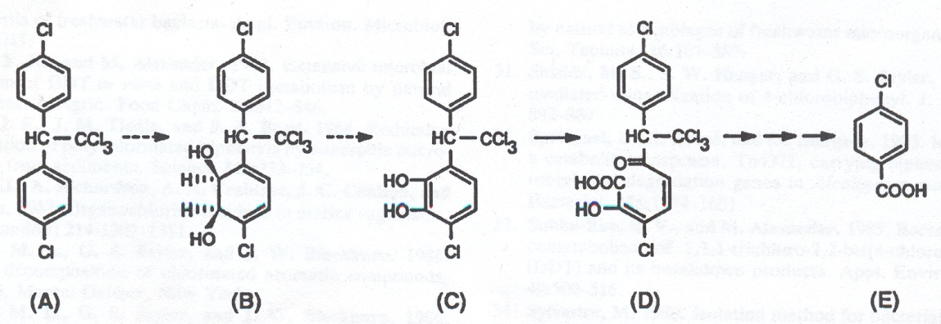
dehydrogenase
dioxygenase
4-chlorobenzoic acid
2,3 dihydroxy DDT
2,3 dihydrodiol DDT
p,p’ DDT

រូប 2.4 :​ មេតាបូលីស p,p’ DDT ដោយ Alcaligenes eutrophus A5
ជំហានដំបូងនៃការបំបែក p,p’ DDT ដោយបាក់តេរី A. eutrophus A5 គឺ អុកស៊ីតកម្មវង់ផេនីលលើទីតាំងអរតូ​និងទីតាំងមេតាដោយអង់ស៊ីម​ dioxygenase ហើយ បង្កើតបានជា 2,3 dihydrodiol-DDT intermediate​ (B) ។ អន្តរសមាសធាតុនេះមិនមាន ស្ថេរភាពទេនិងងាយរងប្រតិកម្មទៅជា 2,3 dihydroxy-DDT (C) ដោយអង់ស៊ីម​ dehydrogenase។ សមាសធាតុ C ត្រូវរងការកាត់ផ្តាច់ត្រង់ទីតាំងមេតា និងបន្តរហូតដល់ 4-chlorobenzoic acid (E) ដែលត្រូវបានគេសន្និដ្ឋានថាជាផលិតផលចុងក្រោយ​ (Lloyd et al, 1994)។
២.១.៤ ផលប៉ះពាល់នៃ DDT ទៅលើសុខភាពមនុស្ស
មនុស្សអាចរងផលប៉ះពាល់ពី DDT តាមរយ:ការស្រូបចូល (Inhalation) ការលេប ចូល (Oral) និងការប៉ះពាល់លើស្បែក (Dermal)។ យោងតាមការសិក្សាទៅលើសត្វ DDT បង្កផលប៉ះពាល់ជាច្រើនទៅលើប្រព័ន្ធប្រសាទ ប្រព័ន្ធភាពស៊ាំ ប្រព័ន្ធបន្តពូជ និងអាច បណ្តាលអោយមានជំងឺមហារីកផងដែរ (USDHHS, 2002)។ ទោះបីជាយ៉ាងណាក៏ដោយ​ ផលប៉ះពាល់របស់ DDT ទៅលើសុខភាពមនុស្សអាស្រ័យនឹងបរិមាណ DDT ដែលមនុស្ស ប្រឈម រយ:ពេលដែលមនុស្សប្រឈមនឹងវា ព្រមទាំងសុខភាពរបស់មនុស្សផ្ទាល់ផងដែរ (NPTN,1999)។ ពេល DDT ចូលក្នុងសារពាង្គកាយ វាអាចស្តុកទុកក្នុងជាលិកាទាំងអស់។ វាអាចស្តុកទុកក្នុងឈាម ក្រលៀន បេះដូង និងមជ្ឈមណ្ឌលប្រសាទ ប៉ុន្តែកំហាប់ DDT​ ដែលខ្ពស់ជាងគេត្រូវបានរកឃើញនៅក្នុងជាលិកាខ្លាញ់។ DDT ក៏ដូចជាមេតាបូលីតរបស់ វា គឺអាចបញ្ចេញទៅក្នុងទឹកនោមនិងទឹកដោះ (IPCS,1999)។
ក. ការពុលភ្លាមៗ
តាមរយ:ការសិក្សាលើពួកថនិកសត្វបង្ហាញថា LD₅₀ គឺខុសៗគ្នាតាមប្រភេទសត្វ នីមួយៗ។ ឧទាហរណ៏ LD₅₀ របស់សត្វកណ្តុរគឺ 113-800 mg/kg សត្វទន្សាយ 400mg/kg និង 500-700 mg/kg សំរាប់សត្វឆ្កែ (EXTOXNET, 1996)។ ផលប៉ះពាល់ភ្លាមៗសំរាប់ មនុស្សមានដូចជា ការរមាស់ដៃ ជើង រកកលចង់ក្អួត ក្អួត កង្វះឈាមក្រហម វិលមុខ ឈឺក្បាល អស់កំលាំងល្ហិតល្ហៃ ញ័រដៃជើង ខ្សោយសាច់ដុំ ភាពតានតឹងផ្នែកប្រព័ន្ធប្រសាទ (NPIC,1999) ការកើនឡើងសកម្មភាពអង់ស៊ីមក្នុងថ្លើម និងកំរិតធ្ងន់ធ្ងរអាចប្រកាច់ (EXTOXNET, 1996)។ ករណីស្លាប់មួយកើតឡើងលើក្មេងដែល លេប ​28.35g (1 ounce) នៃសូលុយស្យុង 5% DDT:Kerosene (EXTOXNET, 1996)។
ខ. ការពុលរ៉ាំរ៉ៃ
A-ការបង្កជំងឺមហារីក
Brenda E. et al, 2009 បានធ្វើការម្រមូលចងក្រងនូវការសិក្សាជាច្រើនទាក់ទង នឹងផលប៉ះពាល់នៃ DDT ទៅលើសុខភាពមនុស្សដែលការសិក្សាទាំងនោះបោះពុម្ពឡើង ចន្លោះឆ្នាំ 2003 ដល់ ​2008។ នៅក្នុងការស្រាវជ្រាវទាំងនោះ គេបានធ្វើការសិក្សាពីឥទ្ធិពល DDT លើប្រព័ន្ធបន្តពូជ ប្រព័ន្ធប្រសាទ ព្រមទាំងទំនាក់ទំនងរបស់វាទៅនឹងជំងឺមហារីក ផងដែរ។ យោងតាមឯកសារដែលបានចងក្រងនេះមានភស្តុតាងមួយចំនួនដែលគាំទ្រពី ទំនាក់ទំនងថ្នាំសំលាប់សត្វល្អិតប្រភេទនេះ ទៅនឹងជំងឺមហារីកលំពែងនិងមហារីកដោះ។ ទោះបីជាយ៉ាងណាក៏ដោយ មិនមែនគ្រប់ការស្រាវជ្រាវសុទ្ធតែគាំទ្រទំនាក់ទំនងនេះទេ។ បន្ថែមពីនេះទៀត ភស្តុតាងពីឥទ្ធិពល DDT លើមហារីកគ្រាប់ឈាមនិងមហារីកក្រពេញ ពងស្វាសនៅពុំទាន់ច្បាស់នៅឡើយ។ ដោយសារតែតាមរយ:ការសិក្សាលើសត្វក្នុងទី ពិសោធន៏ខ្លះបង្ហាញនូវគ្រោះថ្នាក់របស់ DDT និងមេតាបូលីតរបស់វាដែលអាចបង្កជំងឺ មហារីកដល់មនុស្ស ទើបភ្នាក់ងារអន្តរជាតិសំរាប់ការស្រាវជ្រាវពីជំងឺមហារីក (IARC) បាន ចាត់ថ្នាក់ DDT ជាសមាសធាតុដែល “អាច” បង្កជំងឺមហារីក​​ដល់មនុស្ស (Brenda E. et al, 2009)។
B-ផលប៉ះពាល់លើប្រព័ន្ធប្រសាទ
DDT បង្កការពុលទៅលើប្រព័ន្ធប្រសាទតាមរយ:ការរារាំងចលនាអ៊ីយ៉ុងឆ្លងកាត់ ភ្នាសកោសិកាប្រសាទ។ DDT ពន្យាការបិទច្រកអ៊ីយ៉ុងសូដ្យូមនិងការពារការបើកច្រក អ៊ីយ៉ុងប៉ូតាស្យូមអោយបានពេញលេញ។ ចលនការនេះកើតឡើងដោយសារ DDT ភ្ជាប់ ទៅនឹងអង់ស៊ីមយថាប្រភេទនៃកោសិកាប្រសាទ​​Adenosine triphosphatase (ATPase) ដែលមានតួនាទីត្រួតពិនិត្យល្បឿនហូរនៃអ៊ីយ៉ុងសូដ្យូម ប៉ូតាស្យូម និង កាល់ស្យូមកាត់ តាមភ្នាសកោសិកាប្រសាទ (USDHHS, 2002)។ ATPase ដើរតួនាទីយ៉ាងសំខាន់ក្នុង ការធ្វើអោយកោសិកាប្រសាទមានប៉ូលែកម្មឡើងវិញ (Neuronal repolarization)។ បន្ថែមពីនេះទៀត DDT ក៏រារាំងការផ្លាស់ទីរបស់អ៊ីយ៉ុងកាល់ស្យូមនៅក្នុងកោសិកាប្រសាទ ផងដែរដោយភ្ជាប់ទៅនឹងតំបន់អ៊ីដ្រូផូបនៃប្រូតេអ៊ីនកោសិកា Calmodulin ដែលជាប្រូតេអ៊ីន មានភ្ជាប់នឹងកាល់ស្យូម រួចបង្កផលប៉ះពាល់ទៅដល់អង់ស៊ីម Ca/Mg ATPase (USDHHS, 2002)។ អ៊ីយ៉ុងកាល់ស្យូមនេះមានសារសំខាន់ណាស់ នៅពេលដែលមាន action potentials ទៅដល់ Synapes នោះ​ច្រកអ៊ីយ៉ុងកាល់ស្យូមត្រួវបានបើកបណ្តាលអោយ អ៊ីយ៉ុងកាល់ស្យូមហូរចូលក្នុងកោសិកា។ ការហូរចូលនៃអ៊ីយ៉ុងកាល់ស្យូមនេះបណ្តាល អោយ Synaptic vesicles (កន្លែងស្តុកអ្នកនាំសារប្រសាទ) បញ្ចេញអ្នកនាំសារប្រសាទ។
C-ផលប៉ះពាល់លើប្រព័​ន្ធអង់ដូគ្រីន ប្រព័ន្ធបន្តពូជ និងការលូតលាស់
ការសិក្សាទៅលើបុរសដែលរស់នៅតំបន់ដែលធ្លាប់មានប្រវត្តិនៃការប្រើប្រាស់DDT បានបង្ហាញអោយឃើញថា ភាគរយស្ពែមរបស់ពួកគេដែលមានកង្វះរូបរាងពេញលេញ ពោលគឺខ្វះកន្ទុយ ព្រមទាំងកង្វះខាតការរួញចូលនៃក្រូម៉ាទីនរបស់ស្ពែមមានទំនាក់ទំនង ជាវិជ្ជមានទៅនឹងកំហាប់ DDE ដែលគេបានសិក្សា។ គួរអោយចាប់អារម្មណ៏ផងដែរតាម រយ:ការសិក្សាមួយដែលរកឃើញពីទំនាក់ទំនងបរិមាណ DDT និង DDE ដែលធ្វើអោយ ស្រ្តីឆាប់អស់រដូវ (Brenda E. et al, 2009)។ DDT នេះក៏ត្រូវបានគេសង្ស័យថាមាន អន្តរកម្មជាមួយនឹង receptors របស់ស្តេរ៉ូអ៊ីតអរម៉ូនដូចជា estrogen និង antrogen ផងដែរ ។ ផលប៉ះពាល់ចុងក្រោយនេះត្រូវបានគេចាត់ទុកថា DDT គឺជាអ្នករារាំងប្រព័ន្ធអង់ដូគ្រីន Endocrine Disrupting Chemicals (EDCs)។ អ្នករារាំងប្រព័ន្ធអង់ដូគ្រីនសំដៅដល់ សមាសធាតុទាំងឡាយដែលកើតឡើងដោយធម្មជាតិក៏ដោយ កើតឡើងដោយមនុស្ស សំយោគក៏ដោយ​ដែលរារាំងដល់សកម្មភាពអរម៉ូននៃប្រព័ន្ធអង់ដូគ្រីន និងបង្កអោយមាន ផលអាក្រក់ដល់សុខភាព (NIEHS, 2006)។ EDCs មានឥទ្ធិពលលើប្រព័ន្ធអង់ដូគ្រីន តាមរូបភាពផ្សេងៗដួចជា កាត់បន្ថយការផលិតអរម៉ូន ប៉ះពាល់ដល់ការបញ្ចេញអរម៉ូន ពីក្រពេញអង់ដូគ្រីន និងកាត់បន្ថយសកម្មភាពអរម៉ូនលើជាលិកាគោលដៅ (target tissues) ព្រមទាំងបង្កើនល្បឿនមេតាបូលីសអរម៉ូន​ ជាហេតុនាំអោយមានការកាត់បន្ថយ សកម្មភាពរបស់អរម៉ូនទាំងនោះ (Greenfacts,2004)។ តាមរយ:ការស្រាវជ្រាវបង្ហាញថា DDT ក៏ដូចជាអ្នករារាំងប្រព័ន្ធអង់ដូគ្រីនផ្សេងៗទៀតដែរ គឺមានឥទ្ធិពលលើប្រព័ន្ធ អង់ដូគ្រីន និងកែប្រែមុខងារអរម៉ូនតាមចលនការដូចជាវាអាចធ្វើត្រាប់តាមអរម៉ូន និងបង្ក អោយមានការជំរុញហួសប្រមាណ។ វាក៏អាចរារាំងឬបិទផ្លូវនៃការបង្កើតអរម៉ូនធម្មជាតិក៏ ដូចជាមេតាបូលីសរបស់អរម៉ូនទាំងនោះ (NIEHS, 2006)។

រូប 2.5 : ចលនការនៃអ្នករារាំងប្រព័ន្ធអង់ដូគ្រីន (NIEHS,2006)
២.២​ PCBs និងលក្ខណ:របស់វា
PCBs ឬ ប៊ីផេនីលប៉ូលីក្លរួ (Polychlorinated Biphenyls) គឺជាសមាសធាតុគីមី សរីរាង្គដែលអាចបង្កផលប៉ះពាល់ជាច្រើនដល់បរិស្ថាននិងសុខភាពមនុស្ស (U.S.DHHS, 2000)។ ប្រភព PCBs ពីធម្មជាតិមិនត្រូវបានគេស្គាល់ទេ (ASTDR, 2001)។ ម៉ូលេគុល PCB ទាំងអស់មានចំនួន 209 (209 congeners) ដែលខុសគ្នាដោយសារចំនួននិងទីតាំង អាតូមក្លរដែលភ្ជាប់នឹងវង់ប៊ីផេនីល (Greenfacts ,2006)។ PCBs ដែលមានចំនួនអាតូមក្លរ ដូចគ្នាតែភ្ជាប់នឹងផេនីលនៅទីតាំងផ្សេងគ្នា​ត្រូវបានគេហៅថា អ៊ីសូមែ។ ប្រព័ន្ធពីរខុសគ្នា ត្រូវបានប្រើដើម្បីហៅឈ្មោះ PCBs។ តាមប្រព័ន្ធ IUPAC លេខទីតាំងអាតូមក្លរដែលភ្ជាប់ នឹងវង់ផេនីលត្រូវបានបង្ហាញនៅខាងដើមឈ្មោះ។ ឧទាហរណ៍ បើអាតូមក្លរភ្ជាប់នឹងវង់ ផេនីលមួយនៅទីតាំង 3 និង​ 5 ហើយអាតូមក្លរផ្សេងទៀតភ្ជាប់នឹងវង់ផេនីលមួយទៀត នៅទីតាំង 2’ 4’ និង 6’ នោះឈ្មោះ PCB គឺ 2’,3, 4’, 5, 6’ ប៉ង់តាក្លរ៉ូផេនីល (សញ្ញា ព្រីមបញ្ជាក់ពីទីតាំងអាតូមក្លរនៃវង់ផេនីលផ្សេងគ្នា)។ ប្រព័ន្ធហៅឈ្មោះមួយទៀត គឺការ តាងម៉ូលេគុល PCBs ទាំង 209 ពីលេខ 1 ដល់លេខ 209។ ហេតុនេះឧទាហរណ៏ខាងលើ បើហៅតាមប្រព័ន្ធនេះទៅជា PCB 121 (Greenfacts,2006)។
ទំរង់គីមីទូទៅរបស់ PCBs ត្រូវបានបង្ហាញខាងក្រោម ហើយទីតាំងទាំងដប់ដែល អាតូមក្លរអាចភ្ជាប់នឹងវង់ផេនីលក៏ត្រូវបានបង្ហាញជាមួយលេខរបស់វាផងដែរ៖

រូប 2.6 : រូបមន្តគីមីទូទៅនៃម៉ូលេគុល PCBs
២.២.១​ លក្ខណ:រូប និងលក្ខណ:គីមីនៃ PCBs
PCBs ស្ថិតនៅជាល្បាយអ៊ីដ្រូកាបួមានក្លរដែលត្រូវបានគេប្រើប្រាស់យ៉ាងទូលំ ទូលាយតាំងពីឆ្នាំ​ 1930 នៅក្នុងគ្រឿងបរិក្ខារអគ្គីសនីដូចជា ត្រង់ស្វរម៉ាទ័រ ឧបករណ៏ បន្ទេរកំដៅ ថ្នាំពណ៌ ព្រមទាំងប្លាស្ទិចផងដែរ ដោយសារវាមានលក្ខណ:មួយចំនួនដូចជា និច្ចលគីមី ធន់នឹងកំដៅ មិនឆេះ សំពាធចំហាយទាប និងមានថេរឌីអេឡិចទ្រិចខ្ពស់ (IPCS, IOMC,1997) ។ កំរិតរលាយក្នុងទឹក ខ្លាញ់ និងសំពាធចំហាយរបស់វាអាស្រ័យ នឹងចំនួនអាតូមក្លរនៃម៉ូលេគុលរបស់វា​ មានន័យថា កាលណាក្រុមជួសក្លរកាន់តែច្រើន កំរិតរលាយក្នុងទឹកនិងសំពាធចំហាយថយចុះ ឯកំរិតរលាយក្នុងខ្លាញ់កើនឡើង (IPCS, IOMC,1997)។ បើទោះបីជា PCBs មានសំពាធចំហាយទាបក៏ដោយក៏វាអាចហើរពីផ្ទៃ ទឹកផងដែរ​។ ចំពោះការបំពុលបរិស្ថានដោយ PCBs ត្រូវបានគេរំពឹងថាទាក់ទងទៅនឹង សមាសភាគសរីរាង្គដែលមាននៅក្នុងដី ដីល្បាប់ ជាលិកាជីវ: ឬកាបូនសរីរាង្គរលាយដែល មាននៅក្នុងប្រព័ន្ធទឹកជាជាងស្ថិតនៅក្នុងសូលុយស្យុងទឹកខ្លួនឯង​ (IPCS, IOMC, 1997)។ PCBs មានពាក់កណ្តាលជីវិតចន្លោះពី 10 ថ្ងៃសំរាប់ម៉ូណូក្លរ៉ូប៊ីផេនីល ទៅ 1.5 ឆ្នាំសំរាប់ អិបតាក្លរ៉ូប៊ីផេនីល ។ ឈ្មោះពាណិជ្ជកម្មសំរាប់ PCBs មានដូចជា Arochlor, Pyranol, Pyrochlor (USA),​ Phenochlor, Pyralene (France), Chlorpen, Elaol (Germany), Kanechlor, Santotherm(Japan), Fenchlor, Apirolio(Italy), Sovol (USSR) ជាដើម (Greenfacts,2006)។

រូប 2.7 : PCBs នៅក្នុងបរិស្ថាន​ (Dwain Winters,2003)
PCBs Congeners ភាគច្រើនជាក្រាមគ្មានពណ៌គ្មានក្លិន។ ចំពោះល្បាយ PCBs ដែលមាននៅលើទីផ្សាជាល្បាយអង្គធាតុរាវខាប់អន្ធិលនិងមានពណ៌លឿងស្រាល។ ភាព ខាប់នេះកាន់តែខ្លាំងកាលណាចំនួនអាតូមក្លរកាន់តែច្រើន (NationMaster, 2003-5)។ PCBs ពាណិជ្ជកម្មត្រូវបានលក់តាមរយ:ឈ្មោះពាណិជ្ជកម្មរបស់វានិងមានបង្ហាញលេខ បួនខ្ទង់ដែលលេខពីរខ្ទង់ដំបូងបញ្ជាក់ពីចំនួនអាតូមកាបូន ហើយពីរខ្ទង់ចុងក្រោយបញ្ជាក់ ពីភាគរយជាម៉ាសនៃអាតូមក្លរ។ ឧទាហរណ៏ Arochlor 1260 មានអាតូមកាបូន​12 និងមាន ក្លរ 60% (NationMaster, 2003-5)។

អូម៉ូឡូក | រូបមន្តម៉ូលេគុល | ចំនួនអ៊ីសូមែ | ម៉ាសម៉ូលេគុល  (g/mol) | សំពាធចំហាយ  (Pa) | កំរិតរលាយក្នុងទឹក  (g/m³)
ម៉ូណូក្លរ៉ូប៊ីផេនីល | C₁₂H₉Cl | 3 | 188.7 | 0.9-2.5 | 1.21-5.5
ឌីក្លរ៉ូប៊ីផេនីល | C₁₂H₈Cl₂ | 12 | 223.1 | 0.008-0.60 | 0.06-2.0
ទ្រីក្លរ៉ូប៊ីផេនីល | C₁₂H₇Cl₃ | 24 | 257.5 | 0.003-0.22 | 0.015-0.4
តេត្រាក្លរ៉ូប៊ីផេនីល | C₁₂H₆Cl₄ | 42 | 292 | 0.002 | 0.0043-0.010
ប៉ង់តាក្លរ៉ូប៊ីផេនីល | C₁₂H₅Cl₅ | 46 | 326.4 | 0.0023-0.051 | 0.004-0.02
អិចសាក្លរ៉ូប៊ីផេនីល | C₁₂H₄Cl₆ | 42 | 360.9 | 0.0007-0.012 | 0.0004-0.0007
អិបតាក្លរ៉ូប៊ីផេនីល | C₁₂H₃Cl₇ | 24 | 395.3 | 0.00025 | 0.000045-0.000
អុកតាក្លរ៉ូប៊ីផេនីល | C₁₂H₂Cl₈ | 14 | 429.8 | 0.0006 | 0.0002-0.0003
ណូណាក្លរ៉ូប៊ីផេនីល | C₁₂H₁Cl₉ | 3 | 464.2 | - | 0.00018-0.0012
ដេកាក្លរ៉ូប៊ីផេនីល | C₁₂Cl₁₀ | 1 | 498.7 | 0.00003 | 0.000001-0.00

តារាង​ 2.3 : លក្ខណ:រូប និងគីមីនៃPCBs អូម៉ូឡូក​( IPCS, IOMC,1997)
ក្នុងចំនោម PCBs ទាំង​ 209 មានPCBs ចំនួន​ 12 ដែលបង្កការពុលតាមរយ: Aryl Hydrocarbon Receptor ដែលក្រុមនេះត្រួវបានគេស្គាល់ថា Dioxin-like PCBs (ERASC, 2003) ។ ក្នុងចំនោម dioxin-like-PCBs ទាំង12 នេះ មាន PCB congeners ចំនួន​ 4 មិនមានក្រុមជំនួសក្លរត្រង់ទីតាំងអរតូទេហើយ PCB congeners ចំនួន 8 ទៀតមានក្រុម ជំនួសក្លរមួយត្រង់ទីតាំងអរតូដូចដែលមានបង្ហាញនៅក្នុងតារាងខាងក្រោម។

ទំរង់គីមី | លេខ IUPAC | ក្រុមអូម៉ូឡូក | ទីតាំងជំនួស
Dioxin-like-PCB congeners ដែលមិនមានក្រុមជំនួសអរតូ
3,3’4,4’ តេត្រា-CB | PCB-77 | តេត្រា-CB | មិនអរតូ
3,4,4’,5 តេត្រា-CB | PCB-81 | តេត្រា-CB | មិនអរតូ
3,3’,4,4’,5 ប៉ង់តា-CB | PCB-126 | ប៉ង់តា-CB | មិនអរតូ
3,3’,4,4’,5,5’ អិចសា-CB | PCB-169 | អិចសា-CB | មិនអរតូ
Dioxin-like-PCB Congeners ដែលមានក្រុមជំនួសមួយនៅទីតាំងអរតូ
2,3,3’,4,4’ប៉ង់តា-CB | PCB-105 | ប៉ង់តា-CB | ម៉ូណូអរតូ
2,3,4,4’,5’ប៉ង់តា-CB | PCB-114 | ប៉ង់តា-CB | ម៉ូណូអរតូ
2,3’,4,4’,5’ប៉ង់តា-CB | PCB-118 | ប៉ង់តា-CB | ម៉ូណូអរតូ
2’,3,4,4’,5, ’ប៉ង់តា-CB | PCB-123 | ប៉ង់តា-CB | ម៉ូណូអរតូ
2,3,3’,4,4’,5’អិចសា-CB | PCB-156 | អិចសា-CB | ម៉ូណូអរតូ
2,3,3’,4,4’,5’អិចសា-CB | PCB-157 | អិចសា-CB | ម៉ូណូអរតូ
2,3’,4,4’,5,5’អិចសា-CB | PCB-167 | អិចសា-CB | ម៉ូណូអរតូ
2,3,3’,4,4’,5,5’អិបតា-CB | PCB-189 | អិបតា-CB | ម៉ូណូអរតូ

តារាង 2.4 : PCBs ដែលដូចនឹងDioxin ( Dioxin-like-PCB congeners) (Dwain Winters;
ERASC,2003)
២.២.២​ ការសំយោគ PCBs
ប្រតិកម្មនៃការសំយោគ PCBs ដើរតូនាទីសំខាន់សំរាប់អ្នកស្រាវជ្រាវក្នុងទី ពិសោធន៏ទាក់ទងទៅនឹងចលនការនានានៃ PCBs ដែលបង្កផលប៉ះពាល់ដល់សុខភាព មនុស្ស។ ការសិក្សាកន្លងមកស្តីពីឥទ្ធិពលជីវ:និងផលប៉ះពាល់របស់វានៅតែមិនទាន់ត្រូវ បានគេយល់ច្បាស់ ភាគច្រើនដោយសារតែ​ PCBs រួមទាំងមេតាបូលីតរបស់វាពិបាកក្នុង ការសំយោគក្នុងបរិមាណច្រើនដើម្បីបំរើផលប្រយោជន៏ដល់ការសិក្សាស្រាវជ្រាវ (Izabela K.K et al, 2004)។ បន្ថែមពីនេះទៀតផលិតផល PCBs ដែលគេយកមកសិក្សាភាគច្រើន ស្ថិតនៅជាល្បាយនៃ PCBs 209 ហើយការសិក្សាស្រាវជ្រាវទទួលបានលទ្ធផលកាន់តែល្អ បើគេអាចរកបាន PCB congeners ដាច់ដោយឡែកមួយៗ។
Lehmler et al (2001) បានបង្ហាញពីវិធីសាស្រ្តងាយស្រួលក្នុងការសំយោគ PCBs មួយចំនួនតាមរយ:ប្រតិកម្មផ្គួប Suzuki (Suzuki-coupling reaction)។ ប៉ុន្តែប្រតិកម្មនេះ មានគុណវិបត្តិមួយត្រង់ថាកាតាលីករ tetrakis(triphenylphosphine) palladium (0) ដែល ប្រើក្នុងប្រតិកម្មផ្គួប Suzuki នេះមិនអាចស្តុកទុករយ:ពេលយូររាប់ខែបានទេ គឺវានឹងបំបែក ទៅជាផលិតផលផ្សេង។ ប្រតិកម្មផ្គួបSuzuki ដែលបានកែប្រែ (Modified Suzuki coupling reaction) ដែលពណ៌នាដោយ Izabela K.K, et al (2004) បានដោះស្រាយបញ្ហានេះ ដោយការប្រើកាតាលីករ Pd(dppf)₂Cl₂ [dppf =1,1 bis (diphenylphino) ferrocene] ដោយសារកាតាលីករនេះអាចស្តុកទុករយ:ពេលយូរដោយគ្មានបញ្ហា (Izabela K.K et al, 2004)។

រូប 2.8 : ប្រតិកម្មនៃការសំយោគ PCBs តាមរយ:ប្រតិកម្ម Modified Suzuki coupling reaction
២.២.៣ មេតាបូលីស PCBs
គេឃើញមានការសិក្សាជាច្រើនពីផ្លូវមេតាបូលីស PCBs ​នៅក្នុងខ្លួនមនុស្សនិង សត្វ។ តាមរយ:ការសិក្សាទាំងនោះបង្ហាញថា មេតាបូលីស PCBs បង្កើតបានផលិតផល ផ្សេងៗគ្នា។ ល្បឿន​មេតាបូលីស PCBs អាស្រ័យទៅនឹងចំនួននិងទីតាំងអាតូមក្លរនៅលើ វង់ផេនីល។ ជាទូទៅល្បឿនមេតាបូលីសកាន់តែលឿន​ កាលណាចំនួនអាតូមក្លរកាន់តែ តិច ។ ដ្យាក្រាមខាងក្រោមបង្ហាញពី​មេតាបូលីស PCBs នៅក្នុងសារពាង្គកាយ។

រូប 2.9 : ដ្យាក្រាមមេតាបូលីស PCBs នៅក្នុងសារពាង្គកាយ​​(USDHHS,2000)
ជំហានដំបូងនៃជីវបំលែង PCBs ធ្វើឡើងដោយអង់ស៊ីម Cytocrome P450 រួមមាន CYP1A1, CYP1A2, CYP2B1 និង CYP2B2 ហើយបង្កើតបានជាអារ៉ែនអុកស៊ីតជាអន្តរ សមាសធាតុដែលនឹងរងមេតាបូលីសបន្តទៀត។ PCBs​ ប្លង់ (non-ortho) មានលក្ខណ:ដូច ឌីអុកស៊ីនក្នុងការអន្ទោកអន្ទងអង់ស៊ីម CYP1A ដូចជា PCB 77 ជាដើមដែលជាទូទៅរង អុកស៊ីតកម្មដោយអង់ស៊ីមនេះ។ អារ៉ែនអុកស៊ីតអាចរងអ៊ីដ្រាតកម្មដោយអង់ស៊ីម Epoxide hydrase ទៅជា Trans-dihydrodiols ហើយតាមរយ:ផ្លូវមួយទៀត អារ៉ែនអុកស៊ីតអាចមាន ការតំរៀបវង់ឡើងវិញ​ (Rearomatization) ទៅជាផលិតផល Phenols (OH-PCBs) ។ OH-PCBs ភាគច្រើនត្រូវបានបញ្ចេញពីសារពាង្គកាយតាមរយ: លាមក ទឹកនោម ឬបង្កើតជា glucoronic acid ឬ sulfate។ OH-PCBs ខ្លះទៀតអាចស្ថិត នៅក្នុងជាលិកាសួត ថ្លើម និងក្រលៀន។ បើទោះបីជាមេតាបូលីតចំបងនៃ PCBs គឺជា ស្រឡាយផេណុលក៏ដោយ គេក៏បានរកឃើញវត្តមានមេតាបួលីតផ្សេងទៀតផងដែរដូចជា មេតាបូលីតដែលមាន ស្ពាន់ធ័រ​ (Sulfur-containing metabolites) trans-dihydrodiols, polyhydroxylated congeners, និងស្រឡាយមេទីលអេទែ​ methyl ether derivatives ផងដែរ។​ ក្នុងពេលដែល អន្តរសមាសធាតុអារ៉ែនអុកស៊ីតរងប្រតិកម្ម​ Rearomatization ទៅជាផេណុល វាមាន បំលាស់ទីក្រុមជំនួសក្លរនិងអ៊ីដ្រូសែននៃក្រុមអ៊ីដ្រុកស៊ីល​ពីទីតាំង 1 ទៅ 2 កើតឡើងចេញ ពីទីតាំងដែលមានអ៊ីដ្រុកស៊ីលកម្មទៅលើអាតូមកាបូនជិតខាង ដែលការបំលាស់ទីនេះត្រូវ បានគេស្គាល់ថាជា NIH Shift។ MeSO₂-PCBs នៅក្នុងសត្វនិងមនុស្សត្រូវបានរក ឃើញថាភាគច្រើនមានប្រភពមកពី ​PCB 101 និង PCB 149។ Methylsulfonyl metabolites ត្រូវបានគេចាប់អារម្មណ៏ចាប់តាំងពីមានការស្រាវជ្រាវមួយដែលរកឃើញថា សមាសធាតុនេះបង្កផលប៉ះពាល់ដល់ប្រព័ន្ធដង្ហើម។ Methyl sulfones ជាផលិតផល រវាងអារ៉ែនអុកស៊ីត និង glutathione ដែលត្រូវបានបំបែកនិងបញ្ចេញទៅក្នុងទឹកប្រមាត់​​រួចបន្តទៅពោះវៀនធំ ដែលនៅទីនោះវានឹងរងការកាត់ផ្តាច់ដោយអង់ស៊ីម microbial C-S lyase ហើយបន្តរងអុកស៊ីតកម្មនិងបញ្ចេញទៅក្នុងឈាម (USDHHS,2000)។​
អន្តរសមាសធាតុសំខាន់គឺ អារ៉ែនអុកស៊ីត ជាអេឡិចត្រូភីលដ៏មានសក្តានុពល​(Potential electrophiles) ហើយវាមានទំនាក់ទំនងជាមួយនឹងការស្លាប់កោសិកា ការធ្វើ អោយមានមុយតាស្យុង និងជំងឺមហារីក។ តាមរយ:ការពិសោធន៏មួយដោយប្រើ DNA ក្រពេញទីមុសកូនគោ និងមីក្រូសូមថ្លើមកណ្តុរ​ និង​ incubates ជាមួយ 2-chloro, 4–chloro, 3-chloro, 3,4 dichloro, 3,4,5 trichloro biphenyls ហើយបន្តអុកស៊ីតកម្មដោយអង់ស៊ីម peroxidase។​ ជាលទ្ធផល មេតាបូលីតសកម្មអារ៉ែនអុកស៊ីត Catechol និង ​p-hydroquinone ដែលត្រូវរងអុកស៊ីតកម្ម ទៅជា semiquinone និងquinone បង្កើតបានជា​ DNA adducts។
ខាងក្រោមនេះគឺជាដ្យាក្រាមផ្លូវមេតាបូលីស​ PCB​101 ដែលផ្លូវនៃការបង្កើត OH-PCB និង MeSO₂₋PCB ត្រូវបានបង្ហាញ:

រូប 2.10 : ផ្លូវមេតាបូលីស​PCB 101 (Mark Hahn,2004)
នៅក្នុងបរិស្ថាន​ PCBs អាចរងការបំបែកដោយមីក្រូសារពាង្គកាយមួយចំនួនតាម រយ:ការកាត់ផ្តាច់វង់ផេនីលក្រោមលក្ខខណ្ឌមានខ្យល់ឬគ្មានខ្យល់។ PCBs ដែលមាន ចំនួនអាតូមក្លរតិចជាទូទៅ​ត្រូវរងការបំបែកក្នុងលក្ខខណ្ឌមានខ្យល់ ហើយ PCBs ដែល មានចំនួនក្លរច្រើន មានទំនោរនឹងរងការបំបែកក្នុងលក្ខខណ្ឌគ្មានខ្យល់ (National Academies Press, 2001) ។​​
២.២.៤​ ផលប៉ះពាល់នៃ PCBs ទៅលើសុខភាពមនុស្ស
ដូចដែលបានបង្ហាញពីខាងលើមក ក្នុងចំនោម PCBs ទាំង 209 មាន PCBs ចំនួន​12 ដែលបង្កការពុលតាមរយ: Aryl Hydrocarbon Receptor ហើយវាបណ្តាលអោយមាន ចំលើយនៃការពុលជាច្រើនដែលស្រដៀងទៅនឹងការពុលដោយម៉ូលេគុល 2, 3, 7, 8 tetrachlorobenzo-p-dioxin (TCDD) ដែរ​ (ERASC, 2003)។
ក. តំបន់សំខាន់ៗនានានៅលើ AhR
Aryl Hydrocarbon receptor (AhR) គឺជាសមាជិកនៃគ្រួសារ​​ basic-helix-loop-helix (bHLH) –Per-ARNT-Sim (PAS) នៃអ្នកកែតំរូវកត្តាចំលងក្រមទាំងឡាយ​។ AhR គឺជា ប្រូតេអ៊ីនដែលវាត្រូវបានគេជឿថា​មានជាប់ទាក់ទងនឹងការសំរបសំរួលអោយមានឥទ្ធិពល អាក្រក់ នៅពេលដែលវាចងភ្ជាប់នឹងលីកង់ដូចជា TCDD ជាដើម។ ឥទ្ធិពលអាក្រក់នោះ មានដូចជាផលប៉ះពាល់ដល់ការវិវត្តនៃទារក (teratogenesis) ការលូតលាស់នៃកោសិកា ដែលមិនអាចត្រួតពិនិត្យបាន (tumor promotion) ព្រមទាំងការបំផ្លាញកោសិកាថ្លើមផងដែរ (liver damage) (Yoshiaki F. K. et al, 2003)។ AhR មានតំបន់សំខាន់ៗ ដូចបង្ហាញ ក្នុងរូបខាងក្រោម:

រូប 2.11: តំបន់សំខាន់ៗនៃ AhR
តាមរូបខាងលើ AhR មានអាមីណូអាស៊ីតចំនួន 805 ប៉ុន្តែលំដាប់នៃអាមីណូ អាស៊ីតទាំងនេះត្រូវបានចែកតាមតំបន់ (domains)​ នានា ដូចជា bHLH, PAS domain (A&B) និង Q rich (សំបូរគ្លុយតាមីន)។ តួនាទីនៃតំបន់នីមួយៗក៏បានបង្ហាញនៅក្នុងរូប ផងដែរ។ bHLH ជាតំបន់សំរាប់ភ្ជាប់នឹង DNA ចំនែកត្រង់ C-Terminal​ នៃ bHLH មាន តំបន់មួយដែលត្រូវបានគេហៅថា PAS domain ដែលមានអាមីណូអាស៊ីតប្រហែល 250 ហើយវាចែកជា PAS-A និង PAS-B។ PAS domain​ ទាំងពីរនេះមានតួនាទីជាផ្ទៃអន្តរកម្ម នៃការបង្កើតជាអូម៉ូឌីមែ ឬអេតេរ៉ូឌីមែ។ ជាក់ស្តែងវាមានមុខងារភ្ជាប់ជាអេតេរ៉ូឌីមែជាមួយ ARNT។ លំដាប់អាមីណូអាស៊ីតទី 230-431 លើតំបន់ PAS-B ​ជាកន្លែងដែលមានការចង ភ្ជាប់នឹងលីកង់ ក៏ដូចជាចងភ្ជាប់នឹង HSP 90 ដែរ។ HSP 90 ដែលចងភ្ជាប់នឹង PAS-B domain នេះមានសារ:សំខាន់ណាស់ក្នុងការបិតបាំង nuclear localization signal (NLS) ដែលនាំអោយ AhR អាចស្ថិតនៅក្នុងស៊ីតូប្លាសបាន (Yoshiaki F. K. et al, 2003)។
ខ. ចលនការនៃការពុលតាមរយ: AhR
AhR មានមុខងារត្រួតពិនិត្យដំណើរវិវត្តនិងសរីរ:នៃកោសិកាដូចជា ការលូត លាស់កោសិកាប្រសាទ ការកំណកោសិកាបំពង់សួត ដំណើរការមេតាបូលីស ជាតិពុល ចំលើយតបទៅនឹង កង្វះអុកស៊ីសែន និងមុខងារ receptor អរម៉ូន (Pocar P. et al, 2005; GeneAssistTMPathway Atlas, 2010) ។ ជាទូទៅ AhR ដែលមិនមានភ្ជាប់លីកង់ គឺ ស្ថិតនៅក្នុងស៊ីតូប្លាសដោយភ្ជាប់ជាមួយនឹងកុំផ្លិចប្រូតេអ៊ីនមួយចំនួនដូចជា HSP90 (Heat Shock Protein 90kD), XAP2 (X-Associated Protein-2) ឬ​ ARA9 ឬ AIP (Aryl Hydrocarbon Receptor-Interacting Protein) និង HSP90 Co-Chaperon p23 (GeneAssist^{-TM} Pathway Atlas)។

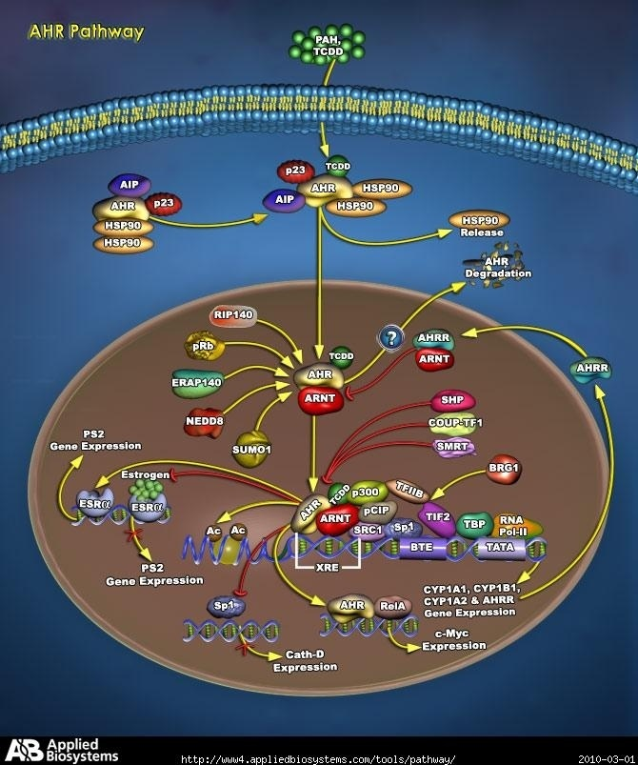

រូប 2.12: ​ ចលនការនៃ AhR (GeneAssist^{-TM} Pathway Atlas)
នៅពេលដែលមានការចងភ្ជាប់នឹងលីកង់ កុំផ្លិច AhR នេះត្រូវបានធ្វើអោយសកម្ម ដោយការ ប្តូរទំរង់កុងហ្វរម៉ាស្យុង ដោយមានការកាត់ផ្តាច់ប្រូតេអ៊ីន HSP90 ចេញ។ កុំផ្លិច AhR ដែលភ្ជាប់នឹងលីកង់ (ក្នុងករណីនេះជាTCDD​និង​PAH) ត្រូវបាននាំចូលទៅក្នុងណ្វៃយ៉ូ​ ​ដែលនៅទីនោះកុំផ្លិច ligand-AhR ត្រូវភ្ជាប់ជាមួយនឹង ARNT (Aryl Hydrocarbon Receptor Nuclear Translocator)​ ជាទំរង់អេតេរ៉ូឌីមែ ។ អេតេរ៉ូឌីមែនេះធ្វើសកម្មភាពចង ភ្ជាប់ទៅនឹង XRE (Xenobiotic Receptor Element) ដែលបណ្តាលអោយមានបំរែបំរួល ការសំដែងនៃសែនដែលត្រួតពិនិត្យដោយ​ XRE enhancers។ XRE enhancers ជាអង្កត់ មួយនៃសែននៅលើតំបន់ Promoter នៃសែនមួយចំនួនដែលទាក់ទងនឹងមេតាបូលីស សារធាតុចំឡែក។ វាមានតំណលំដាប់នុយក្លេអូទីត GCGTG ។ ប្រូតេអ៊ីនដែលត្រូវបាន សំយោគចេញពីសែនដែលមាន XRE enhancer នេះមានដូចជា CYP1A1, CYP1A2, CYP1B1 និង NAD(P)H-Quinone Oxidoreductase ។ ការភ្ជាប់កុំផ្លិច AhR-ARNTទៅនឹង XRE ត្រូវបានសំរបសំរួលដោយការភ្ជាប់ BTE (Basic Transcription Element) ទៅនឹង​ SP1 (Transcription factor SP1) ដែលការជួយនេះអន្ទោកអន្ទងអោយមានការសំដែង នៃសែន CYP1A1។
នៅក្នុងករណីផ្សេងទៀត ការចំលងក្រមនៃសែនត្រួវនឹងប្រូតេអ៊ីនដែលមានតួនាទី ជាច្រវ៉ាក់ធ្ងន់នៃ Immunoglobulin ត្រូវបានរារាំងដោយសារ AhR ដែលសកម្មនេះ។ AhR សកម្មនេះក៏បណ្តាលអោយមានការថយចុះចំនួន ESR (Estrogen receptor) ថយចុះ ចំលើយតបរបស់ ESR ក៏ដូចជាមានការកើនឡើងនូវមេតាបូលីស ESR ផងដែរ (GeneAssistTMPathway Atlas,2010)។ បំរែបំរួលអង់ដូគ្រីនអូមេអូស្តាស ការលូតលាស់ ខ្លាំងក្លានៃកោសិកា និងជាលិកា ក៏ជាចំលើយតបផ្សេងទៀតនៃAhR-Ligand ដែរ ដែលនេះ ផ្តល់ផលអាក្រក់ដល់សុខភាព​(Pocar P. et al, 2005) ។
គ. ផលប៉ះពាល់ទៅលើប្រព័ន្ធប្រសាទ
តាមរយ:ការសិក្សានានាស្តីពីផលប៉ះពាល់នៃ PCBs ទៅលើប្រព័ន្ធប្រសាទ វាត្រូវ បានរកឃើញថា PCBs មានទំនាក់ទំនងវិជ្ជមានទៅនឹងការថយចុះនៃកំហាប់អ្នកនាំសារ ប្រសាទប្រភេទ Dopamine​ (Kodavanti P.R.S, 2005)។ PCBs បន្ថយចំនួនអ្នកនាំសារ ប្រសាទ Dopamine តាមរយ:ការរារាំងសកម្មភាព Tyrosine hydroxylase (ឬ Tyrosine 3-monooxygenase) ជាអង់ស៊ីមដែលមានអាមីណូអាស៊ីត L-Tyrosine ជាស៊ុបស្រ្តាត ក្នុងការសំយោគ DOPA (3,4 dihydroxyphenylalanine) ដែលនឹងត្រូវបន្តបំលែងទៅជា Dopamine ដោយអង់ស៊ីម Aromatic amino acid decarboxylase។ ហេតុនេះ ការរារាំង សកម្មភាព Tyrosine hydroxylase មានន័យថារារាំងការសំយោគ Dopamine ។

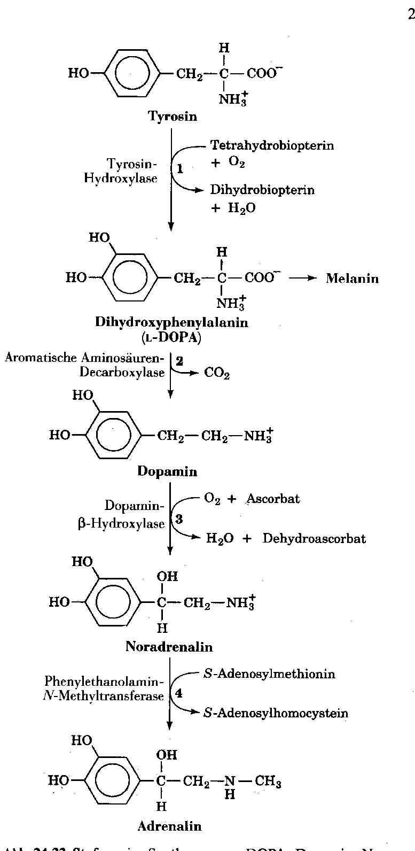

រូប 2.13 : ការសំយោគ Dopamine, noradrenalin និង adrenalin។ PCBs អាចភ្ជាប់ទៅនឹង
អង់ស៊ីម tyrosine hydroxylase ដែលនាំអោយការសំយោគអ្នក នាំសារប្រសាទ Dopamine ត្រូវបានរារាំង។​
PCBs ក៏ត្រូវបានគេរកឃើញថាធ្វើអោយបាត់បង់តុល្យភាពអរម៉ូនទីរ៉ូអ៊ីត (TH) ក្នុងកោសិកាប្រសាទផងដែរ ដោយវាអាចចងភ្ជាប់នឹងប្រូតេអ៊ីនដឹកនាំក្នុងឈាមដែលការ ចងភ្ជាប់នេះបណ្តាលអោយកំរិតអរម៉ូនទីរ៉ូអ៊ីត ដែលធ្វើដំណើរនៅក្នុងឈាមមានការថយ ចុះ ។ TH មាននាទីជាច្រើននៅក្នុងប្រព័ន្ធប្រសាទដូចជា បញ្ជាការរៀបចំកោសិកាប្រសាទ នៅក្នុងខួរក្បាលអោយមានរបៀប ការលូតលាស់ និងដំណើរការវិវត្តនៃកោសិកាប្រសាទ ដូចជាការបង្កើត axons និង dendrites ជាដើម។ ហេតុនេះការថយចុះនៃ​ TH នេះធ្វើអោយ ដំណើរការខាងលើក៏មានការថយចុះដែរ (Kodavanti P.R.S, 2005)។

២.៣ លក្ខណ:របស់សត្វលៀស Corbicular Fluminea (Asian clam)
២.៣.១ លក្ខណ:ទូទៅរបស់ Corbicula Fluminea
Corbicular Fluminea (Asian clam) ជាប្រភេទលៀសម្យ៉ាងដែលស្ថិតក្នុងក្រុម សិប្បីសត្វដែលមានសំបកពីរ (bivalve)។ ជាទូទៅវាមានទំហំតូចដែលបណ្តោយរបស់វា មិនលើសពីមួយអ៊ិញ។ វាអាចមានពណ៌លឿង ឬពណ៌ត្នោតភ្លឺ ឬក៏ពណ៌ខ្មៅ។ ពណ៌របស់ វានេះគឺអាស្រ័យនឹងអាយុព្រមទាំងលក្ខខណ្ឌដែលវាស្ថិតនៅ។ C.Fluminea ចូលចិត្តរស់ នៅក្នុងផ្ទៃលើនៃដី ឬ ក្នុងដីល្បាប់នៃបឹងរាក់ៗ ។ វាអាចជីកចូលទៅក្នុងដីដោយ ប្រើសាច់ដុំជើងដ៏ខ្លាំងរបស់វា ហើយចង្អូរដែលនៅលើសំបករបស់វាក៏ជួយក្នុងការជីកដី ល្បាប់ផងដែរ (TERC, 2009)។ ខាងក្រោមនេះបង្ហាញពីលក្ខណ:ទូទៅមួយចំនួនរបស់ C.Fluminea :
- ឈ្មោះវិទ្យាសាស្រ្ត : Corbicula fluminea (Muller, 1774)
- ឈ្មោះផ្សេងៗ : Corbicula leana, Corbicula fluminalis, Corbicula
manilensis
- ឈ្មោះទូទៅ : Asian clam, Asiatic clam, Prosperity clam
- ប្រភេទ : សិប្បីសត្វ
- ពណ៌ : លឿងត្នោត ឬ ខ្មៅ
- សំបក : គ្រើម
- ប្រវែង : ជាទូទៅ <25mm តែក៏អាចធំធាត់ដល់ 50-60mm
- កន្លែងរស់នៅ :ក្នុងភក់ ដីល្បាប់ ឬ ដីខ្សាច់នៃបឹងរាក់ៗនិងកន្លែងមាន
អុកស៊ីសែនគ្រប់គ្រាន់
- អាហារ : phytoplankton
- អាយុ : វែងបំផុត 7​ឆ្នាំ និងជាមធ្យម 2-4 ឆ្នាំអាស្រ័យនឹងកន្លែង
រស់នៅ (NBII,2005)​

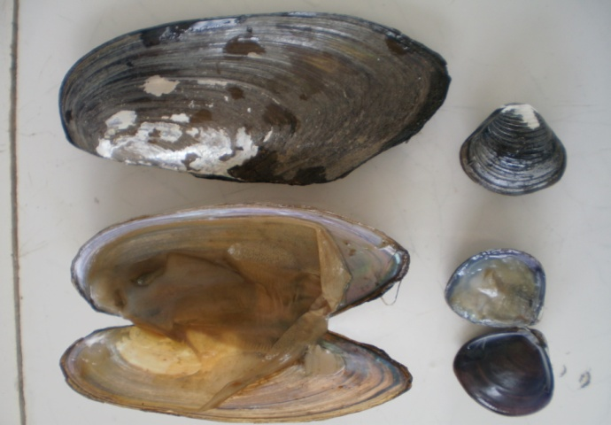
រូប​ 2.14 :​ លៀស Corbicular Flumineaនិង គ្រំ Pilsbryoconcha exilis
២.៣.២ ការរស់នៅ
C.Fluminea មានលទ្ធភាពចិញ្ចឹមខ្លួនវាដោយការច្រោះទឹក​(filter feeding) និងជីកចូលក្នុងដីល្បាប់ (foot feeding)។ វាអាចស្រូបយកទឹក អាហារ និងអុកស៊ីសែន រលាយតាមរយ:បំពង់ Siphon នៃរាងកាយរបស់វា (incurrent siphon)។ បំពង់ Siphon មួយទៀតមាននាទីបញ្ចេញទឹកនិងកាកសំណល់ទៅក្រៅ (AIS, 2009)។ គួរអោយចាប់ អារម្មណ៏ផងដែរ C.Fluminea មានសមត្ថភាពច្រោះ Phytoplanton សារពាង្គកាយតូចៗ ដូចជាបាក់តេរីចូលក្នុងខ្លួនវា ហើយអាហារទាំងនេះត្រូវទុកសំរាប់ប្រើប្រាស់ពេលមានការ ខ្វះអាហារ (Marion W et al, 2008)។ តាមរយ:ការសិក្សាបង្ហាញថា C.fluminea មាន សមត្ថភាពច្រោះបាក់តេរីបង្កជំងឺរាកក្នុងទឹកឈ្មោះ Crytosporidium parum ដោយ ការដាក់វាក្នុងទឹក 38 លីត្រដែលមានបាក់តេរីប្រភេទនេះ។ រយ:ពេលមួយថ្ងៃក្រោយមក គេមិនបាន រកឃើញបាក់តេរីនេះនៅក្នុងទឹកទេតែគេរកឃើញវានៅក្នុងជាលិកាផ្សេងៗនៃ C.fluminea ដូចជា នៅក្នុងជាលិកាស្រកី ពោះវៀន ធាតុរាវ និងលាមករបស់វា (Thaddeous K. G., 1997)។
២.៣.៣ កាយវិភាគសាស្រ្ត
ក. ផ្នែកខាងក្រៅ
C.Fluminea ជាប្រភេទសត្វដែលមានសំបកពីរស្ថិតក្នុងក្រុម freshwater mussels ជាច្រើនទៀតដែលមានកាយវិភាគសាស្រ្តប្រហាក់ប្រហែលគ្នា។ សំបករបស់វាត្រូវបាន ភ្ជាប់គ្នា​ដោយ elastic-like ligament ត្រង់តំបន់មួយដែលហៅថា hinge។ ផ្នែកខាងក្រៅនៃ សំបកត្រូវបានរុំព័ទ្ធដោយសារធាតុម្យ៉ាងហៅថា periostracum ដែលធ្វើអោយសំបកវា មានពណ៌។ Beak ជាតំបន់ដែលមានរាងមូលតាមបណ្តោយខ្នងដែលសំបកលូតលាស់ ចេញពីកន្លែងនេះ (Ethan N, et al)។

រូប 2.15 : ផ្នែកខាងក្រៅនៃលៀស C.Fluminea
ខ. ផ្នែកខាងក្នុង
ផ្នែកខាងក្នុងនៃរាងកាយរបស់វា ដែលគេអាចមើលឃើញនៅពេលដែលសំបកវា ចំហគឺជើង និង Siphon ទាំងពីររបស់វា។ Incurrent siphon ជាកន្លែងដែលវាស្រូបយកទឹក អុកស៊ីសែនរលាយ និងអាហារ ចំនែក Excurrent siphon ជាកន្លែងដែលវាបញ្ចេញកាក សំនល់និងទឹកទៅខាងក្រៅ (Balcom N C, 1994)។ Mucus នៅលើស្រកីមាននាទីស្រូប យកភាគល្អិតអាហារដែលមាននៅក្នុងទឹក បន្ទាប់មកអាហារត្រូវឆ្លងកាត់ដល់មាត់។ អាហារ ទាំងឡាយត្រូវបានរំលាយនៅក្នុងក្រពះ ហើយកាកសំនល់ត្រូវបញ្ចេញពីទ្វារធំ និងបញ្ចេញ មកក្រៅសារពាង្គកាយតាមរយ: Excurrent siphon (Mekong River Commission, 2006) ។​ ស្រកី​​ (Gill) ជើងព្រមទាំងផ្នែកសំខាន់ៗដទៃទៀតត្រូវបានបង្ហាញក្នុងរូបខាង ក្រោម។

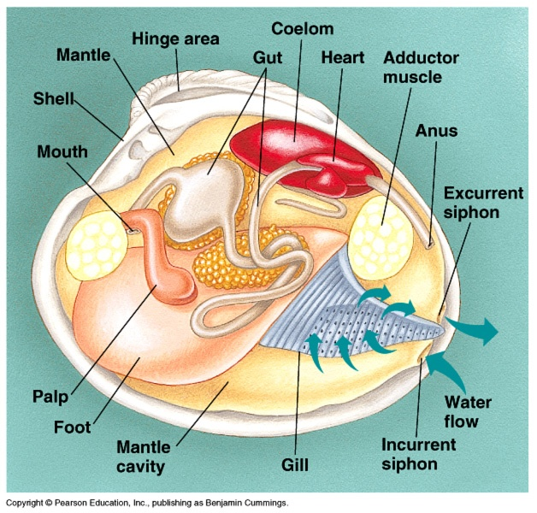

រូប 2.16 : កាយវិភាគសាស្រ្តផ្នែកខាងក្នុងនៃលៀស​ C.Fluminea
២.៣.៤ ការបន្តពូជ
C.Fluminea ជាប្រភេទសិប្បីសត្វដែលមានភេទពីរនៅលើសារពាង្គកាយតែមួយ ដែលវាមានលទ្ធភាពបង្កកំនើតដោយខ្លួនឯង​ (self-fertilization) (Balcom N. C, 1994)។ ស្ពែម៉ាតូសូអ៊ីតរបស់សត្វឈ្មោលត្រូវបានបញ្ចេញទៅក្នុងទឹក និងត្រូវបានចាប់យកដោយ C.Fluminea​ ផ្សេងទៀត ហើយអំប្រ៊ីយ៉ុងត្រូវវិវត្តទៅជា larvae នៅក្នុងស្រកី (NBII,2005)។ Larvae ក៏ត្រូវបានបញ្ចេញទៅក្នុងទឹកតាមរយ: excurrent siphon ។ C.Fluminea មួយអាច បង្កើតបានកូនពីរាប់រយទៅរាប់ពាន់ក្នុង​មួយថ្ងៃរហូតដល់ 70,000 ក្នុងមួយឆ្នាំ។ ទឹកដែល មានសីតុណ្ហភាពលើសពី 30 ºC មិនត្រឹមតែប៉ះពាល់ដល់ដំណើរការមេតាបូលីសរបស់វា ប៉ុណ្ណោះទេថែមទាំងប៉ះពាល់ដល់ការបន្តពូជរបស់វាទៀត ផង (Balcom N C, 1994)។
២.៣.៥ ផលប្រយោជន៏នៃ C.Fluminea សំរាប់ការស្រាវជ្រាវ
C.Fluminea ត្រូវបានគេជ្រើសរើសសំរាប់ការសិក្សាស្រាវជ្រាវនានាទាក់ទងនឹងការ បំពុល ដោយថ្នាំសំលាប់សត្វល្អិតក្លរសរីរាង្គប៉ូលីអារ៉ូម៉ាទិចអ៊ីដ្រូកាបួនិងលោហះធ្ងន់ដោយ សារតែវាមានលទ្ធភាពស្តុកសារធាតុពុលទាំងនេះនៅក្នុងជាលិកានានា នៃរាងកាយរបស់ វា ។ Roche.H,2009 បានជ្រើសរើសយក C.Fluminea ជាសូចនាករជីវ: (Bioindicator) ក្នុងការវាយតំលៃពីការបំពុលនៃថ្នាំសំលាប់សត្វល្អិតក្លរសរីរាង្គនិង PCBs ដែលទាក់ទង នឹងការដំាដំនាំនៅតំបន់ Carmague។ លៀស C.Fluminea ត្រូវបានគេដាក់ក្នុងវាលស្រែ ប៉ែកខាងលើនិងខាងក្រោមរយ:ពេល 6 សប្តាហ៏ ហើយបន្ទាប់មកកំហាប់ថ្នាំសំលាប់សត្វ ល្អិតក្លរសរីរាង្គ និង PCBs ត្រូវបានគេរកឃើញមានស្តុកក្នុងលៀស C.Fluminea ដែលក្នុង នោះC.Fluminea ដែលនៅខាងលើ (Upstream) មានកំហាប់ថ្នាំសំលាប់សត្វល្អិតនិង PCBs ច្រើនជាង C.Fluminea ដែលនៅខាងក្រោម (Downstream) (Roche.H,2009)។
C.Fluminea ត្រូវបានជ្រើសរើសសំរាប់ការសិក្សាទាក់ទងនឹងការបំពុលដោយសារ ទីមួយ វាជាសត្វរស់នៅច្រោះទឹកដែលអាចប្រមូលនិងបង្កើនកំហាប់សារធាតុពុលនៅក្នុង ខ្លូនវា។ ទីពីរ វាមិនមានចលនាខ្លាំងទេហេតុនេះការសិក្សាពីវាអាចផ្តល់ព័ត៌មានដែលមាន សារប្រយោជន៏ពីការបំពុលនៅកន្លែងដែលគេចាប់អារម្មណ៏។ ទីបី ដោយសារតែវាជាសត្វ រស់នៅបាតក្រោមនៃទឹក និង ទំលាប់នៃការរកចំនីរបស់វានាំអោយ វាជាសូចនាករសំខាន់ សំរាប់សិក្សាពីគុណភាពដីល្បាប់និងគុណភាពទឹក។ ទីបួន វាជាសត្វដែលស្ថិតនៅខាង ក្រោមនៃដ្យាក្រាមខ្សែច្រវ៉ាក់អាហារ (EPA,2010)។
២.៤ លក្ខណ:របស់គ្រំ Pilsbryoconcha exilis
គ្រំ Pilsbryoconcha exilis ដែលមានដើមកំនើតនៅអាស៊ីស្ថិតក្នុងថ្នាក់សិប្បីសត្វ ដែលមានសំបកពីរ​ (bivalve ឬ pelecypoda) ដែរ ហេតុនេះលក្ខណ:របស់វាក៏មិនមានអ្វី ខុសប្លែក ពីលៀសដែលបានរៀបរាប់មកខាងលើដែរ។ រយ:ពេលនៃជីវិតរបស់វាចន្លោះពី 3-5 ឆ្នាំ (Shrimp Diaries)។ តាមលក្ខណ:ទូទៅរបស់ bivalves ពួកវាចិញ្ចឹមជីវិតដោយស៊ី phytoplankton​ ដោយការបូមយកទឹកឆ្លងកាត់តាមស្រកីនិងបឺតយកភាគល្អិតអាហារដែល បន្តចូលទៅក្នុងមាត់ ​(Britannica, 2010)។ ដោយសារតែឯកសារដែលទាក់ទងនឹងគ្រំ ប្រភេទនេះនៅមានកំរិត ហេតុនេះយើងមិនអាចទទួលបានព័ត៌មានគ្រប់គ្រាន់ពីលក្ខណ: របស់វាឡើយ។
២.៥ វីធីក្រូម៉ាតូក្រាហ្វី
ក្រូម៉ាតូក្រាហ្វី ជាបច្ចេកទេសញែកដែលក្នុងនោះផាសចល័តនាំយកល្បាយ សមាសធាតុ អោយឆ្លងកាត់ផាសនឹងសំរូបជ្រើស​ (selectively absorbent stationary phase)។ សមាសធាតុដែលមាននៅក្នុងល្បាយត្រូវបាននាំអោយឆ្លងកាត់ផាសនឹងដោយ ល្បឿនផ្សេងៗគ្នា អាស្រ័យនឹងអន្តរកម្មនៃសមាសធាតុទាំងនោះជាមួយនឹងផាសនឹងនិង ផាសចល័ត។ ក្រូម៉ាតូក្រាហ្វីមានច្រើនប្រភេទអាស្រ័យនឹងផាសនឹង និងផាសចល័តដែល ប្រើ (Deirdre O’Ferral, 2004)។
២.៥.១ High Performance Liquid Chromatography (HPLC)
HPLC ជាម៉ាស៊ីនដែលប្រើក្នុងការវិភាគបរិមាណ និងគុណភាពនៃល្បាយសមាស ធាតុគីមី។ នៅក្នុង HPLC ផាសចល័តគឺជាធាតុរំលាយ ដែលត្រូវបានបួមដោយប្រើសំពាធ ខ្ពស់ឆ្លងកាត់កូឡោន ចំនែកផាសនឹងគឺជាភាគល្អិតតូចៗដែលមាននៅក្នុងកូឡោន។ HPLC អាចវិភាគភាគសំណាកមិនងាយហើរនិងម៉ូលេគុលធំៗ។ គេបានរកឃើញថាការញែកក្នុង HPLC កាន់តែល្អកាលណាភាគល្អិតនៃផាសនឹងកាន់តែតូច។ ប៉ុន្តែកាលណាភាគល្អិត ផាសនឹងកាន់តែតូចផាសចល័តនឹងឆ្លងកាត់កូឡោនយឺតណាស់ ហេតុនេះហើយទើបគេ ត្រូវប្រើស្នប់ដើម្បីបង្ខំអោយផាសចល័តឆ្លងកាត់កូឡោនបាន (Deirdre O’Ferrall, 2004)។
ឧបករណ៏ HPLC មានផ្នែកសំខាន់ៗដូចជា ធុងសំរាប់ដាក់ផាសចល័ត (reservoir) ស្នប់ (Pump) កន្លែងចាក់បញ្ចូលភាគសំណាក (injector) កូឡោនសំរាប់ញែក (Column) ដេទិចទ័រ (Detector) និង recorder ដូចបង្ហាញក្នុងដ្យាក្រាមខាងក្រោម:

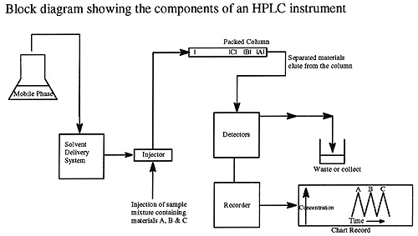

រូប 2.17 : គោលការណ៏ទូទៅរបស់ម៉ាស៊ីនHPLC
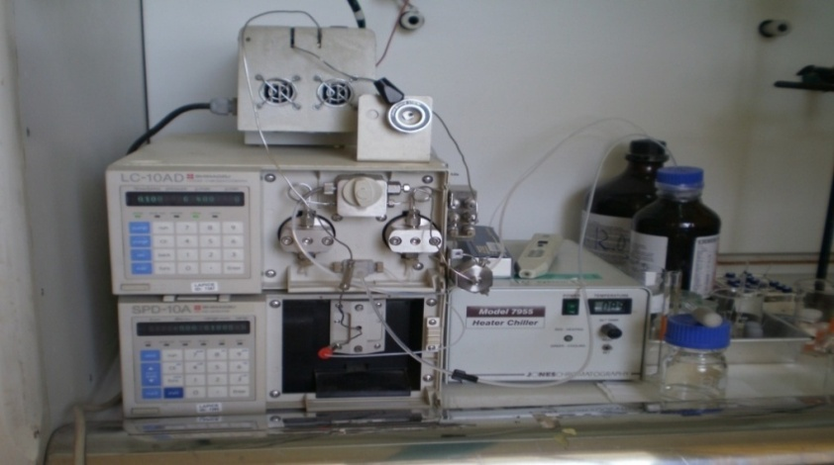

រូប 2.18 : ម៉ាស៊ីន​HPLC នៃដេប៉ាតឺម៉ង់គីមីនៃសាកលវិទ្យាល័យភូមិន្ទភ្នំពេញ
ផ្នែកសំខាន់ៗរបស់ HPLC | Model
ស្នប់​(Pump) | LC-10AD SHIMADZU
កូឡោនការពារ (Guard Column) | Cosmosil 5-PYE guard column (4.6mmx10mm, 5µm particles)
កូឡោនញែកពីរ (Analytical Column) | Cosmosil 5-PYE Analytical column (4.6mmx250mm, 5µm particles)
Column Heater/Chiller | Jones Chromatography; Model 7955
ដេទិចទ័រ​(Detector) | SPD-10A SHIMADZU, UV-Vis detector
តារាង 2.5 : ផ្នែកសំខាន់ៗនៃHPLC និង Model របស់វាដែលត្រូវបានប្រើ
ក. Valve Switch របស់កន្លែងចាក់ភាគសំណាក
កន្លែងចាក់ភាគសំណាកមាន loop 20µl ឬ 50µl ដែលផ្តល់នូវការជឿទុកចិត្តថា មាឌភាគសំណាកដែលបានចាក់បញ្ចូលមានបរិមាណស្មើៗគ្នា។ Valve របស់ injector មាន ពីរគឺទីតាំង load និងទីតាំង inject។ ទីតាំង load ជាទីតាំងដែលភាគសំណាក ត្រូវបានផ្ទុក ឯទីតាំង inject ជាទីតាំងដែលភាគសំណាកផ្ទុកនោះចូលទៅក្នុងកូឡោនតាមរយ:ការនាំ របស់ផាសចល័ត។

រូប 2.19 : Valve switch របស់ injector មុនពេលចាក់ និងក្រោយពេលចាក់ភាគសំណាក
ខ.កូឡោន Cosmosil PYE
កូឡោន Cosmosil PYE ជា reversed phase column ដែលផាសនឹងរបស់វាជា ក្រុមពីរ៉ែនប្លង់ ឬ 2-(1—pyrenyl) ethyl ដែលភ្ជាប់សម្ព័ន្ធគីមីទៅនឹង​ Silica gel។ តាមរយ: អន្តរកម្មអេឡិចត្រុង ដែលបានមកពីវង់ពីរ៉ែនធ្វើអោយកូឡោន PYE ញែក សមាសធាតុដែលមានទំរង់ស្រដៀងគ្នា (HPLCWeb.com, 2004)។ ក្រៅពីនេះ វាក៏ញែក តាមអន្តរកម្មអ៊ីដ្រូផូប (hydrophobic interaction) អន្តរកម្មផ្ទេរបន្ទុក (Charge transfer interaction) និងស្តេរ៉េអូជ្រើស (Stereo selectivity)។
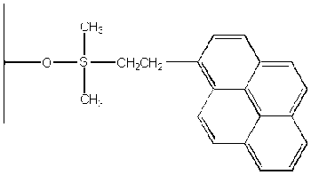

រូប 2.20 : ផាសនឹងរបស់កូឡោន Cosmosil PYE

ជំពូក៣
ដំណើរការពិសោធន៏
៣.១ ទីតាំងនៃការប្រមូលភាគសំណាក
ភាគសំណាកលៀស និងគ្រំសំរាប់ការពិសោធន៏នេះត្រូវបានប្រមូលពីឃុំឆ្នុកទ្រូ ស្រុកបរិបូរណ៏ ខេត្តកំពង់ឆ្នាំង (ថ្ងៃទី 18-19 ​ខែកុម្ភះ 2010) ភូមិសំបួរមាស ឃុំពាមជីកង ស្រុកកងមាស (ថ្ងៃទី 06 ខែមេសា ឆ្នាំ 2010) និងភូមិកំពង់សំណាញ់ ឃុំមៀន ស្រុកព្រៃឈរ (ថ្ងៃទី​07 ខែមេសា ឆ្នាំ 2010) ខេត្តកំពង់ចាម។ ទីតាំងសំរាប់ប្រមូលភាគសំណាកត្រូវបាន កំរិតត្រឹមតែខេត្តពីរនេះទេ ដោយយោងតាមពេលវេលាមានតិច។
បឹងធំជាឈ្មោះបឹងមួយដែលស្ថិតនៅក្នុងភូមិកំពង់សំណាញ់ ឃុំមៀន ស្រុកព្រៃឈរ ខេត្តកំពង់ចាម។ បឹងនេះត្រូវបានជ្រើសរើសសំរាប់ការសិក្សានេះ ដោយសារយោងតាម ផែនទី បឹងនេះមានទំនាក់ទំនងផ្លូវទឹកជាមួយនឹងទន្លេមេគង្គតាមរយ:ព្រែកមួយចំនួនដូចជា ព្រែកពាមជីកង (ស្រុកកងមាស) ព្រែកភូមិថ្មី (ស្រុកកងមាស) និងព្រែកដើមចន្ទ (ស្រុក កំពង់សៀម)។ បឹងនេះដើរតួនាទីយ៉ាងសំខាន់ក្នុងការបំរើដល់សេដ្ឋកិច្ចគ្រួសារអ្នកភូមិ ដែលរស់នៅក្បែរបឹងនេះទាំងមូល។​ ផលនេសាទដែលប្រមូលបានត្រូវបានយកចេញទៅ លក់ដល់ទីផ្សារធំនៅទីប្រជុំជននិងទីរួមខេត្តកំពង់ចាមទៀតផង។
ផែនទីនៃតំបន់ដែលយើងចុះទៅប្រមូលភាគសំណាកត្រូវបានបង្ហាញនៅក្នុងផែនទី ខាងក្រោម៖

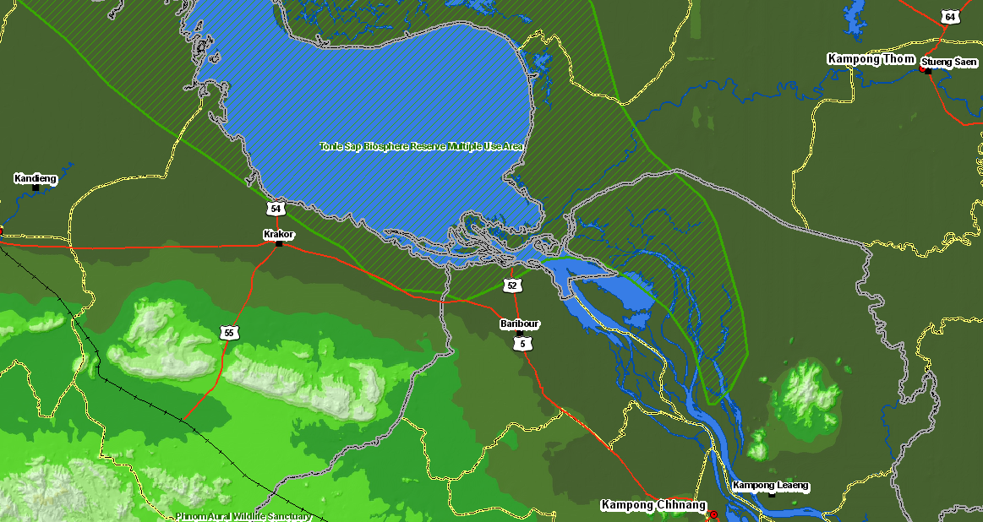
ឆ្នុកទ្រូ

ឃុំឆ្នុកទ្រូ ស្រុកបរិបូរណ៏ ខេត្តកំពង់ឆ្នាំង
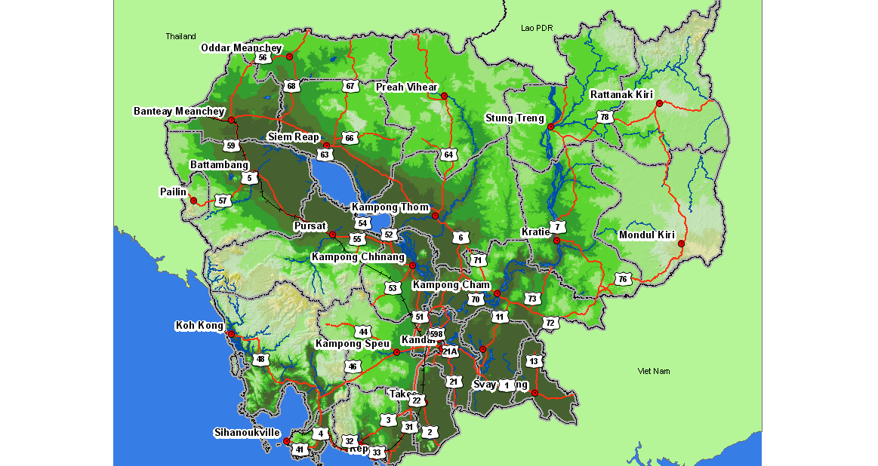

ផែនទីព្រះរាជាណាចក្រកម្ពុជា
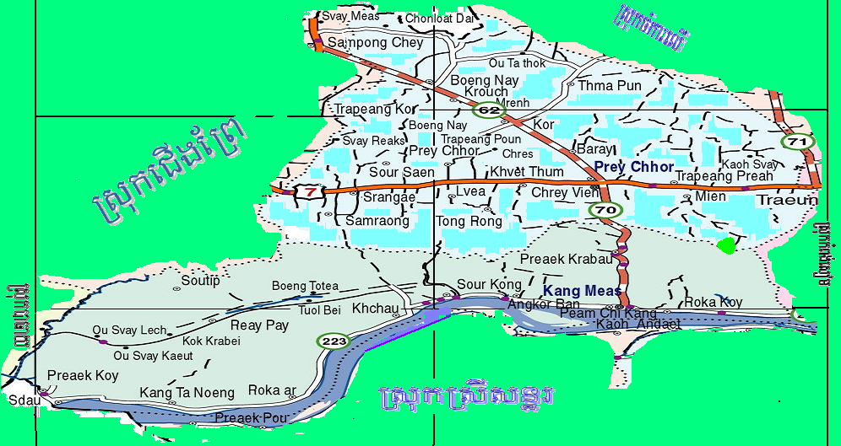
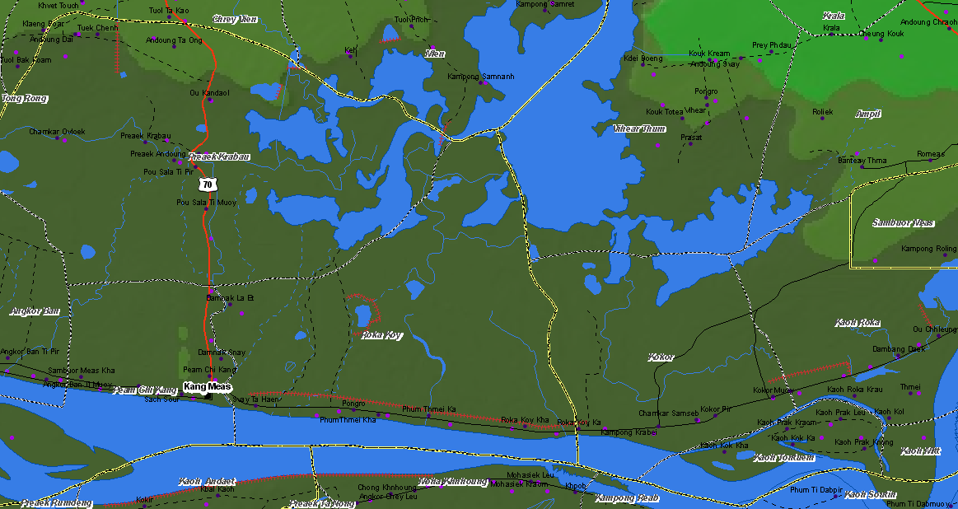
បឹងធំ

ទន្លេមេគង្គ

ភូមិសំបួរមាស ឃុំពាមជីកង ស្រុកកងមាស កំពង់ចាម
បឹងធំភូមិកំពង់សំណាញ់ ឃុំមៀន ស្រុកព្រៃឈរ កំពង់ចាម
រូប 3.1: ផែនទីនៃកន្លែងប្រមូលភាគសំណាកទាំងអស់
៣.២ ការប្រមូលភាគសំណាក
៣.២.១ ការប្រមូលភាគសំណាកនៅខេត្តកំពង់ឆ្នាំង
នៅថ្ងៃទី 18 ខែកុម្ភះ ឆ្នាំ 2010 យើងបានធ្វើការប្រមូលភាគសំណាកនៅឃុំឆ្នុកទ្រូ ស្រុកបរិបូរណ៏។ យើងបានជួលអ្នកនេសាទនៅទីនោះ អោយធ្វើការប្រមូលភាគសំណាក។ អ្នកនេសាទបានធ្វើការរាវលៀសនិងគ្រំពីបាតទន្លេដោយការរាវដោយដៃ ដោយមុជចុះទៅ ដល់បាតបឹង និងដោយការប្រើកញ្រ្ចែងនៅលើផ្ទៃប្រហែល 400 m² ហើយប្រមូលបាន លៀសប្រហែល 9kg និងគ្រំប្រហែល 1Kg។ ភាគសំណាកទាំងអស់ត្រូវបានលាងជំរះ ដីខ្សាច់និងត្រាំទឹកទុកដើម្បីប្រាកដថាដី ឬ ដីខ្សាច់ត្រូវបានជំរះចេញអស់។
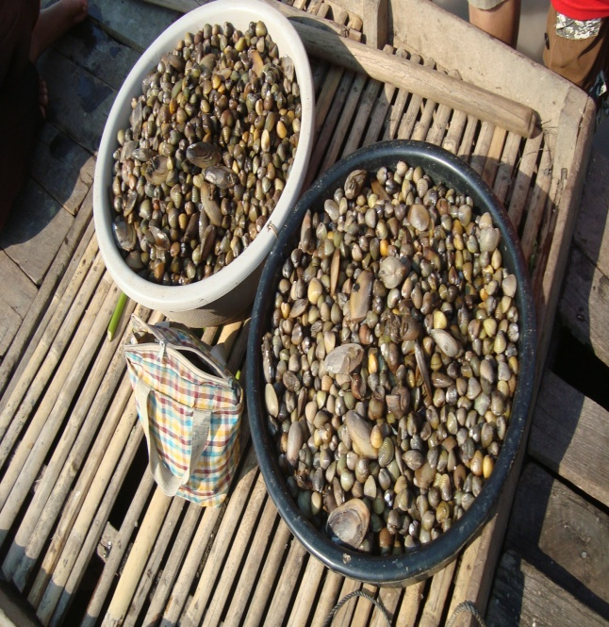
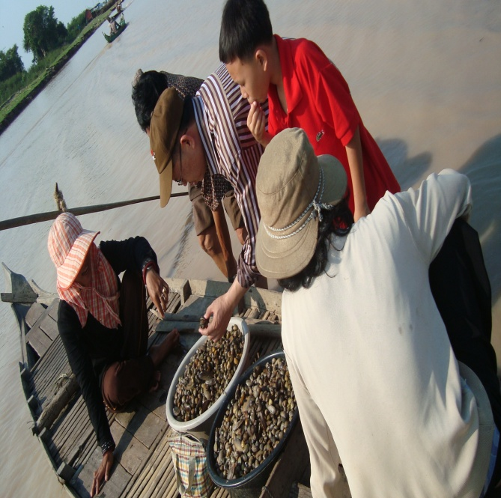
រូប 3.2 សកម្មភាពប្រមូលភាគសំណាកនៅឃុំឆ្នុកទ្រូ ស្រុកបរិបូរណ៏ ខេត្តកំពង់ឆ្នាំង
នៅថ្ងៃទី 19 ខែកុម្ភះ ឆ្នាំ 2010​ យើងបានទិញលៀសដីល្បាប់ពីផ្សារលើ ទីរួមខេត្ត កំពង់ឆ្នាំងបាន 5kg។ ភាគសំណាកទាំងអស់ដែលប្រមូលពីឃុំឆ្នុកទ្រូ និងទិញពីផ្សារត្រូវ បានដឹកយកមកស្តុកទុកក្នុងទូទឹកកកនៃទីពិសោធន៏គីមីនៃដេប៉ាតឺម៉ងគីមី នៅសីតុណ្ហភាព -25ºC។ ជារួមយើងមានភាគសំណាកចំនួនបីដែលប្រមូលបានពីខេត្តកំពង់ឆ្នាំងគឺ លៀស ដីខ្សាច់ (ឆ្នុកទ្រូ) លៀសដីល្បាប់ (ផ្សារលើ) និងគ្រំដីខ្សាច់ (ឆ្នុកទ្រូ)។
៣.២.២ ការប្រមូលភាគសំណាកនៅខេត្តកំពង់ចាម
ថ្ងៃទី 06 ខែមេសា ឆ្នាំ​ 2010 យើងបានធ្វើការប្រមូលភាគសំណាកនៅទន្លេមេគង្គ ដែលស្ថិតនៅក្នុងភូមិសំបួរមាស ឃុំពាមជីកង ស្រុកកងមាស។ ដូចគ្នានេះដែរ យើងបាន ជួលកាណូតម៉ាស៊ីនអ្នកនេសាទនៅតំបន់នោះ ដើម្បីអោយគាត់ប្រមូលភាគសំណាក។ អ្នកនេសាទបានប្រើឧបករណ៏​ ”អ៊ុយ” ក្នុងការប្រមូលភាគសំណាកពីបាតទន្លេលើផ្ទៃ ប្រហែល​ 500 m²។ ភាគសំណាកលៀសនៅលាយឡំតិចតួចជាមួយខ្ចៅ ហេតុនេះយើង ប្រមូលបានលៀសតែ 2kg ប៉ុណ្ណោះ។ គួរបញ្ជាក់ថា នៅតំបន់នេះយើងប្រមូលមិនបានភាគ សំណាកគ្រំទេ។ ភាគសំណាកទាំងអស់ត្រូវបានលាងនិងត្រាំទឹកទុក១យប់ដើម្បីប្រាកដថា ដីខ្សាច់ដែលជាប់នឹងភាគសំណាកត្រូវបានជំរះចេញអស់។
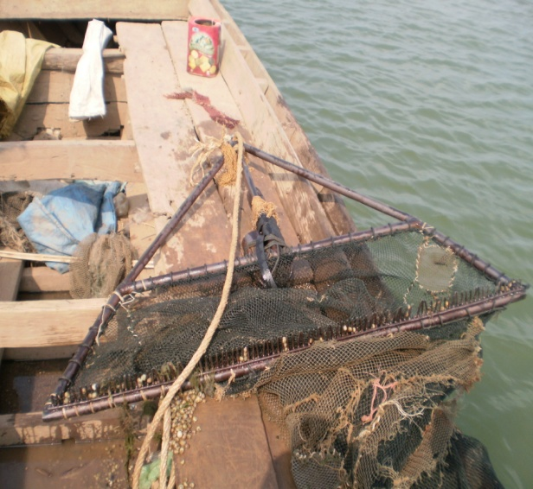
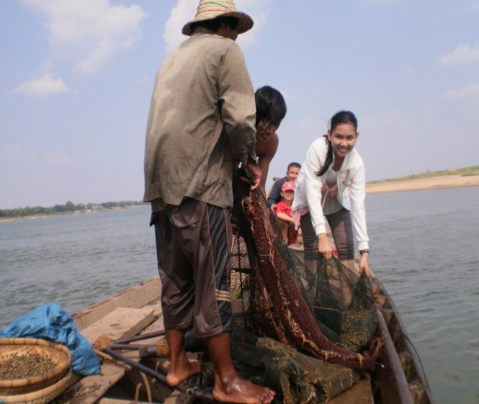

(b)
(a)

រូប 3.3: (a) សកម្មភាពប្រមូលភាគសំណាកនៅភូមិសំបួរមាស ឃុំពាមជីកង​ ស្រុកកងមាស
ខេត្តកំពង់ចាមដោយឧបករណ៏ “អ៊ុយ” (b) ឧបករណ៏ “អ៊ុយ”
នៅថ្ងៃទី 07 ខែមេសា ឆ្នាំ 2010 យើងបានប្រមូលភាគសំណាកនៅបឹងធំដែល ស្ថិតនៅភូមិកំពង់សំណាញ់ ឃុំមៀន ស្រុកព្រៃឈរ។ យើងបានជួលអោយគេអូសលៀស និងគ្រំពីដីល្បាប់បាតបឹងដោយប្រើឧបករណ៏ឈ្នាងឬស្សីលើផ្ទៃបឹងប្រហែល 500m²។ ភាគ សំណាកដែលអូសបានមានលាយឡំគ្រំ លៀស និងខ្ចៅ ប្រហែល 6 Kg។ ក្នុងនោះយើង រើសបានលៀសប្រហែល 3Kg និងគ្រំប្រហែល 1.5 Kg។ ភាគសំណាកត្រូវបានលាង សំអាតដីល្បាប់និងត្រាំទឹកទុកមួយយប់អោយអស់ដីល្បាប់ដែលនៅជាប់។​
លៀស និង គ្រំដែលប្រមូលបានពីកន្លែងទាំងពីរខាងលើត្រូវបានវេចខ្ចប់ ត្រាំទឹក កក និងដឹកមកកាន់ទីពិសោធន៏ រួចស្តុកទុកក្នុងទូទឹកកកនៅសីតុណ្ហភាព -25ºC។ ជារួម យើងមានភាគសំណាកចំនួនបីដែលប្រមូលបានពីខេត្តកំពង់ចាមគឺ លៀសដីខ្សាច់​ (ពាមជី កង) លៀសដីល្បាប់ (បឹងធំ) និងគ្រំដីល្បាប់ (បឹងធំ)។ ហេតុនេះ ភាគសំណាក សរុបទាំងពីរខេត្តមាន 6។
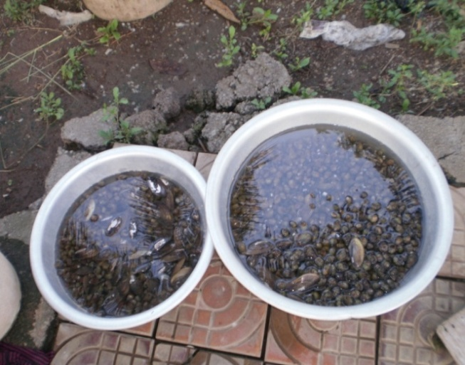
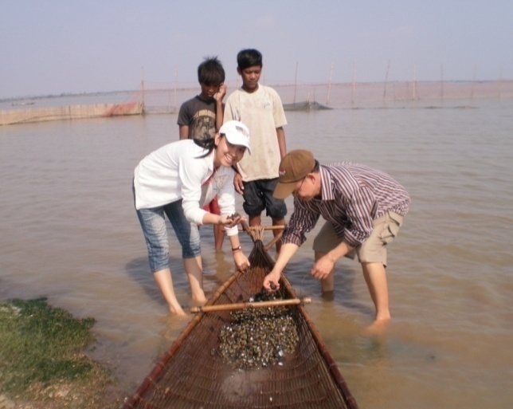

(b)
(a)
រូប 3.4 : (a) សកម្មភាពប្រមូលភាគសំណាកនៅភូមិកំពង់សំណាញ់ ឃុំមៀន ស្រុកព្រៃឈរ
ខេត្តកំពង់ចាម ដោយប្រើឧបករណ៏ “ឈ្នាងឬស្សី” (b) ការត្រាំភាគសំណាកអោយ អស់ដី
៣.៣ ការជ្រើសរើសវិធីសាស្រ្ត
PCBs និង DDT ត្រូវបានធ្វើការវិភាគដោយអនុវត្តវិធីសាស្រ្តដែលពណ៌នាដោយ Kluskens B.J.H (2008) ជាមួយនឹងការកែប្រែបន្តិចបន្តួច។ វិធីសាស្រ្តនេះត្រូវបានប្រើ ដើម្បីកំណត់ PCBs និង DDT នៅក្នុងជាលិកាសត្វត្រី ក៏ប៉ុន្តែវាក៏អាចត្រូវបានប្រើដើម្បី វិភាគលើភាគសំណាកជាលិកាសត្វទឹកផ្សេងទៀតដែរ។ វិធីសាស្រ្តនេះត្រូវបានអភិវឌ្ឍ ចេញពីវិធីសាស្រ្តដែលពណ៌នាដោយ Buzitis et al (2006) (Bart Kluskens and Sengheat Chak,2009) ដែលវិធីសាស្រ្តនេះប្រើរយ:ពេលខ្លីក្នុងការយោបក និងសំរិតសំរាំង ប្រើ ឧបករណ៏មិនសូវថ្លៃ ព្រមទាំងភាគសំណាកតិច (<5g)​ (Chak,2009)។
ការកំណត់បរិមាណលីពីតនៅក្នុងលៀសត្រូវបានអនុវត្តតាមវិធីសាស្រ្តដែលពណ៌នាដោយ Kluskens B.J.H (2008) ដោយមានការកែប្រែបន្តិចបន្តួច។ ហេតុនេះវិធីសាស្រ្ត ដែលពណ៌នាដោយ Kluskens B.J.H (2008)​ត្រូវបានយកមកអនុវត្តក្នុងការកំណត់ រក បរិមាណ PCBs និង DDT និង ភាគរយលីពីតនៅក្នុងភាគសំណាកលៀស និងគ្រំដែល ប្រមួលបានពីខេត្តកំពង់ឆ្នាំង និងកំពង់ចាម។

៣.៤ ការរៀបចំធាតុគីមីសំរាប់ការពិសោធន៏
សំរាប់ការពិសោធន៏ដោយប្រើវិធីសាស្រ្តនេះតំរូវអោយមានការរៀបចំល្បាយធាតុ រំលាយមួយចំនួនដូចជា​ hexane:pentane 1:1 (v/v) សំរាប់ការយោបក hexane:DCM 1:1 (v/v) សំរាប់ការសំរិតសំរាំង និង chloroform:methanol 2:1 (v/v) សំរាប់យោបកលីពីត។ សំរាប់ការសំរិតសំរាំងទាមទារជាចាំបាច់នូវទង្វើម្សៅស៊ីលីកាសកម្មណឺត ម្សៅស៊ីលីកា សកម្មបាស និងម្សៅស៊ីលីកាសកម្ម អាស៊ីត។
៣.៤.១​ ការរៀបចំម្សៅស៊ីលីកាសកម្ម
ដំណាក់ការសំរិតសំរាំងមានសារសំខាន់ណាស់ ក្នុងការញែកយកធាតុវិភាគដែល យើងចង់បាន។ ការសំរិតសំរាំងដោយប្រើកូឡោនញែកត្រូវមានវត្តមានស៊ីលីកាសកម្មបី ប្រភេទជាសំខាន់គឺ ស៊ីលីកាសកម្មណឺត បាស និងអាស៊ីត។ ដើម្បីទទួលបានម្សៅសកម្ម ដំបូងត្រូវយកម្សៅស៊ីលីកាទៅកំដៅក្នុង oven នៅសីតុណ្ហភាព 130 ºC រយ:ពេល 16 ម៉ោង។ បន្ទាប់មកម្សៅស៊ីលីកាត្រូវទុកអោយត្រជាក់ល្អនៅក្នុង Desicator សំរាប់ទង្វើម្សៅ ស៊ីលីកាបាស និងអាស៊ីត។
ក. ទង្វើម្សៅស៊ីលីកាសកម្មបាស
ថ្លឹងម្សៅស៊ីលីកាសកម្មដែលយកចេញពី Desicator ចំនួន​ 32g ដាក់ក្នុងកែវ អែកឡែន រួចបន្ថែម 18g សូលុយស្យុងប៉ូតាស្យូមអ៊ីដ្រុកស៊ីត (KOH) 1N។ បិទគំរប អែកឡែន និងក្រឡុកអោយខ្លាំងរហូតម្សៅស៊ីលីកាត្រូវបានភ្ជោកដោយសូលុយស្យុង KOH។
ខ. ទង្វើម្សៅស៊ីលីកាសកម្មអាស៊ីត
ថ្លឹងម្សៅស៊ីលីកាសកម្មដែលយកចេញពី Desicator ចំនួន​ 3០g ដាក់ក្នុងកែវ អែកឡែន រួចបន្ថែម 20g សូលុយស្យុងអាស៊ីតស៊ុលភួរិចខាប់ 95% ។ បិទគំរបអែកឡែន និង ក្រឡុកអោយខ្លាំងរហូតម្សៅស៊ីលីកាត្រូវបានភ្ជោកដោយសូលុយស្យុង H₂SO₄។
គ. ទង្វើម្សៅស៊ីលីកាសកម្មណឺត
ម្សៅស៊ីលីកាដែលយកចេញពី​ Desicator ដោយពុំមានថែមអ្វីទាំងអស់ គឺជាម្សៅ ស៊ីលីកាសកម្មណឺត។
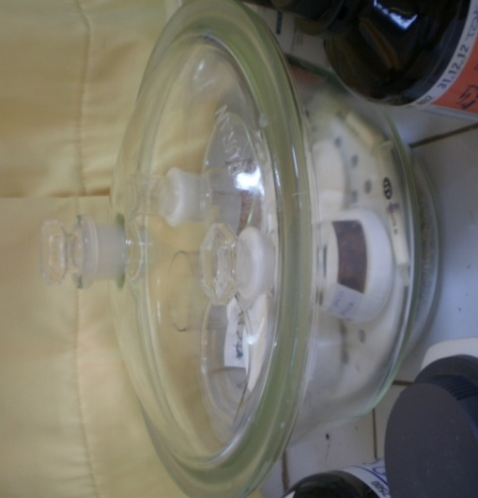
រូប 3.5 : ម្សៅស៊ីលីកាសកម្មដែលត្រូវបានរក្សាទុកក្នុង Desicator
៣.៥ ការសាកល្បងវិធីសាស្រ្ត
ការសាកល្បងវីធីសាស្រ្តមានសារសំខាន់ណាស់រាល់ការស្រាវជ្រាវទាំងអស់ គឺក្នុង គោលបំណងដើម្បីពិនិត្យមើលថាតើវិធីសាស្រ្តដែលយើងបានជ្រើសរើសនោះអាចត្រូវយកមកអនុវត្តលើភាគសំណាករបស់យើងបានឬអត់។ ការសាកល្បងនេះរួមទាំងវិធីសាស្រ្ត យោបកនិងសំរិតសំរាំង ដោយយើងធ្វើការគណនាភាគរយ Recovery ចេញពីផ្ទៃ internal standard 1,2,3,4 TCDD មុនសំរិតសំរាំង និងផ្ទៃ 1,2,3,4 TCDD ដែលចាក់ផ្ទាល់នឹងម៉ាស៊ីន​HPLC ។ ដំណើរការសាកល្បង មានដូចតទៅ៖
៣.៥.១ យោបកភាគសំណាក
- ត្រៀមបំពង់រង្វិលចាកផ្ចិតចំនួន​៤
- ថ្លឹង 0.4g លៀសដាក់ក្នុងបំពង់នីមួយៗ
- បន្ថែម 5ml 1:1 hexane:pentane (v/v) ចូលក្នុងបំពង់នីមួយៗ
- បន្ថែម 20µl 1,2,3,4 TCDD កំហាប់ 112.8ng/µl ក្នុងបំពង់នីមួយៗដោយ ប្រើបំពង់ឆ្មារ
- ថ្លឹង 1.25 g អំបិល​Na₂SO₄ ​ដាក់ក្នុងបំពង់ទាំងបូន
- ចុកឆ្នុកបំពង់ រួចក្រឡុកដោយដៃ​និងvortex រយ:ពេលប្រហែល 2mn
- រង្វិលចាកផ្ចិតរយ:ពេល 5mn នៅល្បឿន 2500 rpm
- ផ្ទេរធាតុរំលាយខាងលើចូលក្នុងបំពង់កែវវែងមួយជាមួយគ្នា
- បន្ថែម 5ml 1:1 hexane:pentane (v/v) សំរាប់យោបកលើកទីពីរ និង2.5 ml ល្បាយធាតុរំលាយដដែលនេះសំរាប់យោបកលើកទីបី រួចបន្តពីដំណាក់ កាលទី​៦
- រំហួតសូលុយស្យុងដែលយោបកបាន (មាឌសរុប 50ml) ដោយចង្រ្កាន អគ្គីសនីកំដៅតិចល្មមរហូតសល់មាឌ ប្រហែល 1ml
- ទុកអោយត្រជាក់សំរាប់សំរិតសំរាំងបន្តទៀត
៣.៥.២ ការសំរិតសំរាំង
- លាងកូឡោនសំរិតសំរាំងជាមួយល្បាយធាតុរំលាយ 1:1 hexane: DCM (v/v) ចំនួនបីដង រួចទុកអោយស្ងួត
- ដាក់ជាបន្តបន្ទាប់ចូលក្នុងកូឡោននូវ: សំឡីសរសៃ glass wool ម្សៅ ស៊ីលីកាសកម្មណឺត 0.4g ម្សៅស៊ីលីកាសកម្មបាស 0.5g និងម្សៅស៊ីលីកា សកម្មអាស៊ីត 2.5g
- ផ្សើមកូឡោនដែលដាក់ស៊ីលីការួចហើយដោយបង្ហូរ 20ml hexane:DCM 1:1 (v/v) អោយហូរឆ្លងកាត់កូឡោនរហូតអស់
- ផ្ទេរភាគសំណាកដែលយោបកបានពីខាងលើចូលទៅក្នុងកូឡោនដោយ ពីប៉ែតកែវ រួចលាងកែវដែលដាក់ភាគសំណាកនោះជាមួយ 1-2ml hexane:pentane 1:1 (v/v) រួចចាក់ចូលកូឡោនទាំងអស់
- បង្ហូរ14ml hexane:DCM 1:1 (v/v) ចូលក្នុងកូឡោន
- ត្រងយកភាគសំណាកដោយកែវវែងមួយដែលលាងជាមួយ hexane:DCM 1:1 (v/v) រួចហើយ
- លាងកូឡោនម្តងទៀតជាមួយនឹង 1-2ml hexane:DCM 1:1 (v/v)
- ភាគសំណាកដែលត្រងបានត្រូវបានរំហួតដោយចង្រ្កានអគ្គីសនីរហូតបានមាឌប្រហែល 1ml
- ផ្ទេរសូលុយស្យុងក្រោយរំហួតចូលកែវរង្វិលចាកផ្ចិត
- បន្ថែម 20µl 1,7,8 TriCDD 99.4ng/µl រួចរំហួតដោយ Reacti-Therm សីតុណ្ហភាព​ 90ºC រហូតបានមាឌ 150µl
- ទុកអោយត្រជាក់ និងធ្វើការវិភាគដោយ HPLC
សំរាប់ការសាកល្បងវិធីសាស្រ្តនេះ គេនឹងទទួលបានផ្ទៃ internal standard ដែល បានឆ្លងកាត់យោបកនិងសំរិតសំរាំង។ ផ្ទៃinternal standard ក្រោយសំរិតសំរាំងមិនត្រូវ បានរកទេដោយយកការចាក់ internal standard ផ្ទាល់នឹង HPLC ជំនូសវិញ ព្រោះការ ចាក់ផ្ទាល់នេះក៏ជាសក្ខីភាពបញ្ជាក់ពីផ្ទៃមួយរយភាគរយរបស់វាដែលមានដោយពុំឆ្លងកាត់ យោបក ឬសំរិតសំរាំងអ្វីទាំងអស់។
៣.៦ បំណកស្រាយវិធីសាស្រ្តយោបក និងសំរិតសំរាំង
យោងតាមវិធីសាស្រ្តដែលបានយកមកអនុវត្ត ល្បាយធាតុរំលាយ hexane: pentane​ តាមសមាមាត្រ 1:1 ត្រូវបានប្រើដើម្បីយោបកយកធាតុវិភាគដែលយើងចង់ បានគឺ PCBs និង DDTs ដោយយោងទៅលើលក្ខណ:គីមីដែលធាតុវិភាគទាំងពីរប្រភេទ នេះមានកំរិតរលាយខ្ពស់នៅក្នុងធាតុរំលាយសរីរាង្គ។ ការធ្វើយោបកភាគសំណាកចំនួនបី ដងជាមួយនឹងការក្រឡុកខ្លាំងៗដោយដៃនិង Vortexer គឺដើម្បីទាញយកធាតុវិភាគអោយ បានច្រើនតាមដែលអាចធ្វើទៅបាន។ ចំនែកការបន្ថែមអំបិលសូដ្យូមស៊ុលផាតអានីតគឺក្នុង គោលបំនងដកទឹកចេញពីភាគសំណាក។ ទោះបីជាយ៉ាងណាក៏ដោយការធ្វើយោបក ដោយល្បាយធាតុរំលាយសរីរាង្គ hexane:pentane មិនមែនបានមកតែ PCBs និង DDTs ប៉ុណ្ណោះទេ តែនៅមានលាយឡំសមាសធាតុដែលយើងមិនចង់បានផ្សេងទៀតដែលនឹង ត្រូវបន្តជំរុះចេញដោយការសំរិតសំរាំង។
ការសំរិតសំរាំងដោយវិធីសាស្រ្តក្រូម៉ាតូក្រាហ្វីកូឡោននេះ ត្រូវការម្សៅស៊ីលីកាបី ស្រទាប់ជាផាសនឹង និងល្បាយធាតុរំលាយ hexane:DCM ជាផាសចល័ត។ ល្បាយ សូលុយស្យុងភាគសំណាកដែលយោបកបាន ត្រូវបានដាក់អោយឆ្លងកាត់ស្រទាប់ម្សៅ ស៊ីលីកាអាស៊ីតដំបូងគេ ដែលនៅទីនេះសមាសធាតុជាច្រើនត្រូវបានជំរុះដែលធ្វើអោយ ម្សៅស៊ីលីកាអាស៊ីតប្រែជាពណ៌ខ្មៅ។ សមាសធាតុដែលមិនអាចចាប់បានដោយម្សៅ ស៊ីលីកាអាស៊ីតត្រូវបន្តឆ្លងកាត់ម្សៅស៊ីលីកា បាស​ និងស៊ីលីកាណឺត។ ធាតុវិភាគ PCBs និង DDTs ត្រូវបានហូរមកជាមួយនឹងធាតុរំលាយដោយសារពួកវាមិនមានប្រតិកម្មជាមួយ អាស៊ីត ឬបាសទេ។ ហេតុនេះគេអាចញែកវាចេញពីសមាសធាតុផ្សេងទៀតដែលស្ថិតក្នុង ម៉ាទ្រិចភាគសំណាកបាន។
៣.៧ ការរៀបចំសូលុយស្យុងស្តង់ដា
សំរាប់ការស្រាវជ្រាវនេះ ល្បាយសូលុយស្យុងស្តង់ដាចំនួនពីរត្រូវបានប្រើ គឺល្បាយ ស្តង់ដា DDTs ដែលក្នុងនោះរួមមាន o,p’ DDE, p,p’ DDE, o,p’ DDD, p,p’ DDD, o,p’ DDT និង p,p’ DDT ដែលល្បាយនេះត្រូវបានគេរំលាយតាមកំហាប់ផ្សេងៗដោយប្រើធាតុរំលាយ hexane។ សំរាប់ស្តង់ដា PCBs មាន PCBs congeners ចំនួន 12 ស្ថិតនៅជាល្បាយ (dioxin-like PCBs congeners) ដែលត្រូវបានរំលាយក្នុងអ៊ីសូអុកតាន។ ប៉ុន្តែសំរាប់ការ ពង្រាវតាមកំហាប់ដែលចង់បានធាតុរំលាយ hexane ត្រូវបានប្រើជំនួស។ Internal ស្តង់ដា 1,2,3,4 tetrachlorodibenzo-p-dioxin (1,2,3,4-TCDD) ត្រូវបានប្រើដើម្បីគណនារក ប្រសិទ្ធភាពនៃដំណើរការយោបក និងសំរិតសំរាំង។
ល្បាយសូលុយស្យុងស្តង់ដា PCBs និង DDTs ត្រូវបានទិញពីក្រុមហ៊ុនស្តង់ដា AccuStandard.Inc ។ តារាងខាងក្រោមបង្ហាញពីប្រភេទស្តង់ដា និងកំហាប់របស់វាដែល បានប្រើ:
ល្បាយ DDTs | កំហាប់ (µg/ml)
o,p’ DDE | 100
p,p’ DDE | 100
o,p’ DDD | 100
p,p’ DDD | 100
o,p’ DDT | 100
p,p’ DDT | 100
ល្បាយ PCBs (IUPAC) | កំហាប់ (µg/ml)
3,3’,4,4’ tetrachlorobiphenyl (PCB 77) | 100
3,4,4’,5 tetrachlorobiphenyl (PCB 81) | 100
2,3,3’,4,4’ pentachlorobiphenyl (PCB 105) | 100
2,3,4,4’,5 petachlorobiphenyl (PCB 114) | 100
2,3,4,4’,5 pentachlorobiphenyl (PCB 118) | 100
2’,3,4,4’,5 pentachlorobiphenyl (PCB 123) | 100
3,3’,4,4’,5 pentachlorobiphenyl (PCB 126) | 100
2,3,3’ 4,4’,5 hexachlorobiphenyl (PCB 156) | 100
2,3,3’,4,4’,5’ hexachlorobiphenyl (PCB 157) | 100
2,3’, 4,4’,5,5’ hexachlorobiphenyl (PCB 167) | 100
3,3’4,4’,5,5’ hexachlorobiphenyl (PCB 169) | 100
2,3,3’,4,4’,5,5’ heptachlorobiphenyl (PCB 189) | 100
Standard Recovery 1,2,3,4 TCDD | 112.8 ng/µl
តារាង 3.1 : ប្រភេទសូលុយស្យុងស្តង់ដា និងកំហាប់របស់វា
៣.៨ ការត្រួតពិនិត្យគុណភាព
ដើម្បីបង្ហាញពីប្រសិទ្ធភាពរបស់ម៉ាស៊ីន ការគណនា recovery គំលាតលីនេអ៊ែ ឌីណាមិច (LDR) និងកំរិតបរិមាណកំណត់តូចបំផុត (MDL) ត្រូវបានធ្វើឡើង។
៣.៨.១ ទង្វើ Recovery របស់ភាគសំណាក និងការគណនា
ភាគសំណាកនីមួយៗត្រូវបានធ្វើ recovery ដើម្បីធានាដល់ការបាត់បង់សារធាតុ វិភាគដែលកើតឡើងក្នុងអំឡុងពេលយោបក និងសំរិតសំរាំង។​ Internal ស្តង់ដា 1,2,3,4 TCDD ត្រូវបានប្រើដើម្បីគណនារកភាគរយ recovery របស់ភាគសំណាកដោយវាត្រូវ បានចាក់បញ្ចូលក្នុងភាគសំណាកនៅដំណាក់កាលដំបូងនៃដំណើរកាយោបក។ ភាគរយ recovery បានមកពីផលធៀបផ្ទៃពិច 1,2,3,4 TCDD មុនយោបកនិងផ្ទៃដែលចាក់ផ្ទាល់ ចូលម៉ាស៊ីន​HPLC។
%Recovery=ផ្ទៃinternal standard 1,2,3,4 TCDD មុនយោបកx100/ផ្ទៃ1,2,3,4 TCDD ដែលចាក់ផ្ទាល់ក្នុង HPLC
ភាគសំណាក | ផ្ទៃមុនយោបក | ផ្ទៃចាក់ផ្ទាល់ | %Recovery
លៀស | 76563.75 | 76926 | 99.52

៣.៨.២ ការគណនាគំលាតលីនេអ៊ែឌីណាមិច​(LDR)
គំលាតលីនេអ៊ែឌីណាមិច សំដៅដល់ផ្ទៃមធ្យមដែលបានពីការវាស់កំហាប់ស្តង់ដា ផ្សេងៗគ្នានិងបង្ហាញជាក្រាបខ្សែកោង។ ការគណនាគំលាតលីនេអ៊ែឌីណាមិចត្រូវបាន ធ្វើឡើងសំរាប់ស្តង់ដា DDTs ទាំងប្រាំមួយដែលស្ថិតនៅក្នុងល្បាយដោយពង្រាវតាម កំហាប់បួនខុសៗគ្នាគឺ 1.25ppm, 2.5ppm, 5ppm និង 10ppm ។ ខាងក្រោមគឺជា ឧទាហរណ៏មួយក្នុងការគណនារកគំលាតលីនេអ៊ែឌីណាមិចរបស់ o,p’ DDE។ កំហាប់ នីមួយៗត្រូវបានវាស់បីដងដើម្បីទទួលបានមធ្យមភាគផ្ទៃ។
កំហាប់ស្តង់ដា o,p’ DDE (ppm) | 1.25 | 2.5 | 5 | 10
ផ្ទៃមធ្យមស្តង់ដា | 578.3333 | 1223 | 2611 | 4696.667

ក្រាប 3.1: ក្រាបខ្សែកោងនៃសូលុយស្យុងស្តង់ដា o,p’ DDE សំរាប់គណនាគំលាត
លីនេអ៊ែឌីណាមិច
តំលៃ R² ជាទូទៅស្ថិតនៅចន្លោះ 0< R² <1 ហើយតំលៃរបស់វាកាន់តែខិតជិត 1 មានន័យ ថាការពង្រាវសូលុយស្យុងស្តង់ដាកាន់តែមានសុក្រិតភាព។ តាមរយ:សមីការ ក្រាបខ្សែកោងដែលទទួលបានគេក៏អាចគណនាកំហាប់ប្រហាក់ប្រហែលក្នុងភាគសំណាក ក្នុងករណីដែលគេស្គាល់ផ្ទៃពិចរបស់វាផងដែរ។
៣.៨.៣ ការគណនាកំរិតបរិមាណកំណត់តូចបំផុត (MDL)
Minimum Detection Limit (MDL) សំដៅដល់កំរិតកំហាប់ធាតុវិភាគតូចបំផុតដែល ម៉ាស៊ីនមានលទ្ធភាពអាចវាស់បានក្នុងសូលុយស្យុងភាគសំណាក។ កាលណាតំលៃ MDL កាន់តែតូចមានន័យថា ម៉ាស៊ីនកាន់តែមានលទ្ធភាពអាចវាស់ដល់កំហាប់កាន់តែតូចដែល នេះវាជាការប្រសើរសំរាប់ការវិភាគបរិមាណរបស់យើង។ ដើម្បីគណនា MDL នៃស្តង់ដា របស់យើង ជាដំបូងយើងត្រូវធ្វើការពង្រាវសូលុយស្យុងស្តង់ដានិងវាស់ជាមួយម៉ាស៊ីន ដើម្បីរកកំហាប់មួយដែលក្នុងនោះ វាមានតំលៃតូចបំផុតដែលនៅតែអាចមើលឃើញ។ បន្ទាប់មកយើងធ្វើការវាស់ជាមួយកំហាប់នោះ​ 7​ ដងដើម្បីគណនា MDL។ ស្តង់ដាល្បាយ DDTs ទាំងប្រាំមួយត្រូវបានកំណត់រក MDL ទាំងអស់។
ខាងក្រោមជាឧទាហរណ៏មួយពីរបៀបនៃការគណនារក MDL របស់ o,p’ DDD។ កំហាប់ 1.25ppm ត្រូវបានរកឃើញថាមានពិចតូចបំផុត ហេតុនេះវាត្រូវបានវាស់ចំនួន 7 ដងដែលផ្តល់តំលៃផ្ទៃពិចដូចខាងក្រោម:
ចំនួននៃការវាស់ | 1 | 2 | 3 | 4 | 5 | 6 | 7
ផ្ទៃ (1.25ppm) | 577 | 581 | 517 | 522 | 528 | 516 | 523

លំងាកស្តង់ដា SD (Standard Deviation) ត្រូវបានគណនាចេញពីទិន្នន័យនៃការ វាស់ទាំងប្រាំពីរលើកដើម្បីទាញរកតំលៃ MDL។ SD ត្រូវបានគណនាតាមរូបមន្ត :

ដែល SD ជាលំងាកស្តង់ដា x_{i} ជាតំលៃផ្ទៃនីមួយៗដែលវាស់បាន
ជាផ្ទៃមធ្យម N ជាចំនួនដងនៃការវាស់
ដោយសារយើងត្រូវគណនា MDL ជាតំលៃ ppm ប៉ុន្តែតំលៃ SD​ ដែលយើងទទួលបាន ជាលំងាកស្តង់ដានៃផ្ទៃពិច ហេតុនេះយើងត្រូវធ្វើការបំលែង SD នេះទៅជា SD (ppm) តាមរូបមន្ត ខាងក្រោម:
ដែល t-value សំរាប់ N=7 មានតំលៃស្មើនឹង 3.143។
ដោយសារតែភាគសំណាកត្រូវបានឆ្លងកាត់ដំណាក់ការយោបក និងសំរិតសំរាំង ដែលឆ្លងកាត់ការពង្រាវដោយធាតុរំលាយ ហេតុនេះ MDL របស់ភាគសំណាកមិនដូចនឹង MDL របស់សូលុយស្យុងចុងក្រោយ (150µl) នោះទេ គឺវាមានតំលៃតូចជាង។ MDL ក្នុងភាគសំណាក ត្រូវបាន គណនាដូចខាងក្រោម៖

តាមរយ:ការគណនានេះអាចអោយយើងសន្និដ្ឋានបានថា​ កាលណាម៉ាសភាគ សំណាកកាន់តែច្រើននោះតំលៃ MDL ​កាន់តែតូច ហើយនេះមានន័យថា ម៉ាស៊ីននឹងមាន សម្ថភាពវាស់បានធាតុវិភាគដែលមានកំហាប់កាន់តែតូចក្នុងភាគសំណាក។
តាមរយ:ការគណនាដូចដែលបានបង្ហាញ យើងទទួលតារាងតំលៃ MDL សំរាប់ ស្តង់ដាទាំងប្រាំមួយដូចខាងក្រោម:
ស្តង់ដា | កំហាប់តូចបំផុត  (ppm) | ផ្ទៃមធ្យម  (វាស់៧ដង) | លំងាកស្តង់ដា  (SD) | លំងាកស្តង់ដា(SDppm) | MDL (ppm) ក្នុងសូលុយស្យុង | MDL (ppb)ក្នុង ភាគសំណាក
O,p’ DDE | 1.25 | 704 | 81 | 0.14 | 0.45 | 42.55
O,p’ DDT | 1.25 | 464 | 61 | 0.16 | 0.52 | 48.31
P,p’ DDE | 1.25 | 529 | 71 | 0.17 | 0.53 | 49.13
P,p’; DDT | 1.25 | 461 | 52 | 0.14 | 0.45 | 41.77
O,p’ DDD | 1.25 | 538 | 29 | 0.07 | 0.21 | 19.53
P,p’ DDD | 1.25 | 519 | 39 | 0.10 | 0.29 | 26.83
តារាង3.2 : តំលៃ MDL នៃស្តង់ដា DDTs
៣.៩ ការគណនាកំហាប់ PCBs និង DDT ក្នុងភាគសំណាក
កំហាប់ PCBs និង DDTs​ ត្រូវបានគណនាជាដំបូងនៅក្នុងសូលុយស្យុងភាគ សំណាកចុងក្រោយ និងបន្ទាប់មកនៅក្នុងភាគសំណាកដែលយកមកពិសោធន៏ដំបូង។ សមាមាត្រខាងក្រោម ត្រូវបានប្រើដើម្បីគណនាកំហាប់ធាតុវិភាគនៅក្នុងសូលុយស្យុង:

កំហាប់ស្តង់ដា​ (ppm) កំហាប់ធាតុវិភាគ (ppm)
=
ផ្ទៃស្តង់ដា ផ្ទៃធាតុវិភាគ
យើងបាន:::
កំហាប់ស្តង់ដា (ppm)​ x ផ្ទៃធាតុវិភាគ
=
កំហាប់ធាតុវិភាគ (ppm ឬ ng/µL)
ផ្ទៃស្តង់ដា
សូលុយស្យុងធាតុវិភាគចុងក្រោយដែលនឹងត្រូវធ្វើការវិភាគជាមួយម៉ាស៊ីន HPLC​ មានមាឌ 150µl នោះបរិមាណជាម៉ាសរបស់ធាតុវិភាគនៅក្នុងសូលុយស្យុងគឺ:
m (ng) = កំហាប់ធាតុវិភាគ (ng/µl) x 150 µl
ភាគសំណាកដែលយកមកពិសោធន៏មានម៉ាស 1.6g ។ ហេតុនេះកំហាប់ធាតុវិភាគ នៅក្នុងភាគសំណាកគឺ:
កំហាប់ធាតុវិភាគក្នុងភាគសំណាក (ng/g ឬ ppb)​ = ម៉ាសធាតុវិភាគ (ng) /ម៉ាសភាគសំណាក (g)
៣.១០ ការរៀបចំភាគសំណាកសំរាប់ធ្វើយោបក
ភាគសំណាកលៀសដែលបានស្តុកទុកក្នុងទូទឹកកក -25ºC ត្រូវបានដកចេញមក ក្រៅទុកអោយរលាយមុនពេលបកសំបកចេញ។ លៀសដែលយកមកបកសំបកចេញត្រូវ បានជ្រើសរើសដោយចៃដន្យចេញពីថង់ភាគសំណាកលៀសទាំងអស់ដែលមាន។
ភាគសំណាកដែលប្រមូលបានមិនត្រូវបានយកមកបកសំបកទាំងអស់ទេ។ សំរាប់ លៀសដីខ្សាច់កំពង់ឆ្នាំង យើងយកតែ 3Kg ទេមកបកសំបកក្នុងទំងន់លៀសសរុប 9Kg។ ចំនែកលៀសដីល្បាប់ដែលទិញពីផ្សារលើទីរួមខេត្តកំពង់ឆ្នាំង យើងយកមកបកតែ 1.6Kg ក្នុងទំងន់លៀសសរុប 5Kg ហើយគ្រំវិញដោយសារតែយើងប្រមូលបានតិច ហេតុនេះ យើងបានបកវាទាំងអស់គឺ 1Kg។ លៀសដីខ្សាច់ពីភូមិសំបួរមាស ឃុំពាមជីកង ស្រុកកង មាសចំនួន 1Kg ត្រូវបានបកក្នុងទំងន់លៀសសរុប 2Kg។ លៀសដីល្បាប់បឹងធំមាន ទាំងអស់​ 3Kg តែយើងបានបកតែពាក់កណ្តាលទេ ឯគ្រំវិញគឺបកទាំងអស់ 1.5Kg។ សាច់ លៀស ឬ គ្រំ ដែលបកបានត្រូវបានក្រឡុកអោយម៉ត់ចូលគ្នាដោយប្រើម៉ាស៊ីនក្រឡុក blender ដែលបានសំអាតដោយអាសេតូន។ សាច់លៀស ឬ គ្រំដែលក្រឡុកម៉ត់ហើយ ត្រូវបានច្រកចូលដបតូចៗបី បិតស្លាកទីតាំង លេខកូដ និងកាលបរិច្ឆេទអោយបានត្រឹម ត្រូវរួចដាក់ក្នុងទូទឹកកកសីតុណ្ហភាព​ -25ºC។
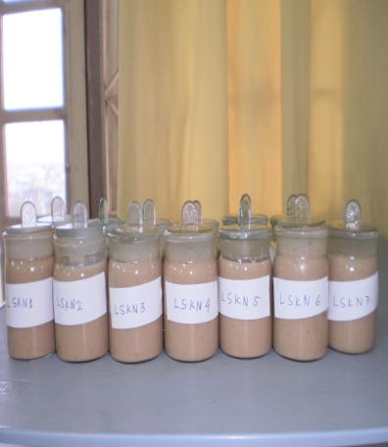
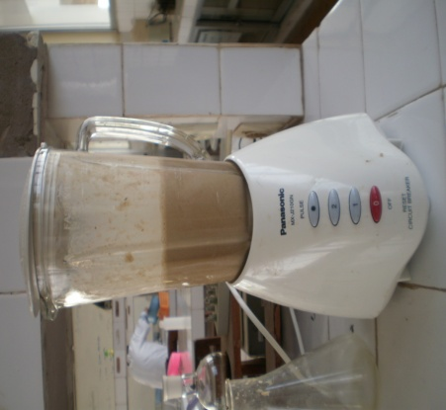
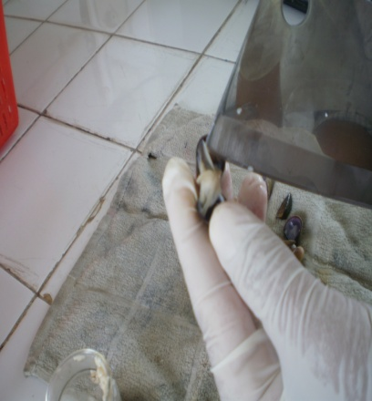

(c)
(b)
(a)

រូ​ប 3.6 : ការរៀបចំភាគសំណាកសំរាប់ធ្វើយោបក : (a) ការបកលៀស (b) ការក្រឡុក
លៀសដោយប្រើ blender (c) ដបតូចៗដែលដាក់ភាគសំណាកបករួចហើយ
៣.១១ ការរៀបចំសូលុយស្យុងភាគសំណាកសំរាប់ HPLC
ដំណើរការ នៃការយោបកនិងសំរិតសំរាំងភាគសំណាកគឺដូចទៅនឹងដំណើរការ យោបក និងសំរិតសំរាំងដែលបានពណ៌នាពីខាងដើមក្នុងផ្នែកសាកល្បងវិធីសាស្រ្តដែរ។​​ ភាគសំណាកនីមួយៗត្រូវបានយកមកធ្វើយោបកនិងសំរិតសំរាំងចំនួនបីដង។ ភាគ សំណាកនីមួយៗមានចំនួនបីកូនដប ហេតុនេះភាគសំណាកដែលយកមកធ្វើយោបកនិង សំរិតសំរាំងត្រូវបានយកចេញពីកូនដបទាំងបីនេះ គឺមួយដបយោបកនិងសំរិតសំរាំងម្តង ហើយសូលុយស្យុងភាគសំណាកចុងក្រោយត្រូវបានចាក់ចូលម៉ាស៊ីន HPLC ចំនួនបីដង ដែរ។

ភាគសំណាកលៀស ឬ គ្រំ

យោបកនិងសំរិតសំរាំងលើកទី 1
យោបកនិងសំរិតសំរាំងលើកទី 2
យោបកនិងសំរិតសំរាំងលើកទី 3

ចាក់ចូលម៉ាស៊ីន HPLC បីដង
ចាក់ចូលម៉ាស៊ីន HPLC បីដង
ចាក់ចូលម៉ាស៊ីន HPLC បីដង
រូប 3.7 : ដ្យាក្រាមបង្ហាញពីការរៀបចំភាគសំណាកសំរាប់ HPLC
៣.១១.១ យោបក
ដំណើរការយោបកមានដូចខាងក្រោម:
- ត្រៀមបំពង់រង្វិលចាកផ្ចិតចំនួន​៤
- ថ្លឹង 0.4g លៀសដាក់ក្នុងបំពង់នីមួយៗ
- បន្ថែម 5ml 1:1 hexane:pentane (v/v) ចូលក្នុងបំពង់នីមួយៗ
- បន្ថែម 20µl 1,2,3,4 TCDD កំហាប់ 112.8ng/µl ក្នុងបំពង់នីមួយៗដោយ ប្រើបំពង់ ឆ្មារ
- ថ្លឹង 1.25 g អំបិល​Na₂SO4 ​ដាក់ក្នុងបំពង់ទាំងបូន
- ចុកឆ្នុកបំពង់ រួចក្រឡុកដោយដៃ​និង vortex រយ:ពេលប្រហែល 2mn
- រង្វិលចាកផ្ចិតរយ:ពេល 5mn នៅល្បឿន 2500 rpm
- ផ្ទេរធាតុរំលាយខាងលើចូលក្នុងបំពង់កែវវែងមួយជាមួយគ្នា
- បន្ថែម 5ml 1:1 hexane:pentane (v/v) សំរាប់យោបកលើកទីពីរ និង2.5 ml ល្បាយធាតុរំលាយដដែលនេះសំរាប់យោបកលើកទីបី រួចបន្តពីដំណាក់ កាលទី​៦
- រំហួតសូលុយស្យុងដែលយោបកបាន (មាឌសរុប 50ml) ដោយចង្រ្កាន អគ្គីសនីកំដៅតិចល្មមរហូតសល់មាឌប្រហែល 1ml
- ទុកអោយត្រជាក់សំរាប់សំរិតសំរាំងបន្តទៀត
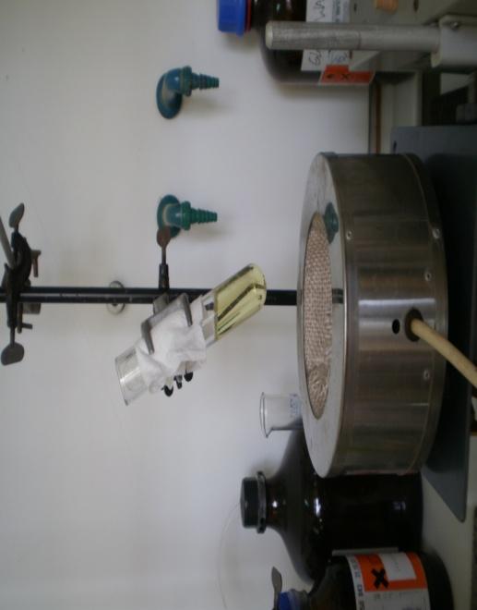
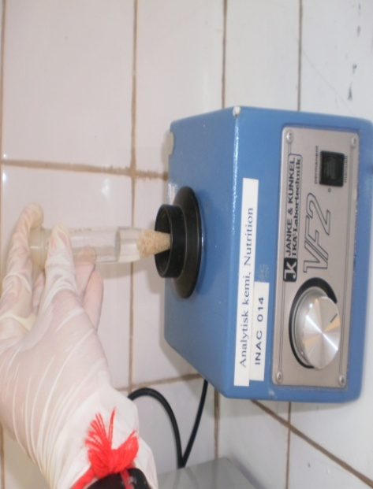
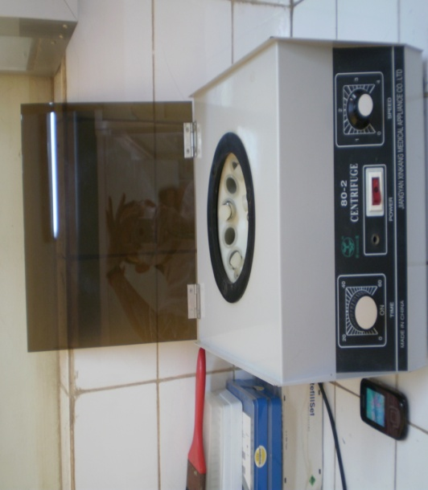
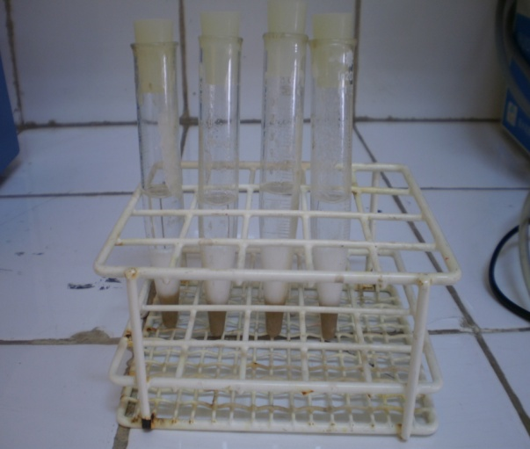
(b)
(a)

(d)
(c)

រូប 3.8 : ដំណើរការយោបកភាគសំណាក: (a) យោបកភាគសំណាកដោយល្បាយធាតុ
រំលាយ hexane:pentane 1:1 (v/v) (b) ការក្រឡុកភាគសំណាក និងល្បាយធាតុ រំលាយដោយប្រើ Vortexer (c) រង្វិលចាកផ្ចិតភាគសំណាកនិងល្បាយធាតុរំលាយ (d) ការបង្ហើរសូលុយស្យុងដែលយោបកបានទាំងបីលើកដោយចង្រ្កានអគ្គីសនី រហូតបានមាឌ 1ml

៣.១១.២ ការសំរិតសំរាំង
ដំណើរការសំរិតសំរាំងមានដូចតទៅ:
- លាងកូឡោនសំរិតសំរាំងជាមួយល្បាយធាតុរំលាយ 1:1 hexane: DCM (v/v) ចំនួនបីដង រួចទុកអោយស្ងួត
- ដាក់ជាបន្តបន្ទាប់ចូលក្នុងកូឡោននូវ: សំឡីសរសៃ glass wool ម្សៅ ស៊ីលីកាសកម្មណឺត 0.4g ម្សៅស៊ីលីកាសកម្មបាស 0.5g និងម្សៅស៊ីលីកា សកម្មអាស៊ីត 2.5g
- ផ្សើមកូឡោនដែលដាក់ស៊ីលីការួចហើយដោយបង្ហូរ 20ml hexane:DCM 1:1 (v/v) អោយហូរឆ្លងកាត់កូឡោនរហូតអស់
- ផ្ទេរភាគសំណាកដែលយោបកបានពីខាងលើចូលទៅក្នុងកូឡោនដោយ ពីប៉ែតកែវរួចលាងកែវដែលដាក់ភាគសំណាកនោះជាមួយ 1-2ml ល្បាយ hexane:pentane 1:1 (v/v) រួចចាក់ចូលកូឡោនទាំងអស់
- បង្ហូរ14ml hexane:DCM 1:1 (v/v) ចូលក្នុងកូឡោន
- ត្រងយកភាគសំណាកដោយកែវវែងមួយដែលលាងជាមួយ hexane:DCM 1:1 (v/v) រួចហើយ
- លាងកូឡោនម្តងទៀតជាមួយនឹង 1-2ml hexane:DCM 1:1 (v/v)
- ភាគសំណាកដែលត្រងបានប្រហែល 19ml ត្រូវបានរំហួតដោយចង្រ្កាន អគ្គីសនីរហូតបានមាឌប្រហែល 1ml
- ផ្ទេរសូលុយស្យុងក្រោយរំហួតចូលកែវរង្វិលចាកផ្ចិត
- បន្ថែម 20µl 1,7,8 TriCDD 99.4ng/µl រួចរំហួតដោយ Reacti-Therm សីតុណ្ហភាព​ 90ºC រហូតបានមាឌ 150µl
- ទុកអោយត្រជាក់ និងធ្វើការវិភាគដោយ HPLC

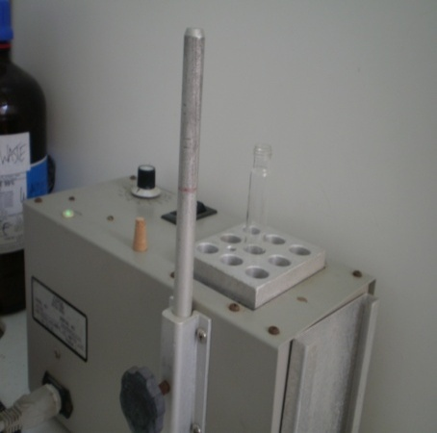
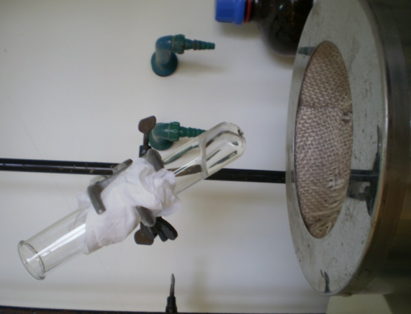
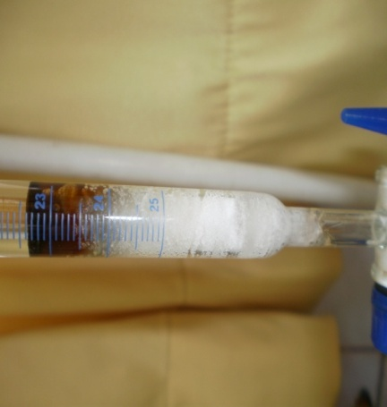

(c)
(b)
(a)

រូប 3.9: ដំណើរការសំរិតសំរាំងដោយក្រូម៉ាតូក្រាហ្វីកូឡោន និងការបង្ហើរសូលុយស្យុង ​​ ភាគសំណាក: (a) ការដាក់សូលុយស្យុងដែលយោបកបាន លើក្រូម៉ាតូក្រាហ្វី ​ កូឡោន (b) ការបង្ហើរសូលុយស្យុងភាគសំណាកដោយចង្រ្កានអគ្គីសនី រហូតបាន ​ មាឌ 1ml (c) ការបង្ហើរសូលុយស្យុងភាគសំណាកដោយប្រើ Reacti-Therm នៅ ​ សីតុណ្ហភាព 90 ºC រហូតបានមាឌចុងក្រោយ 150µl
៣.១២ ការវិភាគដោយ HPLC
សូលុយស្យុងភាគសំណាក 20µl ត្រូវបានចាក់ចូលម៉ាស៊ីន HPLC ដោយការវាស់ ជាមួយនឹង UV-Vis Detector នៅជំហានរលក 220nm ។ PCBs និង DDTs ត្រូវបានញែកដោយកូឡោន Cosmosil PYE analytical column (4.6mmx250mm; 5µm particles) ចំនួនពីរដែលបន្តគ្នា។ កូឡោន ញែកទាំងពីរត្រូវបានការពារដោយ Cosmosil PYE guard column (4.6mmx10mm; 5µm particles) ។ សីតុណ្ហភាពកូឡោន ត្រូវបានរក្សានៅ​ 9ºC ។ អិចសានត្រូវបានប្រើជាផាសចល័តដោយមានល្បឿនលំហូរ 1.5ml/mn ហើយសំពាធស្ថិតនៅចន្លោះ 95-97 psi (pound per square inch; 1psi= 6.89 KPa)។
៣.១៣ យោបកលីពីត
ការធ្វើយោបកលីពីតពីភាគសំណាកលៀសមានសារសំខាន់ ព្រោះថា PCBs និង DDT មានភាពរលាយខ្ពស់នៅក្នុងលីពីត។ ហេតុនេះ វាជាការគួរអោយចាប់អារម្មណ៏ ក្នុងការកំណត់រកបរិមាណលីពីតនិងសិក្សាពីទំនាក់ទំនងរបស់វាទៅនឹងបរិមាណ PCBs និង DDT នៅក្នុងភាគសំណាកប្រសិនបើត្រូវបានគេរកឃើញ។ វិធីសាស្រ្តសំរាប់ធ្វើយោបក លីពីតត្រូវបានអនុវត្តតាមដំណើរការដែលពណ៌នាដោយ Bart Kluskens and Sengheat Chak, 2009 ដោយមានការកែប្រែបន្តិចបន្តួច។ ភាគសំណាកនីមួយៗត្រូវបានធ្វើយោបក លីពីតចំនួនបីដង ដោយភាគសំណាកត្រូវបានថ្លឹងចេញពីកូនដបបីផ្សេងៗគ្នា។
ភាគសំណាកលៀស ឬ គ្រំ

យោបកលីពីតលើកទី 2
យោបកលីពីតលើកទី 3
យោបកលីពីតលើកទី 1

ដំណើរការយោបកលីពីតមានដូចតទៅ៖
- ថ្លឹងលៀស 5g ដាក់ក្នុងបាឡុងបាតមូល
- បន្ថែម 100ml 2:1 chloroform:methanol (v/v)
- ក្រឡុកអោយខ្លាំងដើម្បីអោយលីពីតរលាយក្នុងល្បាយធាតុរំលាយសរីរាង្គ chloroform: methanol 2:1 (v/v)
- ច្រោះល្បាយដោយប្រើក្រដាសច្រោះចូលទៅក្នុងឡាវញែក
- ដាក់ 5ml ទឹកគ្មានអ៊ីយ៉ុងទៅក្នុងឡាវញែក
- ក្រឡុកអោយសព្វ និងទុកអោយវាញែកផាសរយ:ពេលប្រហែល 4 ម៉ោង
- សំរិតយកផាស chloroform ដែលនៅខាងក្រោម ដាក់លើក្រដាសច្រោះដែលមាន ដាក់អំបិល Na₂SO₄ 10g ចូលទៅក្នុងបាឡុងបាតមូលដែលគេស្គាល់ម៉ាស
- យកសូលុយស្យុងដែលទទួលបានទៅរំហួតដោយឧបករណ៏ Rotary Evaporator នៅល្បឿន 230-250 rpm ជាមួយនឹងសីតុណ្ហភាពឆ្នាំង 60ºC រហូតដល់ chloroform ហើរអស់
- បង្ហើរទឹកចេញដោយបាញ់ខ្យល់ចូល រហូតដល់ស្ងួត
- ថ្លឹងម៉ាសសរុប រួចដកម៉ាសបាឡុង ដើម្បីរកម៉ាសលីពីត
ភាគរយលីពីតត្រូវបានគណនាតាមរូបមន្ត:
ភាគរយលីពីត= (ម៉ាសលីពីត/ម៉ាសភាគសំណាក)x100

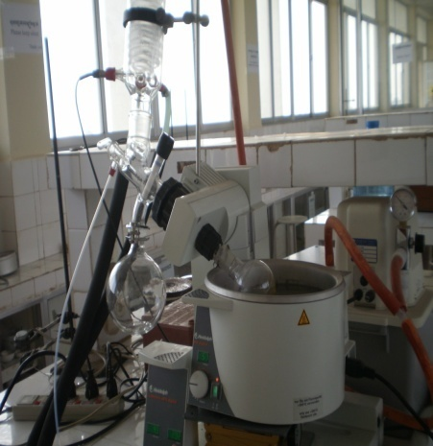
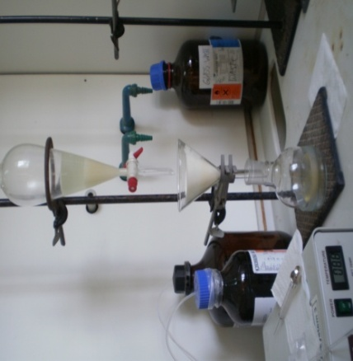
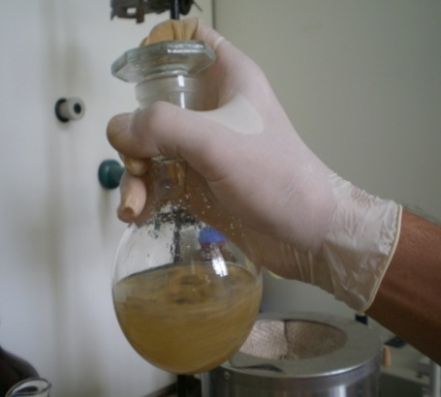

រូប​ 3.10:
(c)
(b)
(a)
ដំណើរការយោបកលីពីត: (a) យោបកលីពីតដោយល្បាយធាតុរំលាយ Chloroform: methanol 2:1 (v/v) (b) ការសំរិតយកផាស Chloroform ដែល នៅ ខាងក្រោម លើក្រដាសច្រោះដែលមានអំបិល Na₂SO₄ (c) ការរំហើរដោយ Rotary Evaporator

ជំពូក៤
លទ្ធផលនៃការពិសោធន៏ និងការពិភាក្សា
៤.១ លទ្ធផលសំរាប់សូលុយស្យុងស្តង់ដា
Retention time ល្បាយសូលុយស្យុងស្តង់ដា DDTs នីមួយៗត្រូវបាន កំណត់តាម រយ:ការវាស់ជាមួយម៉ាស៊ីន HPLC ​រួមជាមួយនឹងកម្មវិធី software EZChrom។ យោងតាមលទ្ធផលពិចនៃស្តង់ដា DDTsទាំង៦ចេញនៅនាទីដូចតទៅ o,p’ DDE ​6.10mn , o,p’ DDT 6.25 mn, p,p’ DDE 6.50mn, p,p’ DDT 9.1mn , o,p’ DDD 10.08mn, និង p,p’ DDD 16.9 mn។
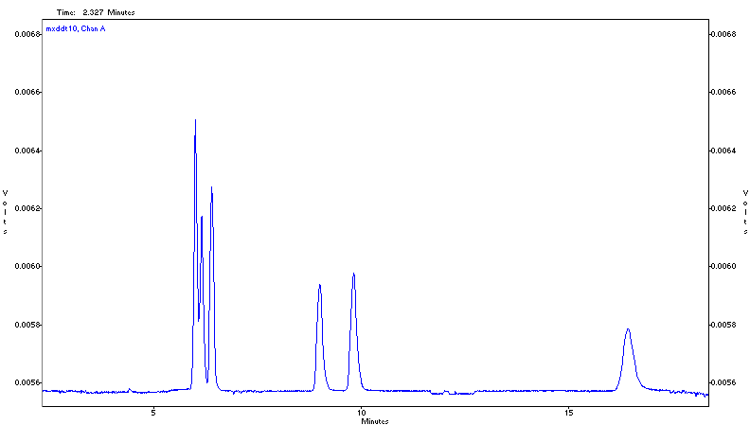
p,p’ DDD
o,p’ DDD
p,p’ DDT
p,p’ DDE
o,p’ DDT
o,p’ DDE
ក្រាប 4.1 : ក្រូម៉ាតូក្រាមល្បាយស្តង់ដា DDTs​ កំហាប់ 10ppm
ដោយឡែកល្បាយសូលុយស្យុងស្តង់ដា PCBs ទាំង 12 ដែលត្រូវបានកំណត់ ដោយអង្គការសុខភាពពិភពលោក​ថា វាប៉ះពាល់ដល់សុខភាពមនុស្សដោយពុលតាមរយ: AhR បង្ហាញ ពិចតែចំនួន 10 ទេ។ ពិចពីរដែលបាត់អាចបណ្តាលមកពីការគងលើគ្នា។ ថ្វីត្បិតតែយើងដឹងថា ល្បាយសូលុយស្យុងស្តង់ដា PCBs មានPCBចំនួន 12 ពិតមែន ប៉ុន្តែ យើងមិនអាចកំណត់ថាពិចមួយណាជា PCB មួយណាទេ ដោយហេតុថាល្បាយស្តង់ដា ដែលបានទិញមកមិនបានភ្ជាប់ជាមួយនឹងក្រូម៉ាតូក្រាមស្តង់ដា។
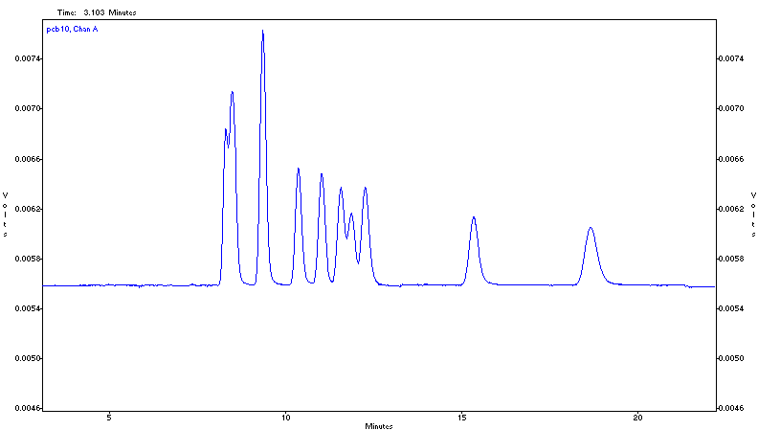
ក្រាប 4.2 : ក្រូម៉ាតូក្រាមល្បាយស្តង់ដា Dioxin-like PCBs (WHO PCB Congeners)
កំហាប់ 10ppm
តាមរយ:ការស្គាល់ពិចរបស់ល្បាយ PCBs និង DDTs ហើយ យើងបានកំណត់ពិច នៅក្នុងល្បាយស្តង់ដា PCBs និង DDTs ។ ក្នុងចំនោមពិចទាំងអស់ដែលមានចំនួន 16 មិនមានពិចណាមួយដែលគងគ្នាទេ លើកលែងតែពិច PCBs ចំនួនពីរដែលបាត់ដូចដែល បានរៀបរាប់ខាងលើមក។ វាជាការល្អដែលពិចសូលុយស្យុងស្តង់ដាទាំងពីរមិនគងលើគ្នា ដែលនាំអោយយើងអាចធ្វើការប្រៀបធៀបបានយ៉ាងស្រួលជាមួយភាគសំណាក។ បើ ទោះបីជាយើងមិនបានដឹងច្បាស់ថា PCBs មួយណាជាមួយណាក៏ដោយ យ៉ាងហោច ណាស់ក៏អាចបង្ហាញថា ភាគសំណាកមានឬមិនមានវត្តមាន PCBs ទាំង 12 នោះដែរ។ ខាងក្រោមនេះគឺជាក្រូម៉ាតូក្រាមល្បាយ​សូលុយស្យុងស្តង់ដា PCBs និង DDTs កំហាប់ 1.25ppm។
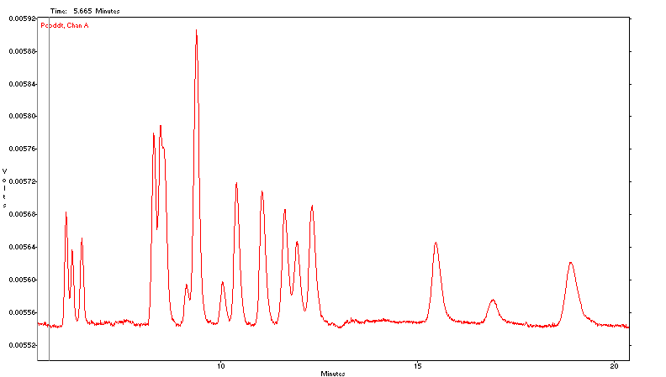
p,p’ DDD
o,p’ DDD
p,p’ DDT
o,p’ DDT
p,p’ DDE
o,p’ DDE
ក្រាប 4.3 : ក្រូម៉ាតូក្រាមល្បាយសូលុយស្យុងស្តង់ដា PCBs និង DDTs កំហាប់ 1.25ppm
ដើម្បីបង្ហាញពីទំនាក់ទំនងរវាងកំហាប់ស្តង់ដា នឹងផ្ទៃពិច សូលុយស្យុងស្តង់ដាត្រូវ បានចាក់តាមកំហាប់ផ្សេងៗគ្នាគឺ 25, 10, 5, 2.5 និង 1.25ppm។ ក្រាបខាងក្រោមជា ឧទាហរណ៏មួយនៃទំនាក់ទំនងនេះ។ តាមរយ:ក្រូម៉ាតូក្រាមស្តង់ដា p,p’ DDT និង o,p’ DDD បង្ហាញថាកាលណាកំហាប់ស្តង់ដាកាន់តែខ្ពស់ នោះផ្ទៃពិចក៏កាន់ធំដែរ។
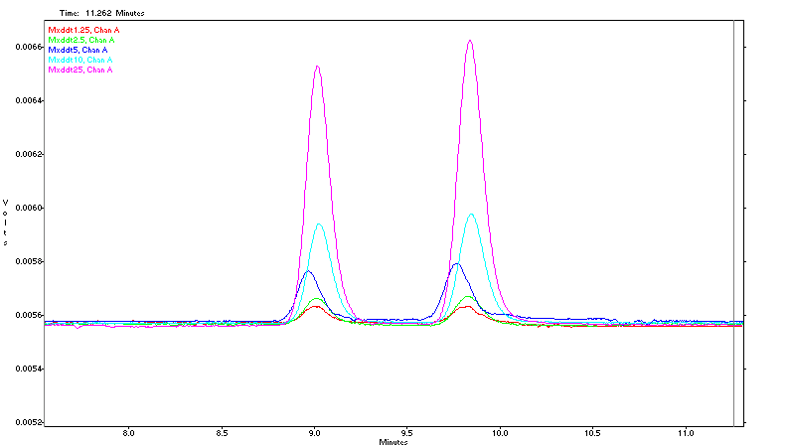
o,p’ DDD
p,p’ DDT
2.5ppm
1.25ppm
5ppm
10ppm
25ppm
ក្រាប 4.4 : ការកើនឡើងនៃផ្ទៃពិច​ p,p’ DDT​និង o,p’ DDD ស្របទៅនឹងការកើនឡើង
នៃកំហាប់
ខាងក្រោមនេះគឺជាក្រូម៉ាតូក្រាមល្បាយសូលុយស្យុងស្តង់ដា PCBs ,DDTs 1,2,3,4 TCDD និង 1,7,8 TriCDD។ ដោយសារតែពិចនៃល្បាយសូលុយស្យុងស្តង់ដាមិនបានគង ជាមួយនឹងពិចរបស់ internal standards ទេ ហេតុនេះយើងនៅតែអាចកំណត់ពិចរបស់វា បានដដែល។ 1,7,8 TriCDD លេចចេញពិចនៅ 13.8mn ចំនែកឯ ​1,2,3,4 TCDD លេចចេញពិចនៅ 22.5 mn។
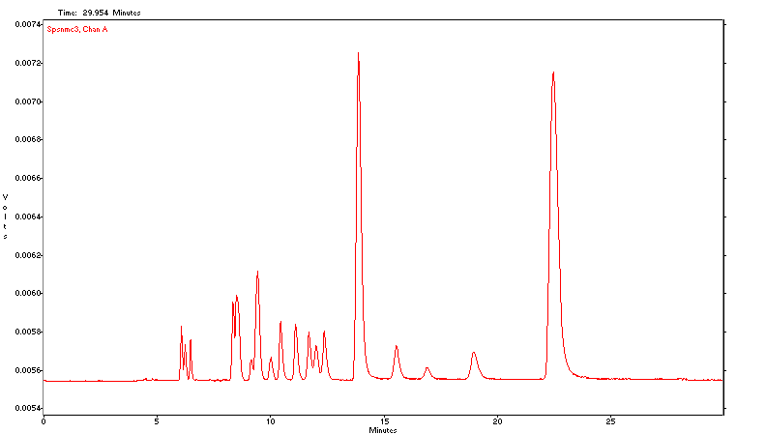ក្រាប 4.5 : ក្រូម៉ាតូក្រាមល្បាយសូលុយស្យុងស្តង់ដា PCBs, DDTs, 1,7,8 TriCDD និង
p,p’ DDD
O,p’ DDD
p,p’ DDT
p,p’ DDE
O,p’ DDT
O,p’ DDE
1,2,3,4 TCDD
1,7,8 TriCDD
1,2,3,4 TCDD (បញ្ជាក់: ឈ្មោះដែលមិនបានបង្ហាញក្នុងក្រូម៉ាតូក្រាមខាងលើ
គឺសុទ្ធតែជា PCBs)។
៤.២ លទ្ធផលសំរាប់ភាគសំណាក
ក្រូម៉ាតូក្រាម នៃភាគសំណាកលៀសនិងគ្រំដែលប្រមូលបានពីខេត្តកំពង់ចាម និង ខេត្តកំពង់ឆ្នាំងហាក់ដូចជាមិនបានបង្ហាញនូវលក្ខណ:ខុសគ្នាគួរអោយកត់សំគាល់ឡើយ។ ក្រូម៉ាតូក្រាមនៃភាគសំណាកទាំងអស់មិនមានម៉ាទ្រិចសាំញ៉ាំនោះទេ ដោយសារតែក្រូម៉ា -តូក្រាមរបស់វាមិនមានពិចលេចចេញច្រើន។ ក្រូម៉ាតូក្រាមនៃភាគសំណាកទាំងអស់មាន ពិចមួយដែលចំនឹងពិចស្តង់ដា o,p’ DDE​ ហើយក្រៅពីនេះមិនមានពិចណាដែលគួរអោយ សង្ស័យទេ។ ខាងក្រោមនេះគឺជាក្រូម៉ាតូ​​ក្រាមភាគសំណាកលៀស និងគ្រំខេត្តកំពង់ឆ្នាំង និងខេត្តកំពង់ចាម។
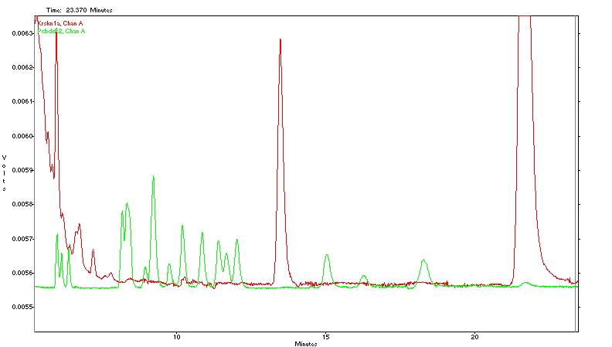
(a)
ពិចដែលសង្ស័យ
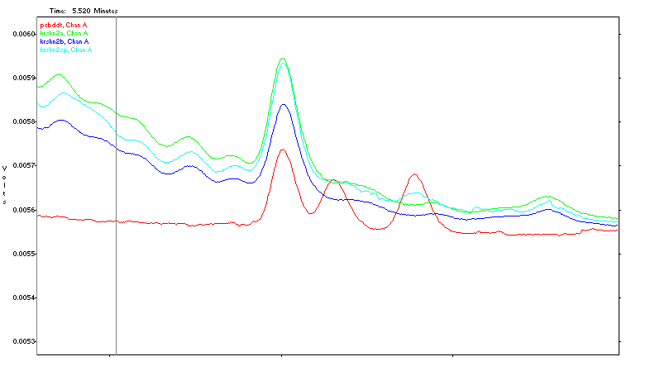ក្រាប 4.6 : (a) ក្រូម៉ាតូក្រាមភាគសំណាកគ្រំដីខ្សាច់កំពង់ឆ្នាំងធៀបនឹងល្បាយស្តង់ដា
(b)
ស្តង់ដា O,p’ DDE
ភាគសំណាកគ្រំ
PCBs និង DDTs (b)​ ពិចសង្ស័យដែលត្រូវបានពង្រីក
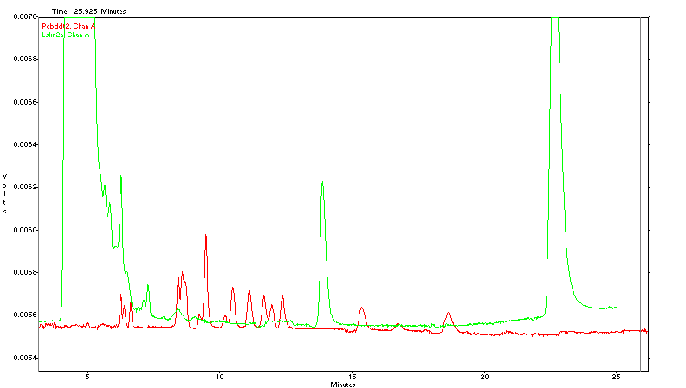
ពិចដែលសង្ស័យ
ក្រាប​​ 4.7 : ក្រូម៉ាតូក្រាមលៀសដីខ្សាច់កំពង់ឆ្នាំងធៀបនឹងស្តង់ដា PCBs, DDT
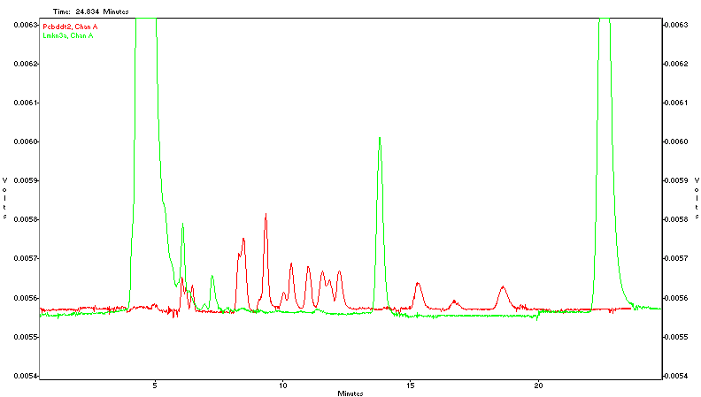
ពិចដែលសង្ស័យ
ក្រាប​​ 4.8:: ក្រូម៉ាតូក្រាមលៀសដីល្បាប់កំពង់ឆ្នាំងធៀបនឹងស្តង់ដា PCBs និង DDTs
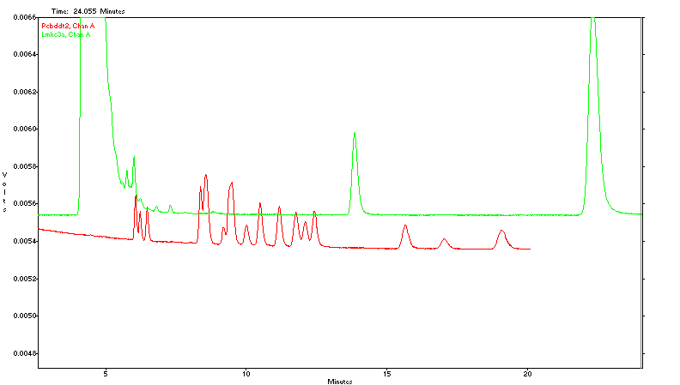
ពិចដែលសង្ស័យ
ក្រាប 4.9: ក្រូម៉ាតូក្រាមលៀសដីល្បាប់កំពង់ចាម (បឹងធំ) ធៀបនឹងស្តង់ដា PCBs, DDTs
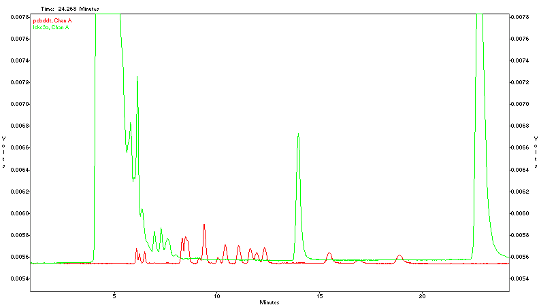
ពិចដែលសង្ស័យ
ក្រាប 4.10 : ក្រូម៉ាតូក្រាមលៀសដីខ្សាច់កំពង់ចាមធៀបនឹងស្តង់ដាPCBs​និងDDTs
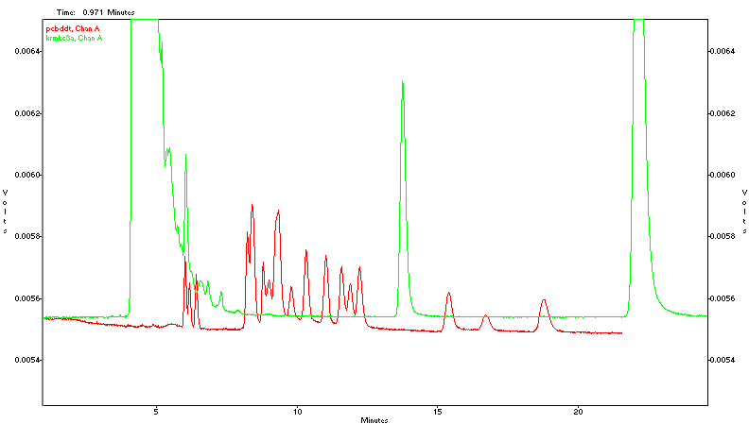
ពិចដែលសង្ស័យ
ក្រាប 4.11 ក្រូម៉ាតូក្រាមគ្រំដីល្បាប់កំពង់ចាមធៀបនឹងស្តង់ដា PCBs​និង DDTs
ថ្វីត្បិតតែក្រូម៉ាតូក្រាមភាគសំណាកទាំងអស់ បង្ហាញពិចមួយដែលចំជាមួយពិច ស្តង់ដា​ o,p’ DDE ​ក៏ដោយ យើងមិនទាន់អាចសន្និដ្ឋានថា វាជាសមាសធាតុនេះពិតប្រាកដ​ នៅឡើយទេ។ ដើម្បីដឹងច្បាស់យើងបានសាកល្បងធ្វើ Blank។ ធ្វើ Blank មានន័យថា យើងធ្វើការពិសោធន៏តាមដំណើរការដែលយើងអនុវត្តលើភាគសំណាក ប៉ុន្តែមិនមាន ដាក់ភាគសំណាកទេ។ តាមលទ្ធផលបង្ហាញថា ពិចដែលយើងសង្ស័យនោះក៏បង្ហាញ វត្តមាននៅក្នុងក្រូម៉ាតូក្រាម Blank ដែរ ដូចដែលបង្ហាញនៅក្នុងក្រូម៉ាតូក្រាមខាងក្រោម:
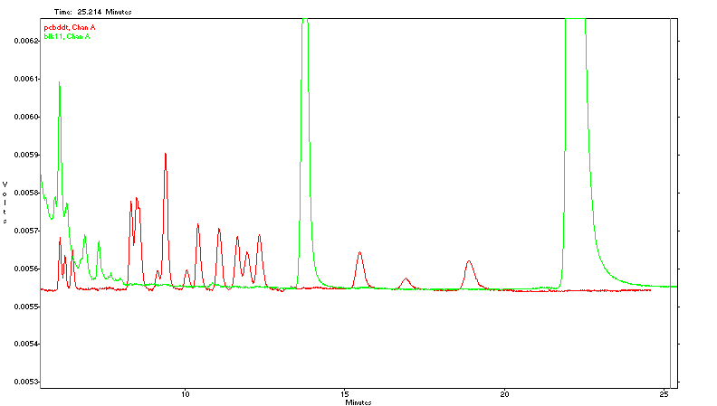
ពិចសង្ស័យដែលបង្ហាញនៅក្នុង Blank
ក្រាប 4.12 : ក្រូម៉ាតូក្រាម Blank ធៀបនឹងស្តង់ដា PCBs , DDTs
តាមរយ:ក្រូម៉ាតូក្រាមខាងលើអាចអោយយើងធ្វើការសន្និដ្ឋានថា ពិចដែលយើង សង្ស័យពីមុននោះមិនមែនជាពិចស្តង់ដា o,p’ DDE​ ទេបើទោះបីជាវាលេចចេញនៅនាទី ដូចទៅនឹងស្តង់ដាក៏ដោយ។ ពិចដែលបានមកនោះគឺអាចស្ថិតនៅក្នុងធាតុរំលាយ ឬ សារធាតុណាមួយដែលយើងប្រើនៅក្នុងដំណើរការយោបក និងសំរិតសំរាំងដែលយើង មិនបានដឹង ព្រោះថាពិចនេះបង្ហាញនៅគ្រប់ភាគសំណាកទាំងអស់។ ដើម្បីអោយកាន់ តែច្បាស់ថាពិចដែលលេចចេញមកចំនឹងពិចស្តង់ដានោះ បានមកពីសមាសធាតុណាមួយ នោះ ការអង្កេតនានាត្រូវបានធ្វើឡើងដើម្បីតាមដានរកប្រភពនៃពិចនេះ។ ល្បាយធាតុ រំលាយ hexane:DCM, hexane:pentane ត្រូវបានចាក់បញ្ចូលក្នុង HPLC ប៉ុន្តែពិច របស់វាមិនត្រូវនឹងស្តង់ដាណាមួយទេ។ ស៊ីលីកាសកម្មទាំងបី ណឺត បាស និងអាស៊ីត ត្រូវបានរំលាយនៅក្នុងធាតុរំលាយ hexane រង្វិលចាកផ្ចិតនិងបង្ហើរអោយសល់មាឌចុង ក្រោយតែ 150µl ដូចមាឌចុងក្រោយរបស់ភាគសំណាកដែរ។ តាមរយ:ការចាក់បញ្ចូល មាឌ 20 µl ចូល HPLC យើងឃើញថាស៊ីលីកាសកម្មណឺត និងអាស៊ីតមិនមានបង្ហាញពិច ដែលយើងចង់រកទេ ប៉ុន្តែក្រូម៉ាតូក្រាមរបស់ស៊ីលីកាបាសបង្ហាញពិចដែលត្រូវនឹងពិចស្តង់ ដា o,p’ DDE ដែលយើងសង្ស័យនោះ។ ហេតុនេះ យើងអាចសន្និដ្ឋានបានថាពិចដែល ឃើញមាននៅគ្រប់ភាគសំណាកទាំងអស់ដែលចំនឹងពិច o,p’ DDE នោះ គឺមានប្រភព មកពីស៊ីលីកាសកម្មបាសដែលយើងប្រើ ប៉ុន្តែយើងមិនអាចដឹងថា វាជាសារធាតុអ្វីអោយ ជាក់លាក់នោះទេ។ ខាងក្រោមនេះគឺជាក្រូម៉ាតូក្រាមនៃស៊ីលីកាបាសធៀបនឹងល្បាយស្តង់ ដា។
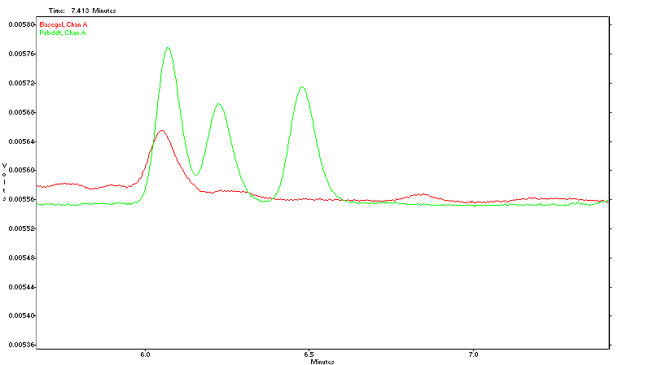
O,p’DDE
ពិចក្នុងស៊ីលីកាបាសដែលត្រូវនឹងស្តង់ដា o,p’ DDE
ក្រាប 4.13: ក្រូម៉ាតូក្រាមស៊ីលីកាសកម្មបាសធៀបនឹងស្តង់ដា o,p’ DDE
តារាងខាងក្រោមបង្ហាញពីលទ្ធផលនៃភាគសំណាកទាំង៦៖
N⁰ | Code | o,p’ DDE | o,p’DDT | p,p’DDE | p,p’DDT | o,p’DDD | p,p’DDD | PCBs
1 | LSKN | ND | ND | ND | ND | ND | ND | ND
2 | LMKN | ND | ND | ND | ND | ND | ND | ND
3 | KrSKN | ND | ND | ND | ND | ND | ND | ND
4 | LSKC | ND | ND | ND | ND | ND | ND | ND
5 | LMKC | ND | ND | ND | ND | ND | ND | ND
6 | KrMKC | ND | ND | ND | ND | ND | ND | ND
តារាង4.1: លទ្ធផលភាគសំណាក
បញ្ជាក់: ក្រូម៉ាតូក្រាមភាគសំណាកបង្ហាញពិចមួយចំជាមួយ​ o,p’ DDE តែវាមិនមែនជា o,p’ DDE ទេ។ មូលហេតុត្រូវបានពិភាក្សាក្នុងជំពូកទី5 ចំនុច 5.2 ការសន្និដ្ឋានលើលទ្ធផល ភាគសំណាក។
ND: Not Detected
LSKN: លៀសដីខ្សាច់កំពង់ឆ្នាំង (ឆ្នុកទ្រូ) LMKN: លៀសដីល្បាប់កំពង់ឆ្នាំង (ផ្សាលើ)
KrSKN: គ្រំដីខ្សាច់កំពង់ឆ្នាំង (ឆ្នុកទ្រូ) LSKC:​ លៀសដីខ្សាច់កំពង់ចាម (ពាមជីកង)
LMKC: លៀសដីល្បាប់កំពង់ចាម (បឹងធំ) KrMKC: គ្រំដីល្បាប់កំពង់ចាម (បឹងធំ)
៤.៣ លទ្ធផលពីការធ្វើ Spiked
ការធ្វើតេស្តសាកល្បងវិធីសាស្រ្តត្រូវបានធ្វើឡើងម្តងទៀតលើភាគសំណាកដោយ ធ្វើការចាក់បញ្ចូលល្បាយស្តង់ដា PCBs និង DDTs​ ​នៅមុនពេលដំណើរការយោបកនៃ រាល់ភាគសំណាកទាំងអស់ (មើលទំព័រ 46 សំរាប់ដំណើរការយោបកភាគសំណាក)។
ល្បាយស្តង់ដាត្រូវប្រើកំហាប់ 1.25ppm​ ដែលនាំអោយកំហាប់នៅក្នុងសូលុយស្យុង ចុងក្រោយស្មើនឹង:​
Ci ជាកំហាប់ល្បាយស្តង់ដា PCBs និង DDTs ដើមដែលប្រើ
Cf ជាកំហាប់ល្បាយស្តង់ដា PCBs និង DDTs នៅក្នុងសូលុយស្យុងចុងក្រោយ
Vi មាឌស្តង់ដាដើម
Vf ជាមាឌសូលុយស្យុងភាគសំណាកចុងក្រោយ
កំហាប់ចុងក្រោយនេះមានតំលៃប្រហាក់ប្រហែលនឹងតំលៃ MDL ដែលជាកំរិត កំហាប់ទាបបំផុតដែលម៉ាស៊ីនអាចវាស់បាន។ ពិចស្តង់ដាទាំងអស់ដែលចាក់ចូលក្នុងភាគ សំណាកត្រូវបានលេចចេញមកទាំងអស់ដែលនេះបញ្ជាក់ថា ដំណើរការយោបកនិងសំរិត សំរាំងមិនមានឥទ្ធិពល ដែលធ្វើអោយប៉ះពាល់ដល់លទ្ធផលនោះទេ។ ក្រូម៉ាតូក្រាមខាង ក្រោមបង្ហាញពីភាគសំណាក ដែលត្រូវបានចាក់ស្តង់ដាចូលមុនដំណើរការយោបកធៀប ទៅនឹងល្បាយស្តង់ដា៖
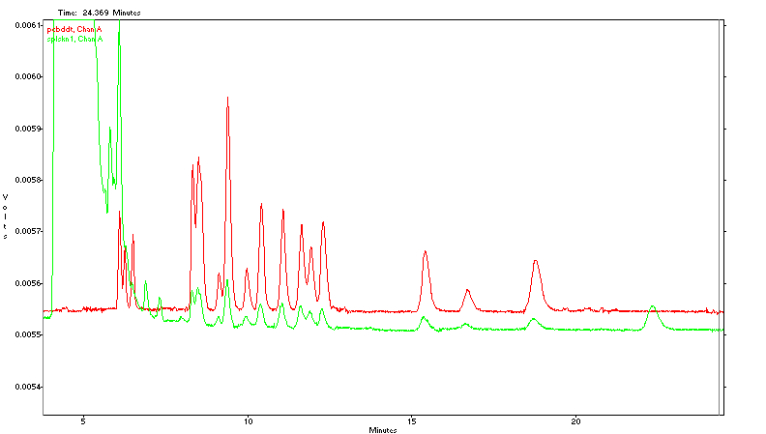
ភាគសំណាកលៀសដែល Spiked ជាមួយស្តង់ដា (0.333ppm)
ល្បាយស្តង់ដា PCBs, DDTs 1.25ppm
ក្រាប 4.14 : ក្រូម៉ាតូក្រាមភាគសំណាកលៀសដែល Spiked ជាមួយល្បាយស្តង់ដាធៀប
នឹងល្បាយស្តង់ដា PCBs, DDTs
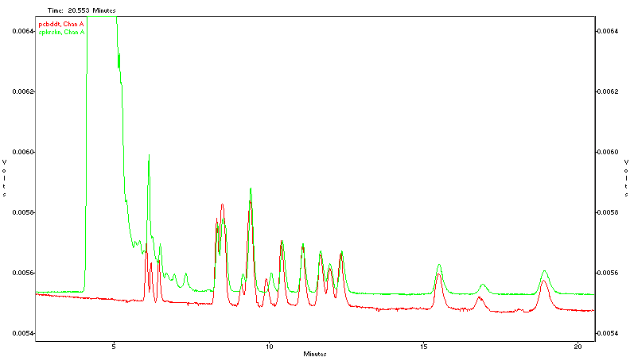
ភាគសំណាកគ្រំដែល Spiked ជាមួយស្តង់ដា (0.333ppm)
ល្បាយស្តង់ដា PCBs, DDTs 1.25ppm
ក្រាប 4.15 : ក្រូម៉ាតូក្រាមភាគសំណាកគ្រំដែល Spiked ជាមួយនឹងល្បាយស្តង់ដាធៀប
នឹងល្បាយស្តង់ដា PCBs​, DDTs

៤.៤ លទ្ធផលយោបកលីពីត
រាល់ភាគសំណាកទាំងអស់ត្រូវបានធ្វើយោបករកបរិមាណលីពីត។ តារាងខាង ក្រោមបង្ហាញពីបរិមាណលីពីតដែលយោបកបាន:
-សំរាប់ភាគសំណាកខេត្តកំពង់ឆ្នាំង:
ប្រភេទភាគសំណាក | លៀស |  | គ្រំ
%មធ្យមលីពីតនៃទំងន់សើម | ដីខ្សាច់ | ដីល្បាប់ | ដីខ្សាច់
%មធ្យមលីពីតនៃទំងន់សើម | 2.6 | 2.93 | 1.93

-សំរាប់ភាគសំណាកខេត្តកំពង់ចាម:
ប្រភេទភាគសំណាក | លៀស |  | គ្រំ
%មធ្យមលីពីតនៃទំងន់សើម | ដីខ្សាច់ | ដីល្បាប់ | ដីល្បាប់បឹង
%មធ្យមលីពីតនៃទំងន់សើម | 2.4 | 2.26 | 1.80

ជំពូក៥
ការសន្និដ្ឋាន និងអនុសាសន៏
៥.១ ការសន្និដ្ឋានលើល្បាយសូលុយស្យុងស្តង់ដា
ដូចដែលបង្ហាញរួចមកហើយ ល្បាយស្តង់ដាដែលត្រូវបានទិញមកពីក្រុមហ៊ុន AccuStandard.Inc មានពីរគឺ ល្បាយស្តង់ដា DDTs និងល្បាយស្តង់ដា WHO-PCB (dioxin-like PCBs) ។ សំរាប់ស្តង់ដា DDTs មានសមាសធាតុ 6 ដោយរួមទាំងមេតាបូលីត និងអ៊ីសូមែរបស់វា។ សមាសធាតុទាំង 6​ បង្ហាញពិចគ្រប់ទាំងអស់ ហើយតាមរយ:ការ ប្រៀបធៀបជាមួយពិចដែលគេបានសិក្សាកន្លងមកដោយប្រើវិធីសាស្រ្តដូចគ្នា និងលក្ខ ខណ្ឌម៉ាស៊ីនដូចគ្នា យើងអាចកំនត់បានថាពិចទាំង 6 នោះត្រូវនឹង DDTs ឬមេតាបូលីត មួយណា។ ដោយឡែកសំរាប់ល្បាយ PCBs វិញមានសមាសធាតុទាំងអស់ចំនួន 12 ប៉ុន្តែ វាបង្ហាញពិចមកតែ 10 ទេគឺបាត់ពិចពីរទៀតដែលមិនឃើញ។ នេះអាចមកពីស្តង់ដាខ្លួនឯង ឬក៏មកពីពិចខ្លះគងលើគ្នា។ ដោយសារយើងមិនមានក្រូម៉ាតូក្រាមស្តង់ដា ហេតុនេះយើង មិនអាចដឹងថា PCBs ណាដែលបង្ហាញពិច ហើយ PCBs ពីរដែលបាត់នោះជា PCBs មួយណាទេក្នុងចំនោម PCBs ទាំង 12 នោះទេ។ កន្លងមកធ្លាប់មានការសិក្សាពី dioxin-PCBs ដែរប៉ុន្តែ ក្រូម៉ាតូក្រាមដែលគេបាន​គឺចេញពីការវិភាគដោយម៉ាស៊ីន GC ហេតុនេះ លំដាប់ពិចទាំង 12 ប្រាកដជាខុសពីលំដាប់ពិចនៅក្នុង HPLC ដែលយើងមិនអាចយកជា ក្រូម៉ាតូក្រាមស្តង់ដាសំរាប់ការស្រាវជ្រាវរបស់យើងទេ។
ទោះបីជាយ៉ាងណាក៏ដោយ ពិចល្បាយ PCBs និង DDTs លាយចូលគ្នាបង្ហាញ ពិចច្បាស់ ដែលយើងនៅតែអាចកំណត់ពិចមួយណាជាស្តង់ដាមួយណាបាន។ ថ្វីត្បិតតែ ពេលខ្លះប្រព័ន្ធម៉ាស៊ីនធ្វើអោយមានការរំកិលពិច តែលំដាប់នៃពិចទាំងនោះមិនមានការ ផ្លាស់ប្តូរទេ។
៥.២ ការសន្និដ្ឋានលើលទ្ធផលភាគសំណាក
ឆ្លងតាមការវិភាគជាមួយ HPLC ក្រូម៉ាតូក្រាមភាគសំណាកទាំងអស់បង្ហាញថាពុំ មានពិចណាដែលគូរអោយយើងសង្ស័យទេ។ ទោះបីជាយើងឃើញមានពិចមួយដែលចំ ជាមួយស្តង់ដា o,p’ DDE ក៏ដោយ តែពិចនេះមាននៅគ្រប់ភាគសំណាកទាំងអស់ ហើយជា ពិសេសមាននៅក្នុង Blank ទៀតផង។ ហេតុនេះយើងមិនអាចសន្និដ្ឋានថាវាជា o,p’ DDE ឡើយ តែយើងបានរកឃើញថា វាមានវត្តមាននៅក្នុងស៊ីលីកាបាសដែលយើងប្រើនៅ ដំណាក់ការសំរិតសំរាំង។ ភាគសំណាកពុំមានបង្ហាញពិចសាំញ៉ាំច្រើនទេក្រោយពេលឆ្លង កាត់ការសំរិតសំរាំង មានន័យថាម៉ាទ្រិចភាគសំណាកស្ទើរតែទាំងអស់ត្រូវបានជំរុះចេញ ក្នុងដំណាក់ការសំរិតសំរាំង។ ទោះបីជាពិចដែលយើងចង់រកមិនបានបង្ហាញពិចនៅក្នុង ភាគសំណាកមែន តែនេះមិនមែនមានន័យថាភាគសំណាករបស់យើងមិនមាន PCBs ឬ DDTs នោះទេ គឺវាអាចមានក្នុងបរិមាណតិចតួចឬទាបជាង MDL ដែលម៉ាស៊ីនមិនអាច កំនត់បាន។ អង្គការសុខភាពពិភពលោកបានណែនាំកំរិតអតិបរមានៃ PCBs​ និង DDTs ដែលអាចនៅក្នុងខ្លាញ់សត្វគឺ 5ppm ហើយដោយសារតែវិធីសាស្រ្តដែលយើងប្រើអាច កំនត់បរិមាណសារធាតុទាំងនេះទាបជាង 5ppm ទៀត (មើលតារាង 3.2 ទំព័រទី​ 53)។ ហេតុនេះ យើងនឹងអាចរកឃើញថាវាប៉ះពាល់ឬមិនប៉ះពាល់ដល់សុខភាពប្រសិនបើធាតុ វិភាគត្រូវបានរកឃើញក្នុងភាគសំណាកនោះ។
ការគណនាកំហាប់ PCBs និង DDTs ក្នុងភាគសំណាកពុំត្រូវបានធ្វើឡើយ ព្រោះយើងរកមិនឃើញបរិមាណសមាសធាតុទាំងនេះក្នុងភាគសំណាកទេ។ បើទោះបីជា នេះជាដំណឹងល្អ តែមិនមែនមានន័យថាវាមានសុវត្ថិភាពទាំងស្រុងក្នុងការបរិភោគលៀស ឬគ្រំដែរ។ បើសិនជាវាមានបរិមាណតិចតួចដែលយើងរកមិនឃើញ វានៅតែអាចបង្កផល ប៉ះពាល់តាមរយ:ច្រវ៉ាក់អាហារ ព្រោះសត្វទឹកដូចជាត្រីមួយចំនួនស៊ីលៀសឬគ្រំនេះដែល អាចអោយកំហាប់សារធាតុនេះកើនឡើងនៅក្នុងសត្វថ្នាក់ខ្ពស់និងចុងក្រោយដល់មនុស្ស។ជាពិសេសសំរាប់អ្នកដែលចូលចិត្តបរិភោគលៀសឬគ្រំផ្ទាល់ អាចប្រឈមមុខនឹងការទទួល បានបរិមាណ PCBs និង DDTs ព្រោះបើវាមានបរិមាណតិចតួចនៅក្នុងភាគសំណាក វានៅ តែអាចស្ថិតនៅក្នុងជាលិកាខ្លាញ់និងអាចបន្តកើនច្រើនឡើងៗបើយើងបរិភោគវាច្រើន។
បន្ថែមពីនេះទៀត ការប្រមូលភាគសំណាកនេះកំនត់ត្រឹមពីរតំបន់នៃទន្លេមេគង្គ (ខេត្តកំពង់ចាម) និងបឹងទន្លេសាប (ខេត្តកំពង់ឆ្នាំង) តែប៉ុណ្ណោះគឺយោងតាមពេលវេលា មានតិច ហើយភាគសំណាកដែលប្រមូលបានដូចជា គ្រំជាដើមមានចំនួនតិចដែលមិន អាចតំណាងអោយភាគសំណាកក្នុងតំបន់សិក្សាទាំងមូលបានទេ ប៉ុន្តែការពិសោធន៏លើវា ជាការចាប់ផ្តើមដ៏ប្រសើរមួយ។ សរុបមកសម្មតិកម្មដែលយើងបានលើកឡើងពីខាងដើម មក មិនបានគាំទ្រដោយលទ្ធផលនៃការពិសោធន៏នេះទេ។ ទោះបីជាយ៉ាងណាក៏ដោយ វាជាការប្រសើរក្នុងការបង្កើនតំបន់ស្រាវជ្រាវអោយបានច្រើនជាងនេះ។

៥.៣ បញ្ហាដែលជួបប្រទះនិងអនុសាសន៏
ក្នុងការស្រាវជ្រាវនេះ យើងមានជួបប្រទះផលលំបាកមួយចំនួនដូចជា ការធ្លាក់ចុះ សំពាធម៉ាស៊ីនញឹកញាប់ និងការរអាក់រអួលនៃប្រព័ន្ធអគ្គីសនីម្តងម្កាល ។ ទោះបីជាយ៉ាង ណាក៏ដោយ ផលលំបាកទាំងនេះពុំបានធ្វើអោយប៉ះពាល់ដល់លទ្ធផលនៃការស្រាវជ្រាវ នេះទេ។
ដើម្បីអោយការស្រាវជ្រាវលើកក្រោយមានភាពកាន់តែល្អប្រសើរ អនុសាសន៏មួយ ចំនួនអាចត្រូវបានផ្តល់អោយដូចខាងក្រោម:

- ធ្វើការប្រមូលភាគសំណាកនៅតំបន់ផ្សេងទៀតតាមទន្លេមេគង្គនិងបឹងទន្លេសាបអោយបានច្រើនកន្លែង។
- គួរបង្កើនម៉ាសភាគសំណាកអោយច្រើនជាងមុនសំរាប់ការធ្វើយោបក។
- គួរ​ប្រើស្តង់ដាដាច់ដោយឡែកមួយៗដើម្បីអោយងាយស្រួលកំនត់ពិច។
- គួរមានការស្រាវជ្រាវលើពួកសត្វទឹកប្រភេទផ្សេងៗទៀត។
- គួរប្រើម៉ាស៊ីនដែលមានភាពរួសខ្លាំងដូចជា GC-ECD បើអាចទៅរួច ដើម្បី ចៀសវាងពិចគងលើគ្នា។

ឯកសារយោង (References)
Agenda for Toxic Substances and Disease Registry (ATSDR, 2001) Polychorinated Biphenyls, U.S.Department of Health and Human Services, Public Health Service Retrived on January 23, 2010 from http://www.atsdr.cdc.gov/tfacts17.pdf
Agenda for Toxic Substances and Disease Registry (ATSDR, 2002) DDT, DDE, and DDD, U.S. Department of Health and Human Services, Public Health Service Retrieved in January 23, 2010 from http://www.atsdr.cdc.gov/tfacts35.pdf.
AIS (2009) Asiatic clam, Aquatic Invasive Species
Balcom N. C (1994) Aquatic immigrants of the Northeast, No.4: Aisan clam, Corbicula fluminea, Connecticut Sea Grant College Program, Retrieved in May 09 2010 from http://www.sgnis.org/publicate/nespp_4.htm
Bart Kluskens, Sengheat Chak. (2009) Persistent Organochlorine Residues in
Sediment and​ fish in the​ Lower Mekong River Basin, Core Habitat of the Mekong Irrawaddy Dolphin (Orcaella brevirostris), Cambodia.WWF technical report, 1-15
Bian X., Liu H., Gan J., Li R., Yang J. (2009) HCH and DDT Residues in bivalve
Anodonata woodiana from the Taihu lake, China, Arch Environ contam toxicol, 67-76
Brenda E., Jonathan C., Lisa G.R., Henry A.A., Maria S.B., Henk B., Aimin C., Barbara A.C., Christianan de J., Diane S.H, Felicia L., John S.L., Edward C. L. Suzanne M.S., and Darwin S.( 2009) The Pine River Statement: Human health consequences of DDT use, Review, Environmental Health Perspectives Vol 117, No 9, 1359-1367
bivalve. (2010). In Encyclopædia Britannica. Retrieved May 28, 2010, from
Encyclopædia Britannica Online: http://www.britannica.com/EBchecked/topic/67293/bivalve
Cambodian Rehabilitation and Development Board (CRDB), Council for the
Development of Cambodia (CDC) (2002) Agriculture and Rural Development, 6th CG Meeting
Carvalho, Villeneuve J.P., Cattini C., Tolosa I., Dao Dinh Thuan and Dang Duc Nhan (2008) Agrochemical and polychlorobyphenyl (PCB) residues in the Mekong River delta, Vietnam, Marine Pollution Bulletin, vol. 56, No 8, 1476-1485
CEDAC (Technical report 2000), Pesticide market in Cambodia, Pesticide pollution on Tonle Sap Catchment
CEDAC (Technical report 2002) Pesticides and their problem
CEDAC (Technical report 2004), Pesticide use and consequence in Cambodia
CEH.(2005). General information, organochlorine insecticides. Centre for Environmental Health
Chak Sengheat. (2009) Determination of Polychlorinated Biphenyl (PCBs) and
Dichlorodiphenyltrichloethane (DDT) in sediments in Boeng Cheung Ek, 1-55
Deirdre O’Ferrall (2004) HPLC Principle and applications, Retrieved March 03, 2010
fromhttp://www.wesleylearning.ie/resources/science/chemistry/topics/instrumentation/hplc/principle
Dwain Winters (2003) Dioxin-like PCBs, Office of Pollution Prevention and Toxic,
United States Environmental Protection Agency
EJF.2002.Death in Small Doses: Cambodia’s Pesticides Problems and Solutions. Environmental Justice Foundation, London, UK.
Ethan N.,Allan K., and Jen Stone, Freshwater Mussels of the Pacific Northwest. Retrieved in May 09 2010 from http:www.fws.gov/pacific/columbiariver/musselwg/htm
ERASC (2003) Non-dioxin-like PCBs: Effects and consideration in ecological risk assessment, Ecological Risk Assessment Support Centre
EXTOXNET (1996) DDT (dichlorodiphenyltrichloroethane), Pesticide Information Profile, Extension Toxicology Network
GeneAssistTMPathway Atlas (2010) AHR pathway review. Life Technologies Cooperation Retrieved in March 01, 2010 from http://www.ambion.com/tools/pathway/review.php?pathway=AHR Pathway
Global Malaria Programme (2007) The Use of DDT in malaria vector control, WHO position statement, World Health Organization
Greenfacts (2001-2009) Adduct. Facts on Health and the Environment, Retrieved in May 29, 2010 from http://www.greenfacts.org/glossary/abc/adduct.htm
Greenfacts (2006) Scientific facts on PCBs polychlorinated biphenyls. Facts on
Health and the Environment, Retrieved in January 12, 2010 from http://www.greenfacts.org/en/pcbs/1-2/1-polychlorinated-biphenyls.htm
Greenfacts (2004) Scientific facts on Endocrine disruptors. Facts on Health and the Environment, Retrieved in May 29, 2010 from http://www.grenfacts.org/en/endocrine -disruptoss/
Hanzlik, Hogberg and Judson (1984) Definition of NIH shift. Chemistry Dictionary. Retrieved in May 29, 2010 from http://www.chemicool.com/definition/nih_shift.html
HPLCWeb.com (2004) Speciality column PYE, NPE column, Retrieved on March 03
2010 from http://www.shop.hplcweb.com/product_details/PYE_NPE.html
IPCS, IOMC (1997) The International programme on chemical safety within the framework of the Inter- organization Programme for the sound management of chemicals, Persistent Organic Pollutants: An assessment report on DDT-Aldrin- Dieldrin-Endrine-Chlordane-Haptachlor-Hexachlorobenzene-Mirex-Toxaphene-Polychlorinatedbiphenyls-Dioxine and Furans
IPCS (2004) DDT, International Programme on Chemical Safety, International Occupational Safety and health information centre
IPCS (1999) DDT, International Programme on Chemical safety
IPEN Body Burden Community Monitoring Handbook (2003) Ver.Draft 2. Retrieved on January 23, 2010 from http://www.oztoxics.org/cmwg/chemicals/rbapts_chem/ DDT.html
IPEP(2006). Raising Awareness on Persistent Organic Pollutants Program. International POPs Elimination Project.
Izabela K.K., Sean P., Larry W.R., Lehmler H. J. (2004) Synthesis of Polychlorinated biphenyls and their metabolites with a modified Suzuki-coupling, Chemosphere (56) 735-744
Kim S-.K, Oh J.R., Shim W.J., Lee D.H., Yim U.H., Hong S.H., Shin Y.B., Lee D.S. (2002) Geographical Distribution and accumulation features of organochlorine residues in bivalves from coastal area of South Korea, Marine Pollution Bulletin 45, 268-279
Kluskens B.J.H (2008) Determination of Dioxin-like Polychlorinated Biphenyls and other congeners in freshwater fish by HPLC-PDA. Version 1
Kluskens B.J.H (2008) Quantification of total lipid content in fish for contaminant analysis, version 1
Kodavanti P.R.S (2005) Neurotoxicity of Persistant Organic Pollutants: Possible mode(s) of action and further consideration, International Hormesis Society, Vol 3, 273-305
Kunisue T., Someya M., Monirith I., Watanabe M., Tana T.S. and Tanabe S., (2004) Occurrence of PCBs, Organochlorine insecticides, tris (4-Chlorophenyl) methane, and tris (4-Chlorophenyl) methanol in human breast milk collected from Cambodia, Archives of Environmental Contamination and Toxicology, Vol 46 No 3., 405-412
Lloyd J.N., Fu-Min M., Alec B., and Gary S.S.(1994) Aerobic Degradation of 1,1,1-Trichloro-2,2-Bis (4-Chlorophenyl)Ethane (DDT) by Alcaligenes eutrophus A5. American Society of Microbiology, Vol 60, No1, 51-55
Madhu Iyengar (2005) Polychlorinated Biphenyls (PCBs)
Marion W., John R., Geoff S., Scott H., Brant A. (2008) Asian clam of Lake Tahoe, Preliminary Scientific findings in support of a management plan
Mark Hahn (2004) Toxicology 1: Principles & Mechanisms. Marine Mammal Toxicology, Woods Hole Oceanographic Institute
Mekong River Commission (2006). Identification of freshwater invertebrates of the Mekong River and its Tributeries
Michelle Robinson 2004, Established Asian clam: An exotic aquatic species, Commonwealth of Massachusettes, Department of Conservation and Recreation, Office of Water Resource, Lake and Pond Program
Ministry of Environment (2004) National profile of chemical management in Cambodia Prepared by: Enabling activities for development of a national plan for implementation of the Stockholm convention on POPs
Monirith, I., Nakata, H., Watanabe, M., Takahashi, S., Tanabe, S., Tana, T.S. (2000) Organochlorine contamination in fish and mussels from Cambodia and other Asian countries. Water and Science Technology, Vol 42 No 7-8, 241-252
National Academies Press, Washington D.C (2001) A risk management strategy for PCB-contaminated sediments. Committee on Remediation of PCB-contaminated Sediments Board on Environmental Studies and Toxicology Division on Life and Earth Studies, National Research Council
National Biological Information Infrastructure (NBII) & IUCN/SSC Invasive Species Specialists Group (ISSG) (2005). Retrieved in March 27, 2010 from http://www.issg.org/database/species/ecology.asp?fr=1&si=537
NationMaster (2003-05) Encyclopedia>Polychlorinated biphenyl, Retrieved on 25 February 2010 from http://www.nationmaster.com/encyclopedia/Polychlorinated-biphenyl
NIEHS (2006) Endocrine disruptors, National Institute of Environmental Health Science
NPTN National Telecommunication Network (1999) DDT Technical Fact Sheet
Pocar P., Fisher B., Klonisch T., and Hombach-Klonisch S., (2005) Molecular interactions of the aryl hydrocarbon receptor and its biological and toxicological relevance for reproduction. Society for Reproduction and Fertility 129, 379-389
Roche H, Vollaire Y., Marntin E., Rouer C.,Coulet E., Grillas P., Banas D. (2009) Rice fields regulate organochlorine pesticides and PCBs in lagoons of the Nature Reserve of Carmague. Chemosphere 75, 526-533
Sherif A. K., Hussein Y. A., Ali H. A., Hakim K.S., and Abdel (1993) Binding of polychlorinated biphenyls to the Aryl Hydrocarbon receptor. Environmental Health Perspectives, Vol 101 No5, 422-428
Shigeyuki K., Yuri S., Yuko S.,Mayumi Y., Kazumi S., and Shigeru O., (2002) Reductive metabolism of p,p’ DDTand o,p’ DDT by rat liver Cytocrome P450. American Society for Pharmacology and Experimental therapeutics, Vol 30 No 2, 113-118
TERC (2009) Tahoe state of the lake report 2009, Asian clam, Tahoe Environment Research Centre
Thaddeous K.G., Ronald F., Michael R. C., and David B.C (1998) Recovery of Waterborne Cryptosporidium Parvum Oocysts by freshwater benthic clams (Corbicula Fluminea). American Society for Microbiology, Vol 64 No 2, 427-430
Thao V.,Toan V., Kawano M. (2009) Temporal variation of persistent organochlorine
residues in soils from Vietnam, Interdisciplinary Studies on Environmental Chemistry,73-82
TNEP (2008) Green Chemistry, Chemistry innovations in sustainable development:
An Introduction, National Edge Project
United States Department of Health and Human Services (2002) Toxicological profile for DDT DDE and DDD, Public Health Service, Agency for Toxic Substances and Disease Registry
United States Department of Health and Human Services (2000) Toxicological profile for Polychlorinated Biphenyls (PCBs), Public Health Service, Agency for Toxic Substances and Disease Registry
Viet P.H., Hoai P.M., Minh N.H., Ngoc N.T., and Hung P.T. (2000) Persistent organochlorine pesticides and polychlorinated biphenyls in some agricultural and industrial areas in Northern Vietnam, Water Science Technology, Vol 42 No 7-8, 223-229
Williamson K.L (2006) Alkylation of Mesitylene, Procedure adapted from K.L
Williamson, Macroscalse and Microscale Organic Experiments, 2nd Ed.1994, Houghton Mifflin Boston. Alkylation of Mesitylene by R.Minard, D. Mareska, and A.Klos.
WWF Cambodia Newslatter (2009) Mekong dolphins on the brink of extinction, Vol 4 No 11. WWF, global environmental conservation organization
Yoshiaki Fujii-Kuriyama and Junsei Mimura (2003) Transcriptional roles of AhR in expression of biological effects induced by endocrine disruptors, IUPAC , Pure and Applied Chemistry, Vol 75 No 11-12, 1819-1826

.

NIH Shift (National Institutes of Health where the shift was discovered) ជាបំលាស់ទីនៃអ៊ីដ្រូសែន នៅខាងក្នុងម៉ូលេគុលដែលវាកើតឡើងក្នុងអ៊ីដ្រុកស៊ីលកម្មអង់ស៊ីមនៃវង់អារ៉ូម៉ាទិច។ ជាទូទៅវាកើត ឡើងពីការតំរៀបឡើងវិញនៃអន្តរសមាសធាតុអារ៉ែនអុកស៊ីត ប៉ុន្តែវាក៏មាននៅក្នុងផ្លូវផ្សេងទៀតដែរ (Hanzlik et al, 1984)។
DNA adducts គឺជា DNA ដែលទំរង់របស់វាត្រូវបានកែប្រែដោយសារតែវាបានចងភ្ជាប់សម្ព័ន្ធគីមី ជាមួយនឹងសមាសធាតុដែលអាចបង្កជំងឺមហារីក (Greenfacts, 2009)។

